


毕 业 设 计

个人设计题目 快递分拣调度管理系统的设计与实现
团队设计题目 数字化学院系统-毕业设计成
果展示系统的设计与实现
学 院 软件学院
专 业 软件工程
班 级 2209
学 号 20221613628
姓 名 王博
校内指导教师 李萱
职 称 讲师
校外指导教师 吴坤
职 称 高级软件工程师

二○二六年五月
软件学院本科生毕业设计要求

软件工程专业本科毕业生的毕业设计包括两部分：个人设计和团队设计。个人设计是指个人独立开发的软件，体现个人的软件开发能力，团队设计是指由3-5位同学合作共同开发的软件，体现软件团队合作能力。
具体要求如下：
一、毕业设计应经过学生和指导教师双向选择、选题、开题、研发毕业设计项目、撰写项目文档、答辩并给出成绩和软件著作权申请几个阶段。毕业设计选题由学生、基地、学院共同提供，需经过学院毕业设计指导委员会审核通过后方可开题，通过中期检查、项目文档审核、项目演示方可进行毕业答辩。
二、成绩计算：毕业设计成绩 = 个人设计成绩×40% + 团队设计成绩×60%，其中：
个人设计成绩（满分100）= 答辩成绩（满分40）+ 项目演示成绩（满分30）+ 个人毕业设计文档成绩（满分30）。
团队设计成绩（满分100）= 答辩成绩（满分40）+ 项目演示成绩（满分30）+ 团队毕业设计文档成绩（满分30）。
答辩成绩由答辩委员会依据《软件学院本科毕业生答辩评分标准》及现场答辩情况给出。
项目演示成绩由软件学院毕业设计指导委员会依据《软件学院本科毕业生项目演示评分标准》及项目实际使用情况给出。
项目文档成绩由指导教师依据《软件学院本科毕业生项目文档评分标准》给出。
注：1、成绩的综合评定严格按照成绩评定标准要求进行。
2、未参加答辩的学生不得记载成绩，不予正常毕业。
3、答辩成绩不及格的学生需重新参加毕业答辩，否则不予正常毕业。

目 录
- 个人原创性声明 1
- 团队原创性声明 3
- 软件著作权 5
- 摘要 7
- ABSTRACT 9
- 个人毕业设计 11
- 团队毕业设计 83
- 光盘 180





软件著作权

摘要
本毕业设计包括个人设计和团队设计两部分，个人设计的题目是网易游戏交易系统的设计与实现，团队设计的题目是基于前后端分离架构的毕业设计成果展示系统的设计与实现。
个人设计主要研究内容为快递分拣调度管理系统。系统以Spring Boot和Vue.js为基础，采用前后端分离架构。后端用Spring Boot构建RESTful API接口；前端用 Vue.js 配合组件库开发用户界面；数据库选用MySQL进行数据存储。系统把用户分成系统管理员、派送员和司机三类角色。管理员端负责基础信息维护、任务分配与全程监控；派送员可查看并更新配送任务；司机则负责运输任务的执行与状态反馈。系统实现了快递从录入、分拣、运输到配送的全流程信息化管理，针对传统模式中信息不透明、资源调配不均、状态跟踪滞后等痛点，通过系统化的任务调度与实时状态更新有效提升了快递处理效率与透明度。经过测试，系统运行稳定、功能完整，能够满足现代快递分拣调度管理的业务需求，具备良好的实用价值与应用前景。
团队设计主要研究内容为毕业设计成果展示系统。本系统围绕高校毕业设计成果的管理与展示需求，构建了一套前后端分离的展示平台，支持学生、访客、管理员三类角色的全流程管理和互动展示。前端采用 Vue3 作为核心框架，搭配 Vue Router 做路由控制、Pinia 做全局状态管理、Axios 处理后端数据交互；后端用 SpringBoot 快速搭建服务，依靠 MyBatis-Plus 简化数据库操作，使用 MySQL 存储业务数据，并通过 JWT 完成身份认证和权限校验。系统覆盖了多种场景：学生提交作品、访客浏览作品库、管理员负责作品审核。经过各项测试验证，系统运行稳定、权限边界清晰、交互体验流畅，能有效规范毕业设计成果的管理流程，搭建起师生与校外访客之间的成果交流桥梁，帮助学院实现数字化教学成果的展示与传播。

关键词：SpringBoot；MySQL；快递分拣调度管理系统；前后端分离；Vue；JWT；

ABSTRACT
This graduation project includes two parts: individual design and team design. The topic of the individual design is the design and implementation of NetEase Game Trading System, and the team design focuses on designing and implementing a graduation project result display system based on a front-end and back-end separation architecture.

My main research focus on designing and managing the courier sorting scheduling system. The system is based on Spring Boot and Vue.js, adopting a front-end and back-end separation architecture. The backend uses Spring Boot to build a RESTful API interface; The frontend uses Vue.js to develop the user interface in conjunction with the component library; The database uses MySQL for data storage. The system divides users into three roles: system administrator, delivery person, and driver. The administrator is responsible for maintaining basic information, assigning tasks, and monitoring the entire process; Delivery staff can view and update delivery tasks; Drivers are responsible for executing transportation tasks and providing status feedback. The system achieves full-process information management of express deliveries, from entry, sorting, transportation to delivery. To address traditional pain points such as lack of transparency, uneven resource allocation, and lagging status tracking, systematic task scheduling and real-time status updates effectively improve delivery efficiency and transparency. After testing, the system operates stably and is fully functional, meeting the business needs of modern express sorting and scheduling management, with good practical value and promising application prospects.

The team design mainly studies the graduation project result display system. This system is built to meet the management and display needs of university graduation projects, constructing a front-end and back-end separated display platform that supports full-process management and interactive display for students, visitors, and administrators. The front end uses Vue 3 as the core framework, with Vue Router for routing control, Pinia for global state management, and Axios for backend data interaction. The back end uses SpringBoot for rapid service setup, MyBatis-Plus to simplify database operations, MySQL to store business data, and JWT for authentication and permission verification. The system covers multiple scenarios: students submit works, visitors browse the work library, and administrators are responsible for work review. After testing all, the system runs stably, permission boundaries are clear, and the interaction experience is smooth. It effectively standardizes the management process of graduation projects and builds a communication bridge between teachers, students, and external visitors, helping the college to showcase and spread digital teaching results.

Keywords: SpringBoot;MySQL; Express sorting scheduling management system; Front-End and Back-End Separation; Vue; JWT;



个人毕业设计

个人设计题目快递分拣调度管理系统的设计与实现
学 号 20221613628
姓 名 王博
专业班级 软件2209z
校内指导教师 李萱
职 称 讲师
校外指导教师 吴坤
职 称 高级软件工程师

二○二六年五月

目 录
1绪论----------------------------------------------------------------------------------------------------------17
1.1研究背景-------------------------------------------------------------------------------------------17
1.2国内外研究现状----------------------------------------------------------------------------------17
1.3研究方向及目的----------------------------------------------------------------------------------18
1.4研究意义-------------------------------------------------------------------------------------------18
2软件需求分析----------------------------------------------------------------------------------------------19
2.1综合描述-------------------------------------------------------------------------------------------19
2.1.1用户类和特性----------------------------------------------------------------------------23
2.1.2运行环境----------------------------------------------------------------------------------19
2.1.3设计和实现上的限制-------------------------------------------------------------------20
2.2可行性分析----------------------------------------------------------------------------------------21
2.2.1可靠性-------------------------------------------------------------------------------------21
2.2.2安全性-------------------------------------------------------------------------------------21
2.2.3可用性-------------------------------------------------------------------------------------22
2.2.4易用性-------------------------------------------------------------------------------------22
2.2.5可维护性----------------------------------------------------------------------------------22
2.3系统功能需求-------------------------------------------------------------------------------------22
2.4非功能需求----------------------------------------------------------------------------------------24
2.4.1技术可行性-------------------------------------------------------------------------------24
2.4.2操作可行性-------------------------------------------------------------------------------24
2.4.3经济可行性-------------------------------------------------------------------------------24
2.4.4其他可行性-------------------------------------------------------------------------------25
3系统概要设计----------------------------------------------------------------------------------------------26
3.1模块功能具体设计-------------------------------------------------------------------------------26
3.2架构设计-------------------------------------------------------------------------------------------26
3.3核心技术-------------------------------------------------------------------------------------------27
4系统详细设计----------------------------------------------------------------------------------------------29
4.1用户管理模块详细设计-------------------------------------------------------------------------29
4.1.1类设计-------------------------------------------------------------------------------------29
4.1.2时序图-------------------------------------------------------------------------------------30
4.1.3状态图-------------------------------------------------------------------------------------30
4.1.4关键算法逻辑设计----------------------------------------------------------------------31
4.2快递管理模块详细设计-------------------------------------------------------------------------32
4.2.1类设计-------------------------------------------------------------------------------------32
4.2.2时序图-------------------------------------------------------------------------------------33
4.2.3状态图-------------------------------------------------------------------------------------34
4.2.4关键算法逻辑设计----------------------------------------------------------------------35
4.3快递分拣核心模块设计-------------------------------------------------------------------------36
4.3.1类设计-------------------------------------------------------------------------------------36
4.3.2时序图-------------------------------------------------------------------------------------36
4.3.3状态图-------------------------------------------------------------------------------------37
4.3.4关键算法逻辑结构--------------------------------------------------------------------38
4.4数据库详细设计----------------------------------------------------------------------------------39
4.4.1概念----------------------------------------------------------------------------------------39
4.4.2逻辑结构设计----------------------------------------------------------------------------39
4.4.3物理结构设计----------------------------------------------------------------------------46
5软件实现----------------------------------------------------------------------------------------------------55
5.1编码设计风格-------------------------------------------------------------------------------------55
5.2管理员模块的实现-------------------------------------------------------------------------------55
5.2.1账号管理----------------------------------------------------------------------------------55
5.2.2派送员管理-------------------------------------------------------------------------------56
5.2.3司机管理----------------------------------------------------------------------------------58
5.3司机模块的实现----------------------------------------------------------------------------------59
5.3.1查看运输任务----------------------------------------------------------------------------59
5.3.2更新运输状态----------------------------------------------------------------------------61
5.3.3查看车辆信息----------------------------------------------------------------------------61
5.4派送员模块的实现-------------------------------------------------------------------------------63
5.4.1查看相关快递信息----------------------------------------------------------------------63
5.4.2查看路线信息----------------------------------------------------------------------------64
5.4.3个人信息管理----------------------------------------------------------------------------64
6系统测试----------------------------------------------------------------------------------------------------67
6.1测试目标-------------------------------------------------------------------------------------------67
6.2测试方法-------------------------------------------------------------------------------------------67
6.3功能测试-------------------------------------------------------------------------------------------67
6.3.1登录界面测试----------------------------------------------------------------------------67
6.3.2派送员管理模块测试-------------------------------------------------------------------68
6.3.3快递分拣管理模块测试----------------------------------------------------------------68
6.3.4更新配送状态模块测试----------------------------------------------------------------69
6.4非功能测试----------------------------------------------------------------------------------------70
6.4.1性能测试----------------------------------------------------------------------------------70
6.4.2兼容性测试-------------------------------------------------------------------------------70
6.4.3安全性测试-------------------------------------------------------------------------------70
6.4.4易用性测试-------------------------------------------------------------------------------71
6.5测试结论-------------------------------------------------------------------------------------------71
7操作手册----------------------------------------------------------------------------------------------------72
7.1运行环境-------------------------------------------------------------------------------------------72
7.1.1硬件设备----------------------------------------------------------------------------------72
7.1.2支持软件----------------------------------------------------------------------------------72
7.2部署安装过程-------------------------------------------------------------------------------------72
7.2.1数据库-------------------------------------------------------------------------------------72
7.2.2后端----------------------------------------------------------------------------------------72
7.2.3项目启动----------------------------------------------------------------------------------72
7.3使用教程-------------------------------------------------------------------------------------------73
7.3.1司机使用教程----------------------------------------------------------------------------73
7.3.2管理员使用教程-------------------------------------------------------------------------74
7.3.3派送员使用教程-------------------------------------------------------------------------75
7.4注意事项-------------------------------------------------------------------------------------------76
8结论----------------------------------------------------------------------------------------------------------77
参考文献------------------------------------------------------------------------------------------------------79
致谢------------------------------------------------------------------------------------------------------------81

绪论
在电子商务飞速发展的大环境下，国内快递物流行业迎来了持续增长，快递日均单量屡创新高。传统依靠人工完成分拣、调度、登记的作业模式，逐渐暴露出效率低、差错率高、信息流转滞后等一系列问题。为解决快递网点运营中的实际痛点，本次课题选择开发快递分拣调度管理系统。本章将从研究背景、国内外研究现状、研究方向目的以及研究意义四个方面展开论述，为后续系统设计与开发奠定理论基础。

研究背景
随着电子商务行业的迅猛发展，快递业务量呈爆发式增长，快递行业迎来了前所未有的发展机遇，同时也面临着巨大的运营压力。快递分拣调度作为快递流转过程中的核心环节，直接影响着快递的运输效率、配送时效和服务质量^{[1]}。传统的快递分拣调度管理多依赖人工记录、电话沟通、纸质单据流转等方式，存在诸多痛点：一是信息分散且不透明，分拣、运输、配送各环节的数据无法实时共享，管理人员难以全面掌握快递动态；二是任务分配效率低下，人工分配配送和运输任务易出现不合理调度，导致资源浪费；三是状态跟踪困难，快递从录入到配送完成的全流程状态无法实时更新，寄件人、收件人及管理人员难以准确查询进度；四是数据统计繁琐，人工统计分拣量、运输量、配送完成率等数据易出错且耗时耗力^{[2]}。在此背景下，开发一套高效、精准、协同的快递分拣调度管理系统，实现业务流程的数字化管理，成为提升快递企业运营效率、优化服务质量的迫切需求。

国内外研究现状
物流信息化是现代快递行业发展的必然趋势，国内外企业与研究机构均针对快递管理系统开展了大量研究与落地实践。不同国家因物流发展模式、市场环境存在差异，对应的系统功能、技术侧重点也各有不同。本节分别对国内与国外的相关研究及应用现状进行分析。
国内快递行业的信息化建设近年来取得了显著进展，各类快递管理系统不断涌现。目前市场上的系统多侧重于快递查询、寄件下单等前端服务，或针对仓储管理、末端配送的单一环节优化，而覆盖快递录入、分拣、运输、配送全流程，且专门面向管理员、派送员、司机三类角色协同工作的分拣调度管理系统相对较少。部分现有系统存在功能模块分散、角色权限划分不清晰、任务调度智能化程度低等问题，难以满足快递企业对全流程精细化管理的需求^{[3]}。
国外快递行业信息化起步较早，形成了一批技术成熟、功能完善的物流管理系统，如 FedEx 的 Ship Manager、UPS 的 WorldShip 等。这些系统普遍具备全流程跟踪、智能调度、数据可视化等功能，能够实现快递从寄件到配送的一体化管理。其核心优势在于通过大数据分析实现最优路线规划和资源配置，依托标准化的业务流程保障各环节协同高效。但国外系统多针对其本土物流网络设计，适配性和性价比难以满足国内中小快递企业的实际需求，且在分拣调度的本土化场景适配（如复杂地区路线、多层级配送网络）方面存在不足^{[4]}。

研究方向及目的
本研究旨在设计并实现一个面向快递业务流程的、角色清晰、功能完备的快递分拣调度管理系统^{[5]}。具体研究方向包括：1、构建覆盖快递“录入-分拣-运输-配送”全生命周期的管理流程；2、设计基于角色的多用户协同工作机制，明确系统管理员、派送员、司机的职责与权限；3、实现关键业务信息的集中管理与可视化，提升调度决策的效率和准确性；4、建立任务状态实时更新与反馈机制，增强流程透明度。研究目的在于通过本系统，解决快递业务中信息流转不畅、调度依赖经验、状态跟踪困难等痛点，为物流企业提供一个实用、高效的信息化管理工具^{[6]}。

研究意义
其理论价值在于，将软件工程中的模块化设计思想、前后端分离架构与快递分拣调度的实际业务场景相结合，为物流行业的垂直领域信息化建设提供了一套可复用的技术解决方案与实践参考，对研究如何通过技术手段优化特定行业业务流程具有重要意义^{[7]}。
在实践价值上，该系统直接针对快递分拣调度的核心痛点，通过数字化手段重构业务流程。系统能够实现快递信息的集中管理、任务的精准分配、状态的实时跟踪，显著减少人工操作成本，降低信息传递误差，提高分拣、运输、配送各环节的协同效率^{[8]}。同时，系统积累的业务数据可为企业优化路线规划、合理配置资源、提升服务质量提供数据支持，助力快递企业在激烈的市场竞争中提升核心竞争力，具有显著的实用价值和推广意义。

软件需求分析
需求分析是软件开发的首要环节，也是整个项目的核心依据。本阶段结合快递分拣调度的实际业务场景，梳理系统整体功能、使用人群、运行环境、接口规范，并从多个维度完成可行性论证，明确系统开发边界与实现目标，为后续设计、编码、测试工作提供标准。

综合描述
本节对整个系统进行整体性说明，涵盖产品核心功能、使用人群特征、软硬件运行环境以及开发过程中需要遵守的各类约束条件，完整定义系统的整体轮廓。

用户类和特性
本系统的功能需求围绕系统管理员、派送员、司机三类角色的核心业务需求展开设计。系统管理员作为统筹管理者，需全面负责系统内各类资源信息的维护、快递全流程的管控以及任务的分配与监督，确保整个分拣调度体系有序运行；派送员作为末端配送的执行主体，核心需求是便捷接收配送任务、实时更新配送状态、快速查询快递与路线信息，以高效完成配送工作；司机作为运输环节的核心执行者，需要清晰获取运输任务、及时更新运输状态、掌握车辆与路线详情，保障运输过程的安全与高效。三类角色分工明确、协同配合，共同构成快递分拣调度的完整业务闭环。
1、系统管理员：作为系统的核心管理角色，负责系统整体数据维护、资源配置与业务统筹。管理员需具备全面的系统操作权限，能够熟练处理各类信息录入、任务分配、数据查询与维护工作，确保系统数据的准确性、完整性和业务流程的顺畅运行，同时承担着权限管理与系统安全保障的职责。
2、派送员：作为配送任务的执行角色，核心工作是完成分配的快递配送任务。派送员需具备基本的系统操作能力，能够快速查看配送任务详情、及时更新配送状态，熟练查询快递信息与路线信息，确保快递能够按时、准确送达，同时需对配送过程中的异常情况进行及时反馈。
3、司机：作为运输任务的执行角色，主要负责快递的跨区域或短途运输工作。司机需熟悉系统中运输任务的查看与状态更新操作，能够查询车辆基本信息（如车况、载重）与路线详情，确保运输任务安全、高效完成，对运输过程中的异常情况（如车辆故障、路线变更）需及时记录与反馈。

运行环境
系统采用前后端分离架构，对软硬件环境要求较低，适配国内主流办公设备与操作系统，可部署在普通办公电脑、本地小型服务器中，无需专用高端设备。
本系统采用IntelliJ IDEA 2021及以上版本进行开发，运行环境基于JDK 1.8，支持Windows 10/11操作系统，数据库选用MySQL8.0，Web服务器使用Tomcat 8.5及以上版本，各组件兼容性良好，能够确保系统稳定高效运行。
运行环境见表2.1所示。
表2.1 系统运行环境
环境 | 版本
开发工具：idea | idea2021及以上版本
系统运行环境： | JDK1.8版本
操作系统：Windows | Windows 10/11
数据库：MySQL | 8.0
Web服务器：Tomcat | 8.5及以上版本
本系统数据库服务器最低配置要求CPU为i5及以上、内存4GB、存储50GB，推荐CPU配置为i7、内存8GB以上并采用SSD存储，能够满足系统数据处理和存储需求，保障数据库运行的稳定性和高效性。
硬件环境见表2.2所示。
表2.2 硬件环境表
服务器种类 | 最低配置 | 推荐配置
数据库服务器 | CPUi5及以上 | CPU i7
数据库服务器 | 内存4GB，存储50GB | 内存8GB以上，SSD存储

设计和实现上的限制
在系统开发、编码、部署、使用全过程中，需要严格遵守预设的技术规范、安全规范与操作规范，这是保障系统统一、稳定、安全运行的前提。
- 开发语言与框架
后端必须采用 Java 语言结合 Spring Boot 框架实现所有业务逻辑，不得使用其他编程语言或后端框架；前端必须采用 Vue + ElementUI 进行界面开发与交互设计，确保界面风格统一、交互流畅。
- 数据库设计
所有业务数据（包括用户信息、资源信息、快递信息、任务信息等）均需存储于 MySQL 数据库，数据库设计需遵循数据一致性、完整性原则，确保查询高效、关联清晰。
- 数据处理
快递数据经前端表单采集后以JSON格式提交至后端，由MyBatis-Plus持久化至MySQL数据库，数据库采用utf8mb4字符集存储中文数据。快递包裹依次经历寄件录入、快递录入、分拣、运输、配送五个业务节点，各节点通过订单编号关联，状态从未支付流转至已支付、待审核及审核通过，系统同时支持按维度聚合统计和Excel导出。
- API接口
系统后端采用RESTful风格设计接口，以/api为统一前缀，分为业务接口、通用接口和文件接口三类。业务接口提供分页查询、新增、修改、删除等标准端点；通用接口支持下拉选项、审核操作、分组统计等跨模块功能；文件接口支持上传与下载。登录成功后生成32位Token，通过拦截器校验认证，有效期为一小时。
- 数据安全
系统采用基于Token的会话认证机制，通过自定义拦截器校验请求合法性，内置SQLFilter过滤特殊字符防范SQL注入，并提供DES/AES加密工具类用于敏感数据保护，同时通过角色区分实现基本的访问权限隔离。
- 技术约束
系统需实现前后端分离架构下的高效数据交互，通过 RESTful 接口实现数据传输；需优化分页查询性能，确保在大量快递数据、任务数据场景下的查询效率；支持多用户并发操作，避免数据冲突。
- 安全约束
用户密码必须进行加密存储，禁止明文保存；严格划分三类角色的权限边界，确保用户仅能访问与自身角色相关的功能模块与数据，无越权操作权限；对快递信息、寄件人信息等敏感数据进行保护，防止信息泄露；关键操作（如删除数据、批量分配任务）需添加二次确认机制。
- 操作约束
系统界面设计需简洁直观，操作流程清晰，符合快递行业用户的使用习惯；所有功能按钮、操作提示需明确易懂，避免歧义；删除、修改等不可逆操作需提供明确的提示信息，防止误操作。

可行性分析

可靠性
快递分拣调度管理系统作为快递业务流转的核心支撑平台，需具备持续稳定的运行能力，确保快递录入、分拣、运输、配送等核心业务环节不出现中断。系统在数据处理过程中需保证数据的准确性与完整性，如快递信息、任务状态、资源信息等数据的存储与传输无丢失、无错误。系统需具备基本的故障容错能力，如网络波动、临时断电等突发情况下，能够保护已录入的数据不丢失，恢复运行后可快速恢复正常业务流程，避免因单点故障导致整个系统瘫痪，确保管理员、派送员、司机在任何工作时段都能可靠访问系统并完成相关操作^{[9]}。

安全性
系统需严格保障用户数据与业务数据的安全，重点保护寄件人信息、收件人信息、快递详情、用户账号密码等敏感数据。通过严格的权限控制机制，明确系统管理员、派送员、司机的权限范围，确保各类用户仅能访问与自身角色相关的数据和功能，防止越权操作。对用户登录密码进行加密存储，采用成熟的加密算法避免密码泄露；对快递信息、个人信息等敏感数据在传输过程中进行加密处理，防止数据被窃取。系统需具备操作日志记录功能，对关键操作（如账号登录、任务分配、状态更新、数据删除等）进行详细记录，便于追溯异常操作，防范恶意攻击与非法操作，保障系统运行环境的安全可信^{[10]}。

可用性
系统需具备良好的可用性，能够在常见的硬件设备与软件环境下稳定运行，兼容主流浏览器（如 Chrome、Firefox、Edge、Safari 等），确保不同用户在不同设备上访问系统时，界面显示正常、功能操作顺畅。系统的核心功能（如任务查看、状态更新、信息查询等）需响应及时，从用户提交操作请求到系统返回结果的时间应控制在合理范围内，避免用户长时间等待。系统需具备一定的并发处理能力，支持多名管理员同时进行数据维护、多名派送员和司机同时更新任务状态，确保在业务高峰期（如电商促销期间快递量激增时）系统仍能稳定运行，无卡顿、无响应延迟等问题^{[11]}。

易用性
系统界面设计需遵循简洁直观、操作便捷的原则，符合快递行业用户的操作习惯，降低用户的学习成本。界面布局清晰，功能模块分类合理，按钮与操作入口位置明确，用户无需复杂培训即可快速上手。例如，管理员的任务分配、数据维护操作流程应简单明了，派送员的状态更新、任务查看操作应一步到位，司机的路线查询、车辆信息查看应便捷高效。系统需提供清晰的操作提示与反馈信息，如操作成功提示、错误原因说明、必填项提醒等，帮助用户及时了解操作结果，避免误操作。界面风格统一，字体、颜色、图标等设计元素保持一致，提升用户的操作体验^{[12]}。

可维护性
系统需具备良好的可维护性与可扩展性，采用模块化、分层架构设计，各功能模块相对独立，模块之间通过标准化接口交互，便于后续对单个模块进行修改、升级或扩展，而不影响其他模块的正常运行。系统代码需遵循规范的编码标准，具有良好的可读性与注释，便于开发人员进行后期维护与问题排查。系统需具备完善的日志记录功能，详细记录系统运行状态、用户操作行为、错误信息等，便于管理员快速定位问题、排查故障。系统设计应考虑未来业务需求的变化，如新增快递类别、扩展地区范围、增加任务类型等，能够通过简单的配置或模块扩展实现，无需对系统整体架构进行大规模调整^{[13]}。

系统功能需求
系统管理员的功能需求覆盖系统管理、资源管理、快递全流程管理等多个维度。在系统管理方面，管理员需具备对派送员、司机账号的管理权限，包括账号的新增、修改、删除与状态维护，同时可管理自身账号与个人信息，确保账号安全。在资源管理方面，管理员要负责车辆信息的录入、维护与查询，建立完整的车辆档案；进行地区信息的划分与维护，为路线规划和任务分配提供基础；规划并管理路线信息，明确运输与配送的路径；划分快递类别，便于快递的分类分拣与管理。在快递全流程管理方面，管理员需录入并维护寄件信息，确保寄件数据的准确性；完成快递信息的录入与管理，为后续分拣、运输、配送提供数据支撑；负责快递分拣管理，根据快递目的地、类别等因素分配分拣任务；制定快递运输计划，将分拣后的快递分配给对应司机与车辆；统筹快递配送管理，将运输抵达后的快递分配给派送员执行配送任务。
管理员用例图如图2.1所示。
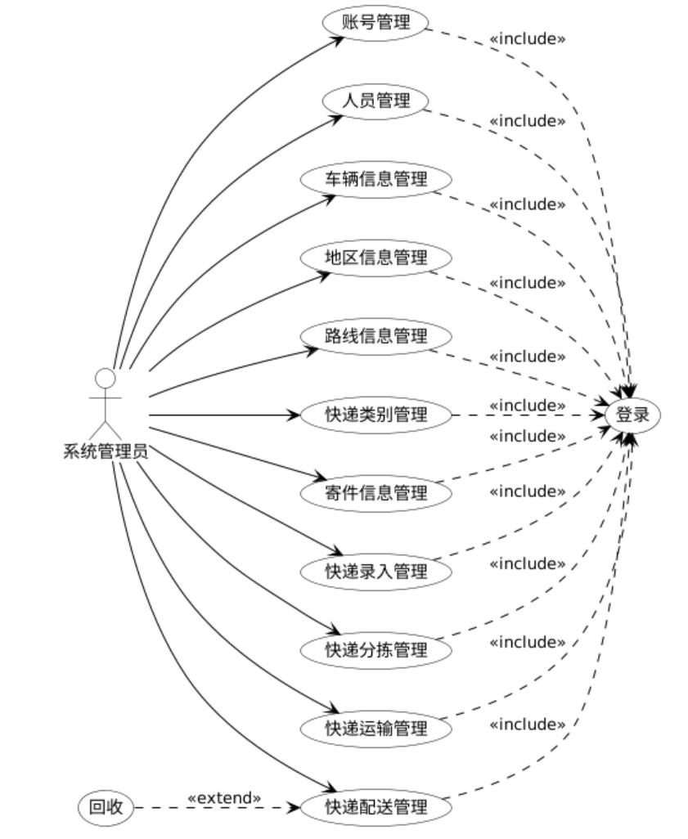
图2.1 管理员用例图
司机的功能需求围绕运输任务的执行与相关资源信息的查询展开。司机可管理个人信息，修改个人资料与登录密码，保障账号安全；能够查看管理员分配的运输任务，明确运输的快递批次、起运地、目的地、运输时限等要求；在运输过程中，可实时更新运输状态，如 “待运输”“运输中”“已抵达”“异常” 等，让管理员实时掌握运输进度；可查询所驾驶车辆的详细信息，包括车辆型号、载重、车况、维护记录等，确保车辆符合运输要求；同时能够查看运输任务对应的路线信息，规划合理的行驶路径，避开拥堵路段，保障运输时效。
司机用例图如图2.2所示:
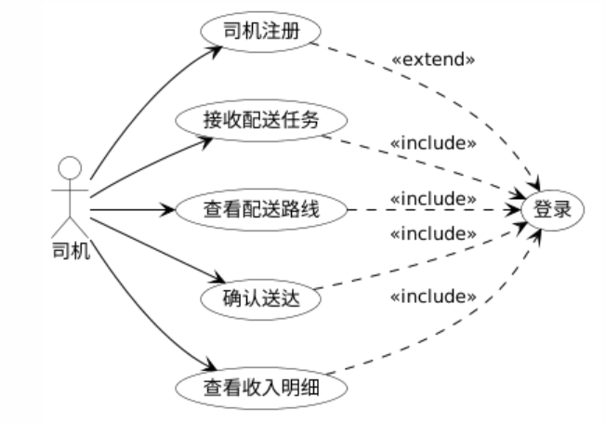
图2.2 司机用例图
派送员的功能需求聚焦于配送任务的执行与相关信息的查询。派送员可维护个人信息，包括修改联系方式、密码等，确保个人账号信息的准确性与安全性；能够查看管理员分配的配送任务，明确待配送快递的数量、目的地、收件人信息等；在配送过程中，可实时更新配送状态，如从 “待配送” 更新为 “配送中”，完成后更新为 “已完成”，遇到问题时标记为 “异常”；可查询所负责配送任务的相关快递信息，包括快递单号、寄件人信息、物品类型等；同时能够查看对应的路线信息，规划最优配送路径，提高配送效率。
派送员用例图如图2.3所示：
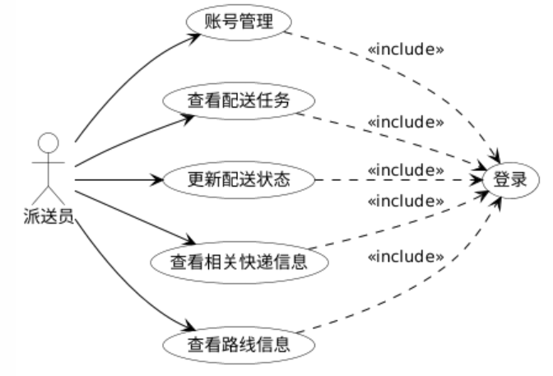
图2.3 派送员用例图

非功能需求

技术可行性
系统采用的技术栈（Vue + ElementUI 前端、Java + Spring Boot 后端、MySQL 数据库）均为当前主流的成熟技术，具有完善的技术文档、丰富的开发资源与活跃的社区支持，技术方案成熟可靠。Vue + ElementUI 具备强大的界面构建能力与组件化开发优势，能够快速实现交互友好、风格统一的前端界面；Spring Boot 框架简化了后端开发流程，提供了丰富的功能组件，便于实现业务逻辑处理、数据交互、权限控制等功能；MySQL 数据库具有稳定性高、查询效率快、兼容性好等特点，能够满足系统对数据存储与查询的需求。前后端分离的架构设计便于开发团队分工协作，提高开发效率，同时也为系统的后期维护与扩展提供了便利，整体技术方案具备良好的落地可行性^{[14]}。

操作可行性
系统的操作流程设计贴合快递分拣调度的实际业务场景，操作方式简单易懂，符合管理员、派送员、司机的工作习惯。管理员的各类数据维护操作（如新增、修改、查询、删除）流程清晰，任务分配操作直观便捷；派送员与司机的核心操作（查看任务、更新状态、查询信息）步骤简洁，无需复杂的专业知识即可完成。系统运行所需的硬件设备与软件环境均为日常办公常用配置，无需额外购置高端设备或特殊软件，用户可在现有办公环境中直接部署使用。系统提供简单易懂的操作指引，帮助用户快速熟悉系统功能，降低操作门槛，确保各类用户能够高效完成本职工作，操作可行性高^{[15]}。

经济可行性
系统开发过程中所使用的技术框架（Vue、ElementUI、Spring Boot、MySQL）均为开源软件，无需支付额外的软件授权费用，显著降低了开发成本。系统部署所需的硬件设备为常规办公设备，无需大规模投入资金购置专用服务器或终端设备；后期维护过程中，无需专业的运维团队，仅需安排具备基础计算机知识的工作人员进行日常维护，降低了运维成本。从成本效益角度来看，系统的开发与维护投入可控，而系统投入使用后，能够显著提升快递分拣调度效率，减少人工操作成本，降低信息传递误差，为企业带来显著的经济效益，整体具备良好的经济可行性。

其他可行性
本快递分拣调度管理系统符合物流行业信息化、智能化的发展趋势，能够有效提升快递企业的运营管理水平，助力企业实现降本增效，具有积极的行业价值。系统的开发与应用严格遵循《网络安全法》《个人信息保护法》等相关法律法规，对用户个人信息、寄件人信息、收件人信息等数据的采集、存储与使用均遵循合法、正当、必要的原则，确保系统运行的合法合规性。同时，系统的功能设计贴合快递企业的实际业务需求，能够快速投入实际应用，为企业创造价值，具备良好的应用可行性。

系统概要设计

模块功能具体设计
系统采用分层架构设计，明确各模块的职责边界，确保系统的可维护性与扩展性。前端模块负责界面展示与用户交互，后端模块负责业务逻辑处理与数据校验，数据库模块负责数据的存储与管理，各模块之间通过标准化接口进行数据交互，形成完整的业务处理体系。
所设计的系统功能结构如图3.1所示。
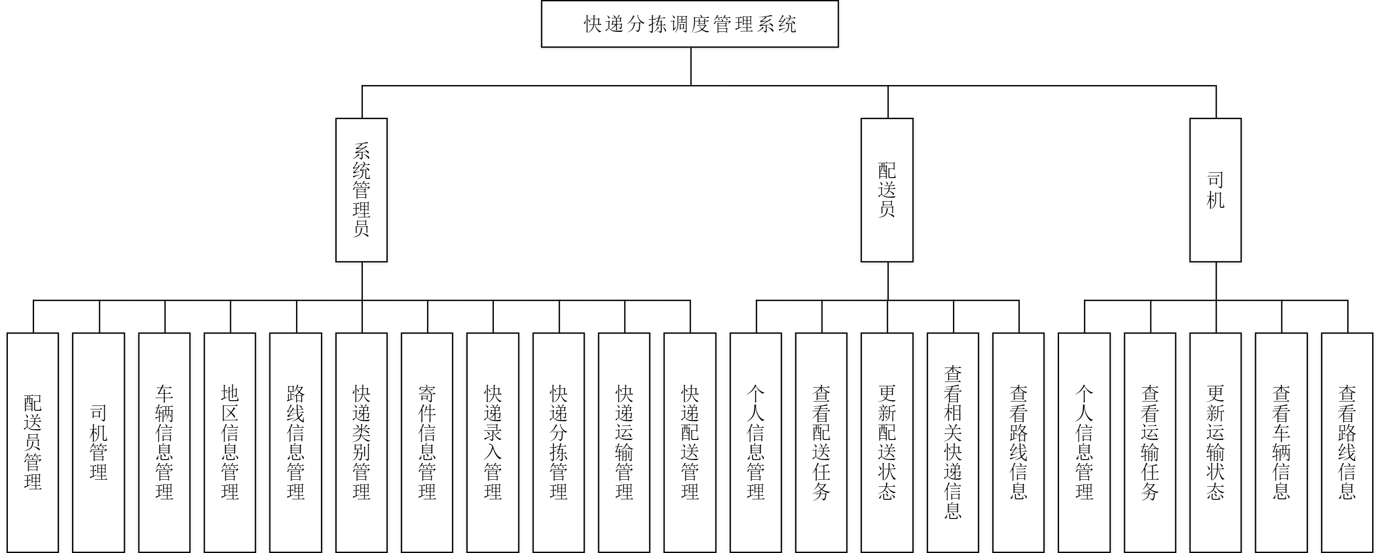
图3.1 系统结构图

架构设计
本系统采用前后端分离架构进行整体设计，将前端界面、后端服务与数据存储相互解耦，各部分独立运行并通过标准接口完成数据交互。该架构分工明确，不仅提升开发效率，也便于后期系统维护与功能扩展。
系统整体划分为前端展示层、后端服务层和数据层三大层级。前端展示层主要负责页面渲染、用户操作与基础表单校验，面向管理员、派送员、司机三类角色提供差异化操作界面。后端服务层采用 MVC 分层思想，统一处理请求校验、业务逻辑、权限控制等核心工作，是整个系统的业务中枢。数据层基于 MySQL 数据库实现所有业务数据的持久化存储。
技术选型上，前端采用Vue.js框架搭配ElementUI组件库，Vue.js具有轻量级、响应式数据绑定、组件化开发等优势，能够快速构建用户界面，ElementUI提供了丰富的UI组件，有效提升了开发效率和界面一致性。后端以Spring Boot为核心框架，其自动配置、内嵌服务器、快速启动等特性大幅简化了项目搭建和部署流程，结合MyBatis-Plus实现数据操作，通过通用Mapper和条件构造器显著减少了重复代码编写。前后端统一采用RESTful风格接口进行通信，使用JSON格式传输数据，保证了接口设计的规范性和数据交互的高效性。在安全方面，系统集成了Token认证机制实现用户身份验证，通过角色权限控制管理不同用户的操作权限，从架构层面保障了系统的安全性和稳定性，为系统的长期运行和维护奠定了坚实基础。
所设计的系统架构图如图3.2所示。
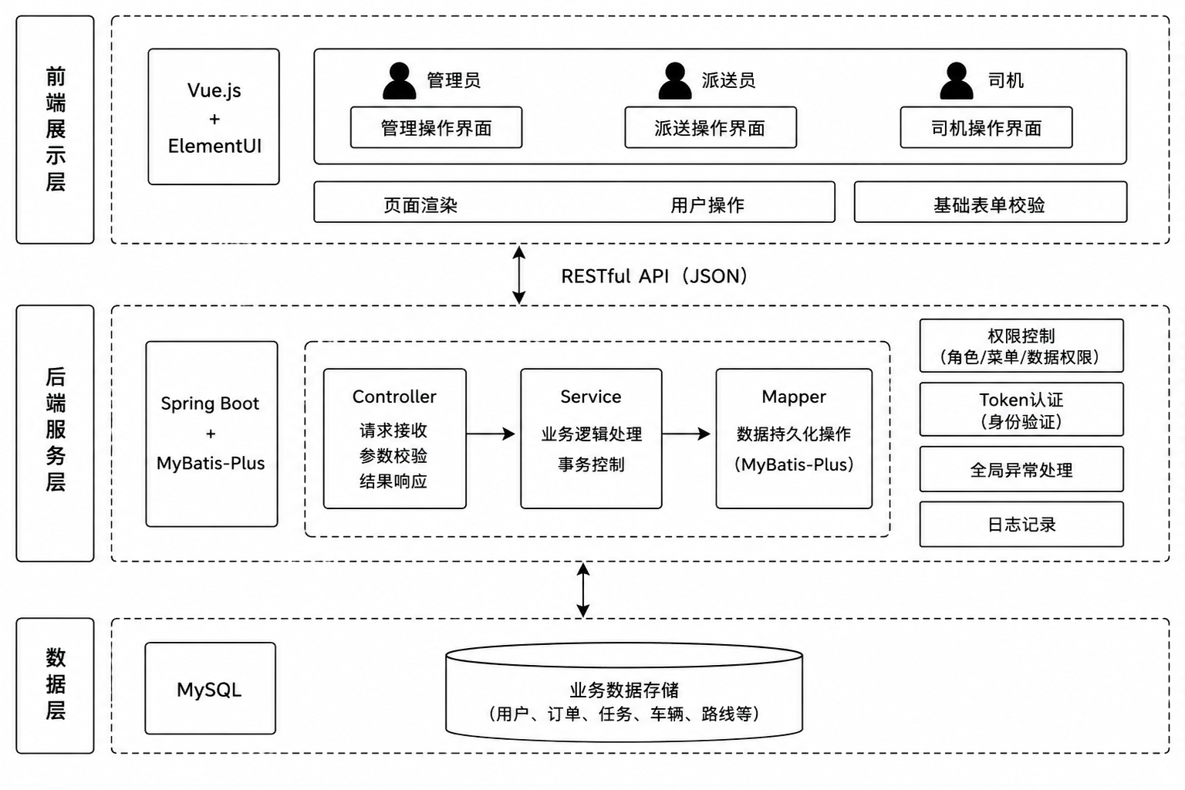
图3.2 系统架构图

核心技术
本系统整体采用当下主流的前后端分离架构进行开发，将前端界面展示、后端业务逻辑、数据库数据存储完全解耦，各模块独立运行、通过标准接口完成数据交互。整套技术栈选用 Spring Boot、Vue.js、MySQL 等开源成熟框架，兼顾系统稳定性、开发效率与后期可维护性，同时按照 RESTful 规范设计接口，前后端统一使用 JSON 格式传输数据，适配快递业务的全流程管理需求。
后端主体采用Spring Boot 框架搭建项目，该框架简化了传统 Java Web 项目繁杂的配置流程，能够快速搭建项目骨架，并且内置 Web 容器，项目可独立部署运行，无需额外配置服务器，有效降低部署与运维难度。在数据持久化方面，项目搭配 MyBatis-Plus 组件，该组件基于 MyBatis 进行二次封装，提供了开箱即用的增删改查、分页、条件查询等基础功能，减少重复代码编写，能够高效处理快递信息、人员数据的批量操作与多条件检索。
系统采用Token 令牌机制实现无状态身份认证，用户登录成功后系统会生成有效期一小时的 32 位 Token 令牌。后端通过自定义拦截器对所有请求进行校验，拦截未携带合法 Token 的非法访问，以此保障系统访问安全。同时针对用户密码，使用 BCrypt 加密算法进行加盐哈希处理，数据库中仅存储密文，不保存明文，从源头规避密码泄露、被破解的风险。
权限管理采用RBAC 角色权限模型，结合业务划分出系统管理员、派送员、司机三类不同角色。系统在后端接口与前端路由两层同时做权限拦截，不同角色只能访问自身职责范围内的功能与数据，严格实现权限隔离，杜绝越权操作。除此之外，后端还增加 SQL 字符过滤机制，有效防范 SQL 注入攻击，对于删除、批量操作等高危功能增设二次确认逻辑，避免人为误操作造成数据丢失。
后端自定义全局统一响应实体类，统一所有接口的返回格式，包含状态码、提示信息与业务数据三大内容，让前端能够标准化解析接口返回结果，简化前后端联调工作。同时按照分层思想将后端划分为控制层、业务逻辑层、数据访问层，每层职责清晰、低耦合，便于功能迭代与问题排查。
前端基于Vue.js框架进行开发，采用组件化开发模式，将页面、功能拆分为多个独立组件，提升代码复用率，也让项目结构更加清晰。利用 Vue 双向数据绑定特性，简化表单录入、数据回显等常用操作，适配快递信息录入、任务编辑等表单类业务场景。
前端界面借助ElementUI 组件库快速搭建，使用表格、表单、弹窗、分页、下拉选择等常用组件统一页面样式与交互逻辑，打造风格一致的后台管理界面。针对派送员、司机等一线操作人员，专门简化页面菜单与操作步骤，突出任务查看、状态更新等核心功能，降低使用门槛。
前端使用 Axios 工具封装网络请求，统一请求配置，并自动在请求头中携带 Token 完成身份校验，同时集中处理请求异常与错误提示，优化用户操作体验。结合本地 Storage 存储技术，保存用户登录状态、角色信息等数据，实现页面刷新后保持登录，提升使用流畅度。
前端实现多项数据联动交互，例如选择司机 / 派送员账号后自动填充对应姓名，非管理员账号登录后自动锁定个人信息编辑项，防止数据篡改。整体页面采用左侧菜单栏 + 右侧内容区的经典后台布局，并根据不同角色差异化配置菜单内容，贴合不同岗位的使用场景。
数据存储选用MySQL 8.0关系型数据库，数据库整体字符集设置为 utf8mb4，完整支持中文、特殊字符与表情，彻底解决数据乱码问题。数据库设计严格遵循数据库三大范式，合理拆分业务数据表，降低数据冗余，避免数据更新、删除、插入等异常问题。

系统详细设计

用户管理模块详细设计
用户管理模块是系统权限控制与身份认证的核心，负责管理员、派送员、司机三类角色的账号创建、登录认证、信息维护、权限分配与状态管理，保障系统访问安全与角色操作边界清晰。

类设计
本系统用户管理模块采用标准 MVC 分层架构进行类结构设计，按照职责划分为控制层、业务逻辑层、数据访问层与实体层四大部分，各层级各司其职，有效降低代码耦合度，提升模块的可维护性与扩展性。控制层包含 UserController 与 AdminController 两个核心控制器，其中 UserController 主要负责接收用户登录、注册、密码重置、个人信息修改以及账号状态变更等前端请求，并完成基础参数校验与响应结果封装；AdminController 作为管理员专属控制器，专门处理派送员与司机账号的新增、修改、查询、删除等管理类请求。业务逻辑层划分为 UserService 和 AdminUserService，UserService 封装用户登录校验、密码加密、个人信息更新等通用业务逻辑，AdminUserService 则聚焦管理员对下属账号的分配、权限绑定、账号启用与禁用等管理逻辑。数据访问层由 UserMapper 和 RoleMapper 组成，UserMapper 负责对接管理员、派送员、司机三张数据表，完成用户数据的增删改查操作，RoleMapper 主要实现角色与权限之间的关联查询。实体层定义了 Admin、Courier、Driver、Role 四类实体，分别对应系统管理员、派送员、司机以及角色权限数据，每个实体类都根据业务需求定义了对应的属性字段，完整映射数据库表结构。
用户管理类图如图4.1所示。
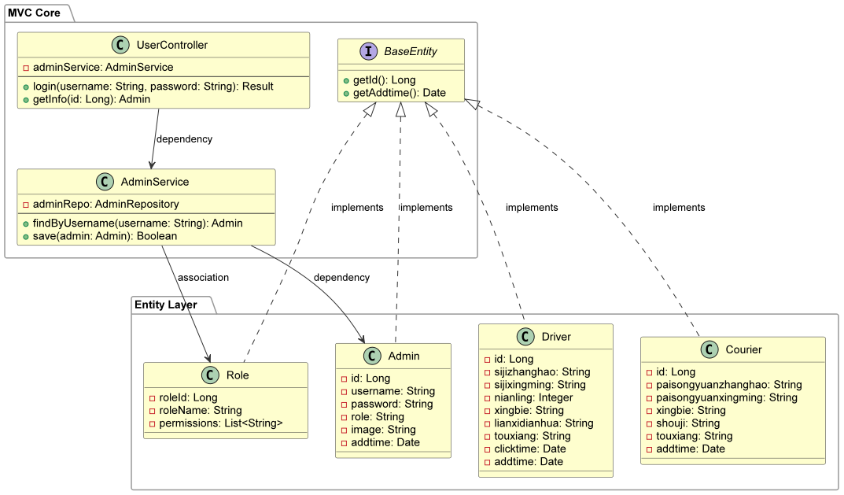
图4.1 用户管理类图

时序图
该时序图还原了用户从打开登录页面、提交账号密码，到后端多层逻辑校验、数据库查询，最终完成登录跳转的完整交互流程，依次展示了前端页面、控制器、业务层、数据层与数据库之间的调用顺序和数据流向，完整还原登录业务逻辑。描述系统管理员、派送员、司机三类角色从输入账号密码到完成登录、权限验证、页面跳转的完整交互流程。
用户管理时序图如图4.2所示。
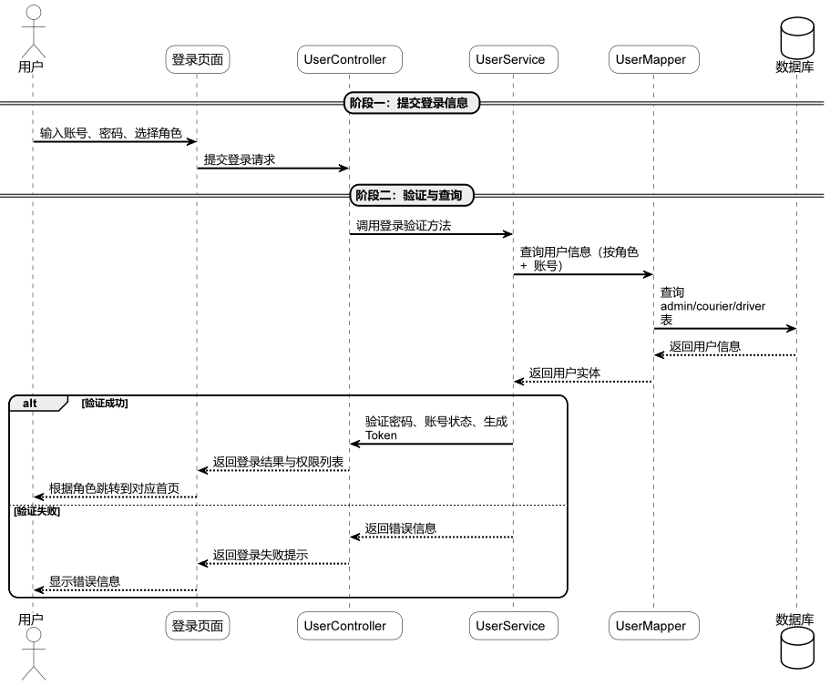
图4.2 用户管理时序图

状态图
此状态图描述了用户账号在系统使用过程中的完整状态流转过程。系统共设计了未登录、验证中、已登录、登录失败四大核心状态，各状态之间通过明确的触发条件进行切换，覆盖了用户与系统交互的全部典型场景。
用户初始状态为未登录状态，此时无法访问系统任何受保护的功能模块。当用户输入用户名和密码并点击登录按钮时，系统触发状态转换，从未登录状态进入验证中状态。在验证中状态下，系统执行一系列校验操作，包括检查用户名和密码是否为空、查询数据库验证用户是否存在、比对密码是否正确、检查账号状态是否正常等。此状态为临时过渡状态，校验完成后将根据结果转入相应的目标状态。
若验证过程中发现用户不存在、密码错误或账号被禁用等情况，系统将状态转换为登录失败状态，并返回相应的错误提示信息。在登录失败状态下，用户可选择重新输入账号密码再次尝试登录，此时系统将重新进入验证中状态。若用户放弃登录操作，可返回未登录状态。此状态设计确保了系统对异常情况的妥善处理，避免因登录失败导致的系统异常。
若验证通过，系统生成Token并绑定用户角色权限，将状态转换为已登录状态。在已登录状态下，用户可根据自身角色权限访问对应的功能模块，包括个人信息查看、密码修改、业务操作等。系统通过Token机制维持登录状态，Token有效期设置为1小时，过期后需重新登录。用户主动点击退出按钮时，系统销毁Session并使Token失效，状态从已登录转换为未登录，完成整个登录生命周期。此状态流转机制保障了系统的安全性和用户体验的连贯性。
用户管理状态图如图4.3所示。
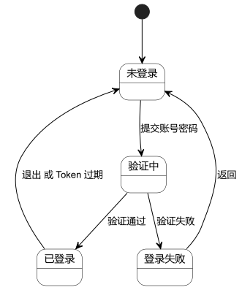
图4.3 用户管理状态图

关键算法逻辑设计
1、密码加密算法
采用BCrypt 加密算法，对用户密码进行哈希加密存储，禁止明文保存。登录时将用户输入密码加密后与数据库密文比对，保障密码安全。
2、 登录验证逻辑
校验账号、密码、角色非空。
根据角色查询对应数据表（admin/courier/driver）。
校验账号存在性、密码正确性、账号状态（正常 / 禁用）。
验证通过生成 JWT Token，绑定角色权限；失败返回精准提示（账号不存在 / 密码错误 / 账号禁用）。
3、 权限控制逻辑
基于角色权限拦截，前端路由与后端接口均做权限校验，用户仅可访问自身角色对应的功能模块，禁止越权操作。
用户管理流程图如图4.4所示。
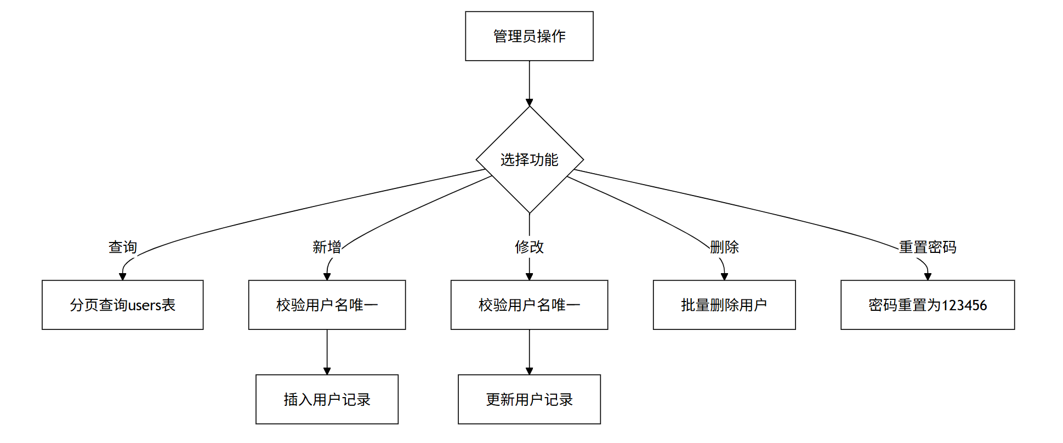
图4.4 用户管理流程图

快递管理模块详细设计
核心模块包含快递录入、快递分拣、快递运输、快递配送四大流程，覆盖快递从入库到签收的全生命周期管理，是系统业务核心。

类设计
快递管理模块是系统核心业务模块，同样沿用整体 MVC 分层架构，根据快递全流转流程拆分多个子控制器、业务类、数据访问类与实体类，覆盖快递录入、分拣、运输、配送全业务环节。
快递管理类图如图4.5所示。
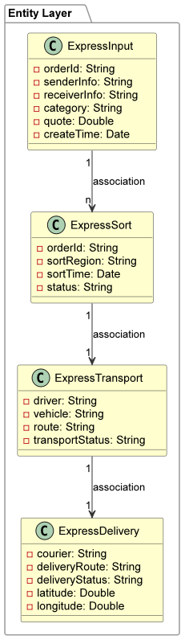
图4.5 快递管理类图

时序图
本时序图按照快递流转顺序，依次展示快递录入、分拣分配、运输指派、司机更新状态、配送分配、派送员更新状态的全业务流程，清晰呈现管理员、司机、派送员、后端服务与数据库之间的交互步骤，完整还原快递全生命周期的业务流转逻辑。
快递管理时序图如图4.6所示。
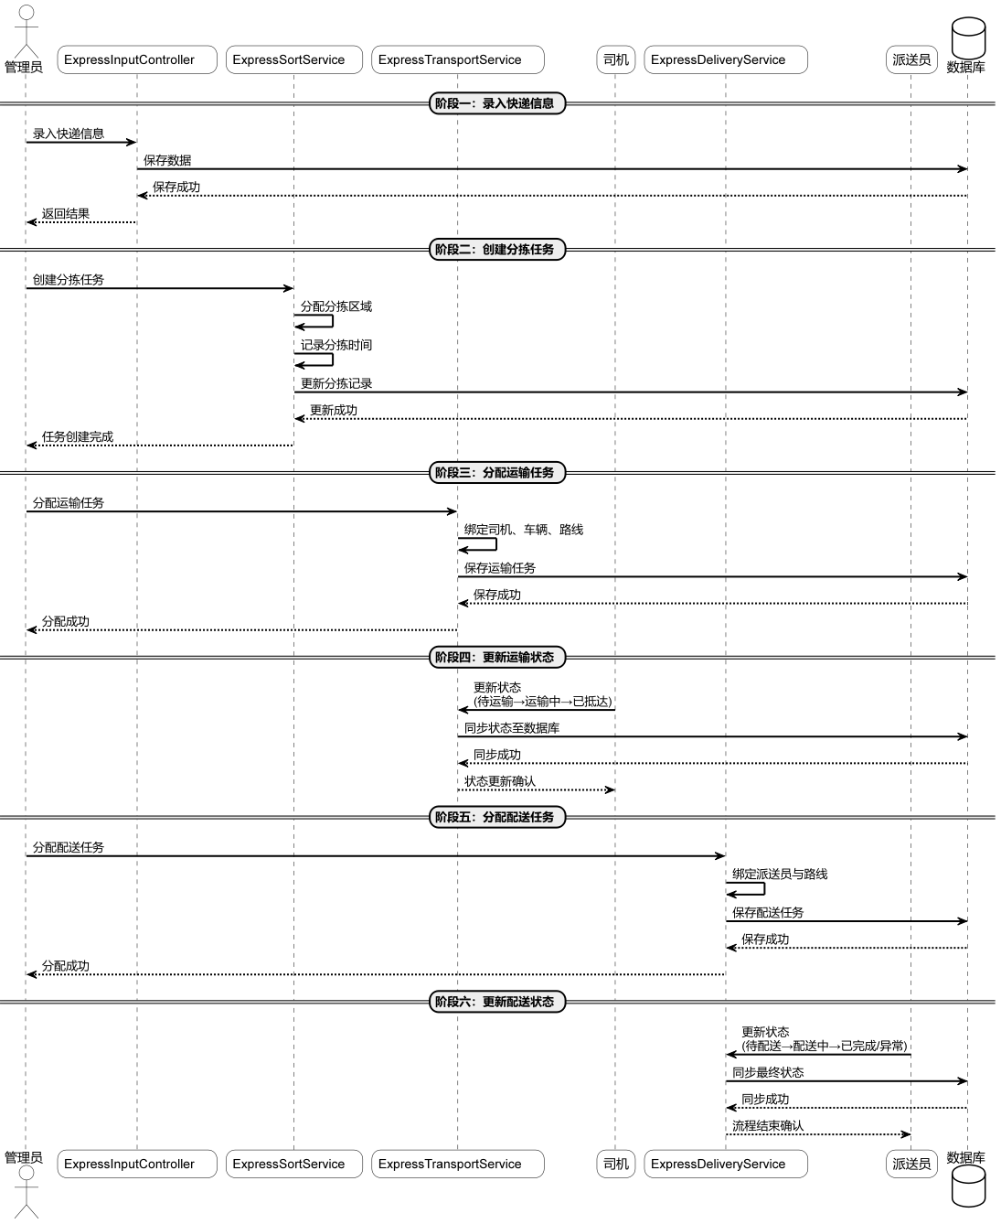
图4.6 快递管理时序图

状态图
该状态图定义了快递从录入到最终签收的全流程状态变化，依次为已录入、已分拣、待运输、运输中、已抵达、待配送、配送中、已完成，同时增设配送异常与重新配送的分支流程，覆盖正常流转与异常处理两种场景。
快递管理状态图如图4.7所示。
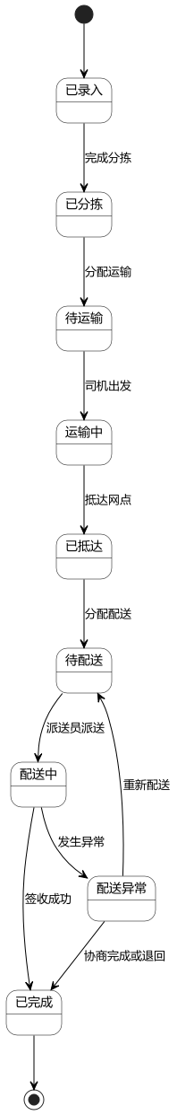
图4.7 快递管理状态图

关键算法逻辑设计
1、快递分拣调度流程
管理员筛选待分拣快递，按收货地区 + 快递类别分组。
分配分拣人员与分拣中心，生成分拣任务。
分拣完成后标记状态，自动流转至运输环节。
2、 运输任务分配流程
根据快递目的地匹配运输路线。
选择空闲司机与可用车辆，绑定运输任务。
推送任务至司机端，支持状态实时同步。
3、 配送任务分配流程
按派送员负责区域分配快递。
生成配送路线与配送清单，推送至派送员端。
支持异常件标记与二次配送分配。
快递管理流程图如图4.8所示。
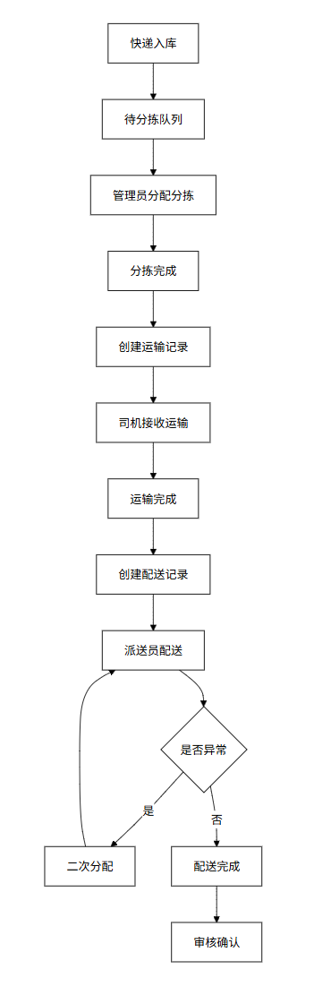
图4.8 快递管理流程图

快递分拣核心模块设计

类设计
快递分拣模块采用分层架构，包含分拣实体类、分拣业务类、分拣数据访问类、分拣控制器类。ExpressSort实体类封装订单编号、寄件信息、收件信息、快递类别、分拣地区、分拣时间、状态等属性。ExpressSortService业务类负责快递分拣分配、状态变更、数据校验、区域匹配等逻辑。ExpressSortMapper数据类实现分拣记录的增删改查、分页查询、条件筛选。ExpressSortController控制器提供分拣任务创建、分配、状态更新、查询接口。
快递分拣类图如图4.10所示。
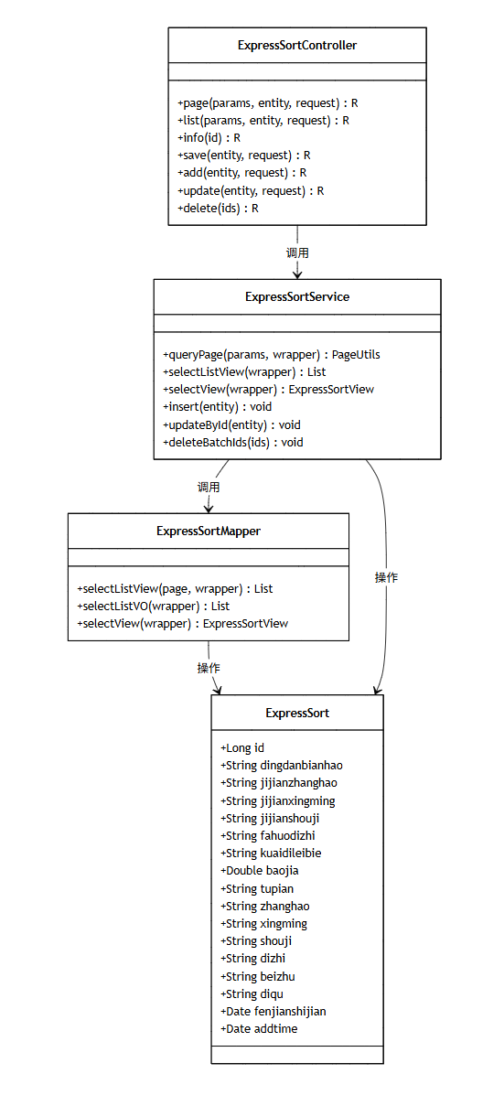
图4.9 快递分拣类图

时序图
管理员发起分拣→系统加载待分拣快递→按地区，类别分组，分配分拣区域，生成分拣记录，保存至数据库，前台展示分拣任务。学生，派送员查看分拣任务，更新分拣状态，同步至数据库，管理员端实时查看进度。
快递分拣时序图如图4.10所示。
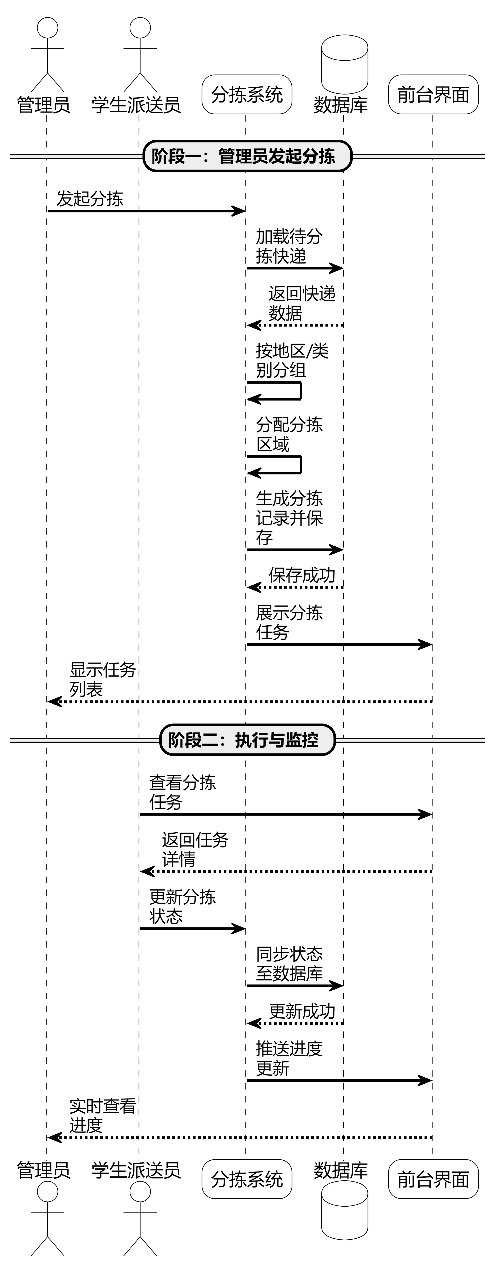
图4.10 快递分拣时序图

状态图
快递分拣状态有待分拣，分拣中，已分拣，已转运用户提交快递后为待分拣，管理员分配后变为分拣中，完成后标记已分拣，进入运输环节。
快递分拣状态图如图4.11所示。
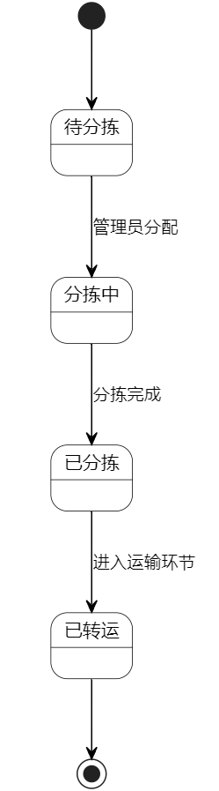
图4.11 快递分拣状态图

关键算法逻辑结构
1、快递入库与待分拣队列生成
用户提交订单后系统自动入库，状态标记为待分拣，生成待分拣队列供管理员查看。
2、分拣区域分配算法
管理员按收货地区和快递类别筛选分组，将同类快递分配至相同分拣区域。
3、分拣任务生成与人员绑定
管理员选择分拣人员，系统创建任务并根据收货地址绑定派送员或司机账号。
4、分拣完成与状态流转
分拣完成后状态更新为已分拣，系统自动创建运输记录等待司机接收。
5、异常件处理与日志记录
异常件通过备注标记原因，管理员可删除退回待分拣队列重新分拣
快递分拣流程图如图4.12所示。
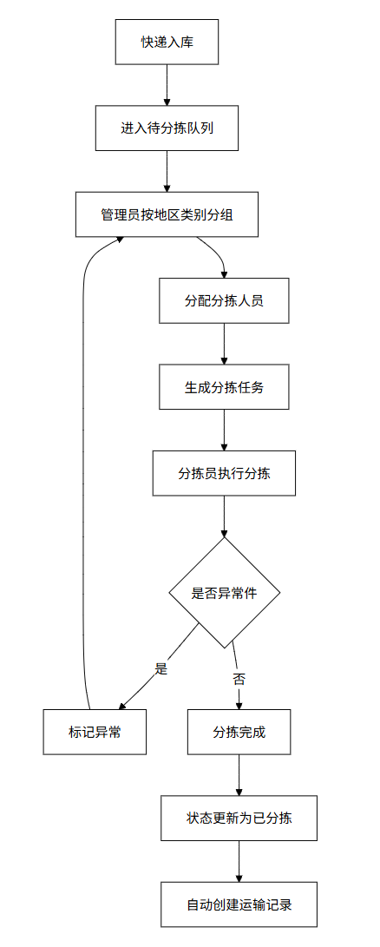
图4.12 快递分拣流程图

数据库详细设计

概念结构设计
数据库概念设计是整个数据层设计的基础环节，主要依托系统业务流程、功能模块以及实际使用场景，对业务中产生、流转、存储的各类数据进行归纳与抽象。本快递分拣调度管理系统围绕快递录入、分拣、运输、配送全业务流程，结合管理员、派送员、司机三类使用角色的工作内容，梳理出系统运行过程中产生的所有数据对象。

逻辑结构设计
数据库逻辑设计通过 E-R 图对系统核心实体及实体间的关系进行抽象建模，为数据存储提供清晰的结构基础。数据库设计遵循关系数据库规范化原则，识别出司机、派送员、管理员等核心实体。各实体之间建立适当的关系，形成完整的数据模型。
系统E-R图如图4.13所示。
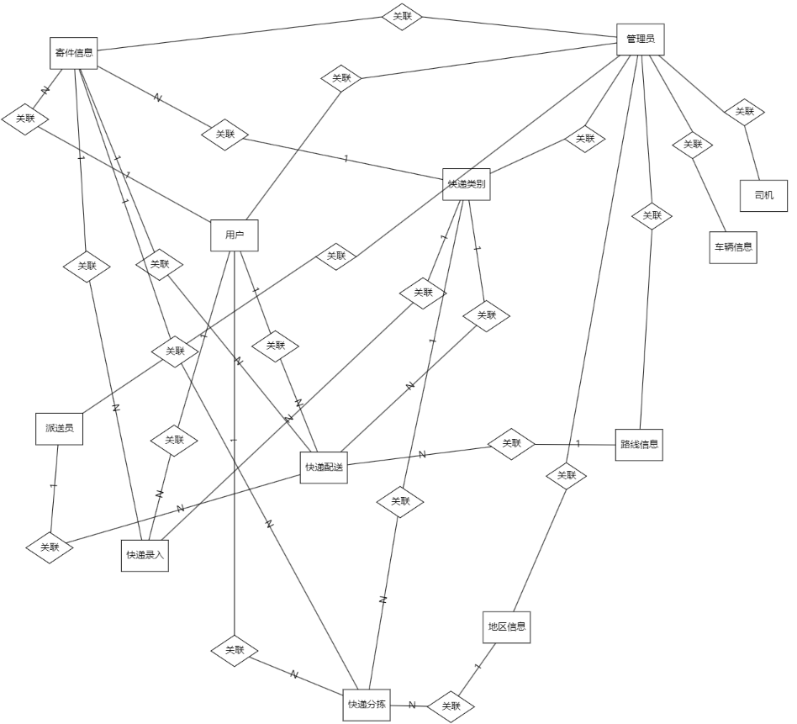
图4.13 系统E-R图
根据系统分析的主要实体有司机、派送员、管理员、车辆信息、地区信息、寄件信息、快递分拣、快递类别、快递录入、快递配送、快递运输、路线信息等。各个实体具体的描述属性图如下。

- 司机信息的实体属性图如图4.14所示。
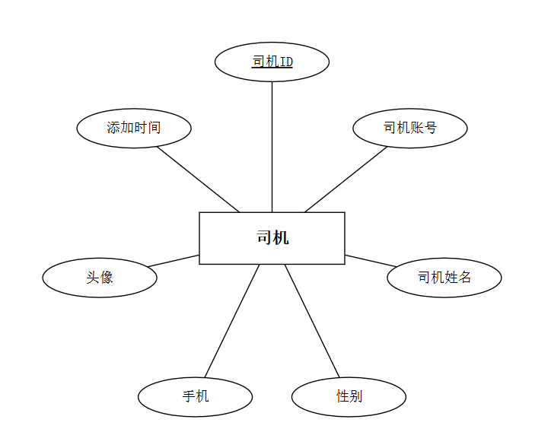
图4.14 司机信息实体属性图
- 管理员实体属性图如图4.15所示。
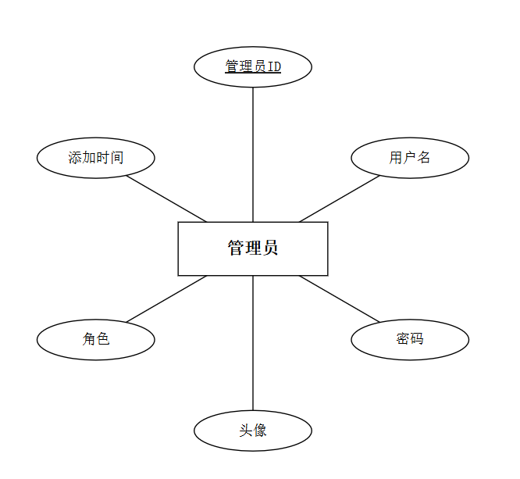
图4.15 管理员实体属性图
- 派送员实体属性图如图4.16所示。
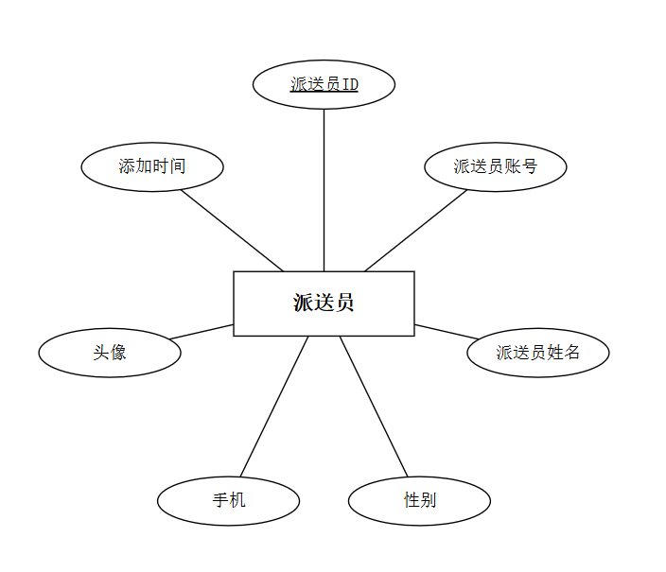
图4.16 派送员实体属性图
- 车辆信息实体属性图如图4.17所示。
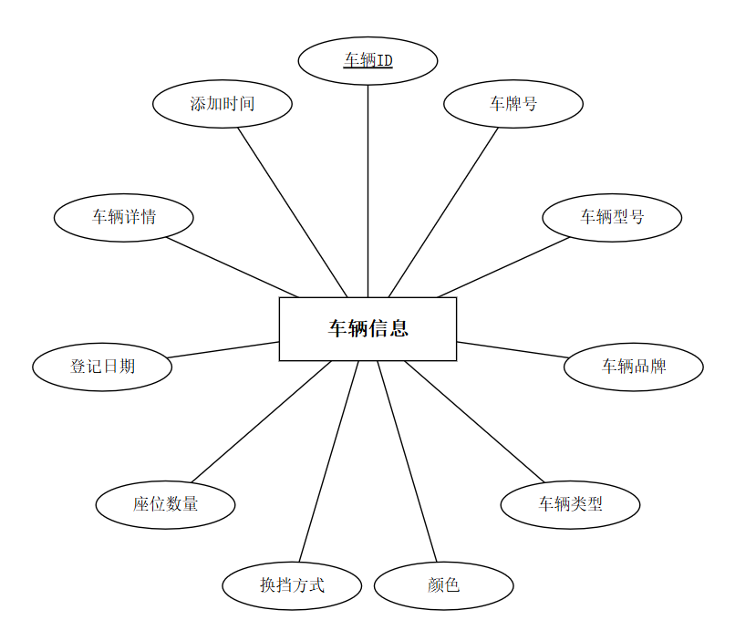
图4.17 车辆信息实体属性图

- 地区信息实体属性图如图4.18所示。
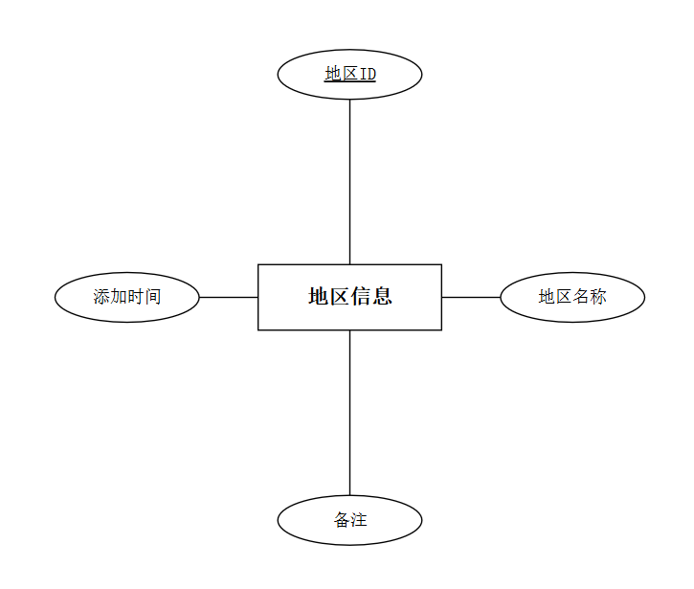
图4.18 地区信息实体属性图
- 寄件信息实体属性图如图4.19所示。
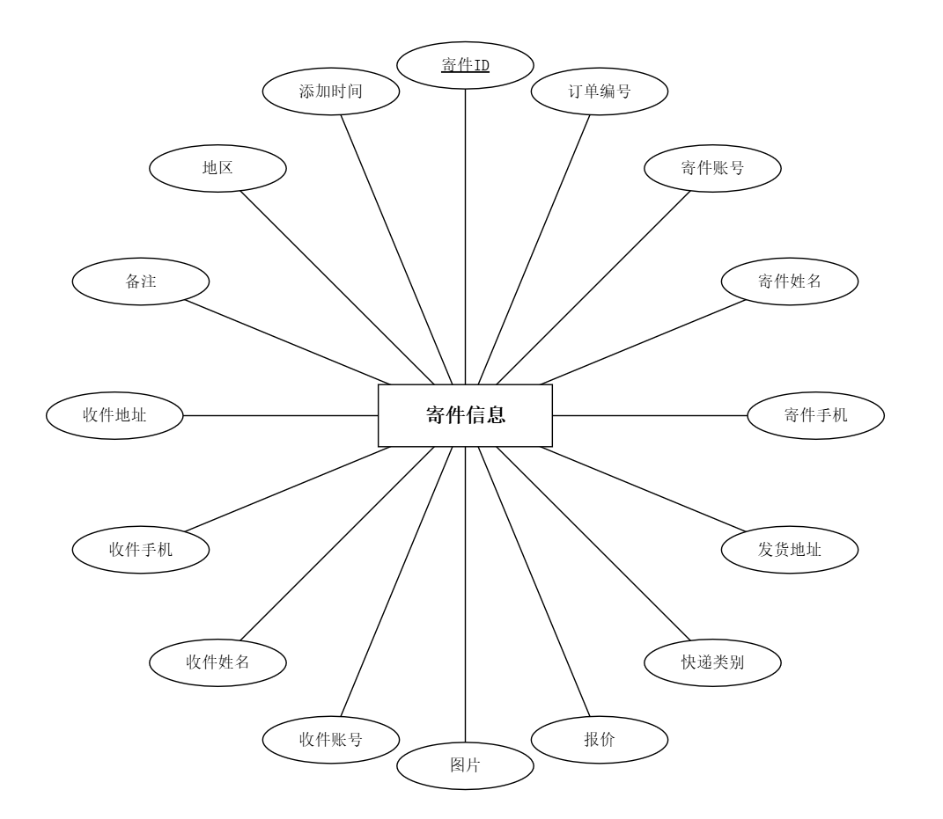
图4.19 寄件信息实体属性图
- 快递分拣实体属性图如图4.20所示。
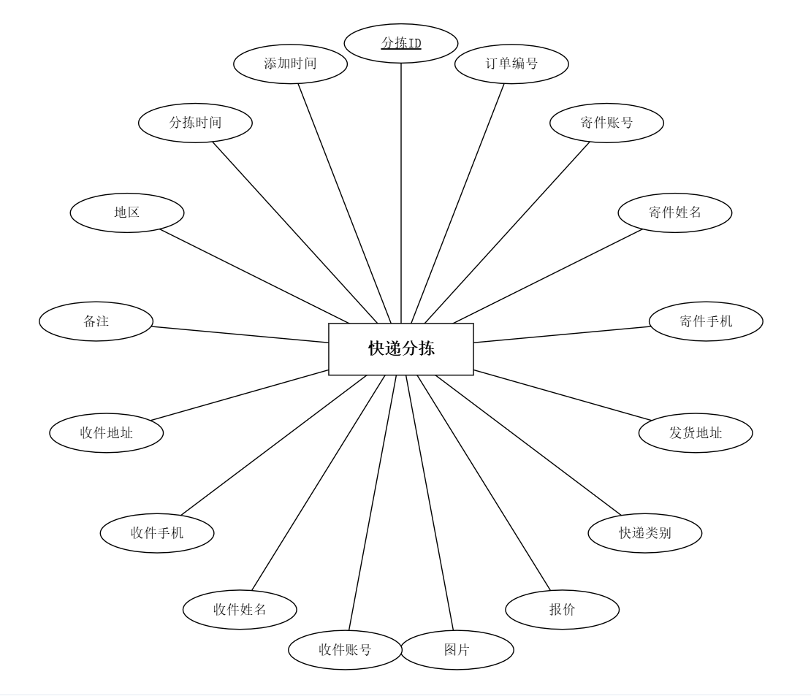
图4.20 快递分拣实体属性图
- 快递类别实体属性图如图4.21所示。
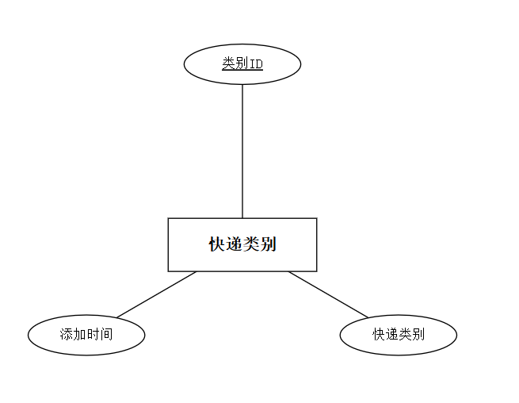
图4.21 快递类别实体属性图
- 快递录入实体属性图如图4.22所示。
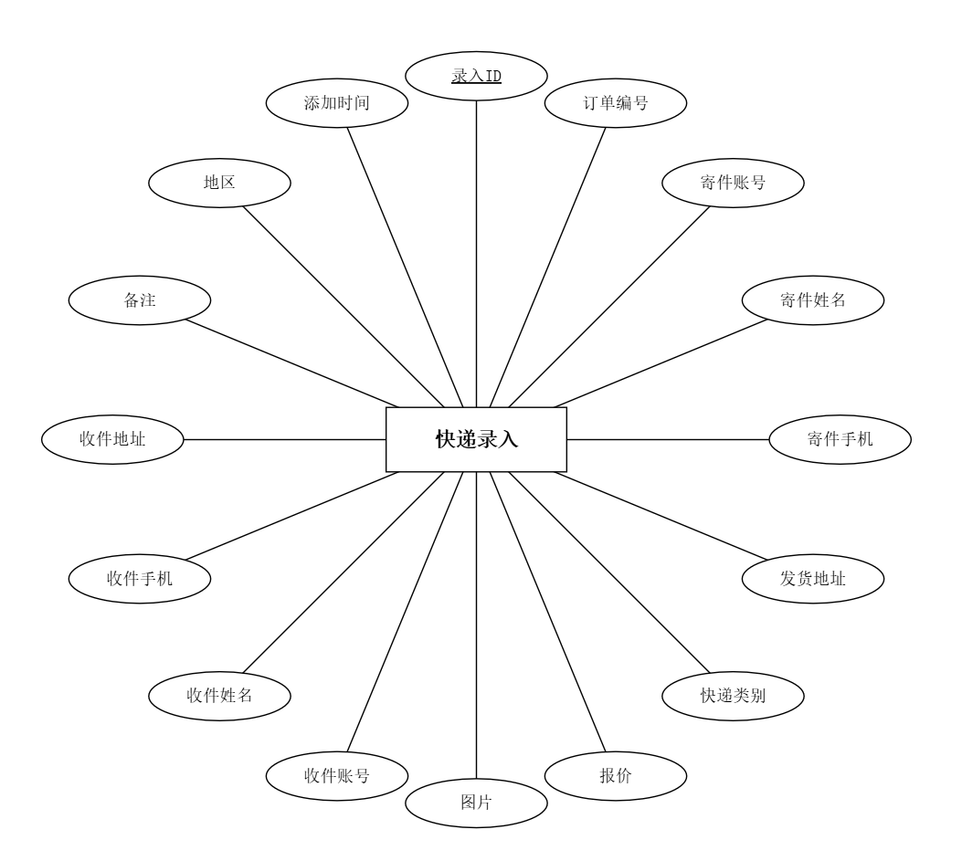
图4.22 快递录入实体属性图
- 快递配送实体属性图如图4.23所示。
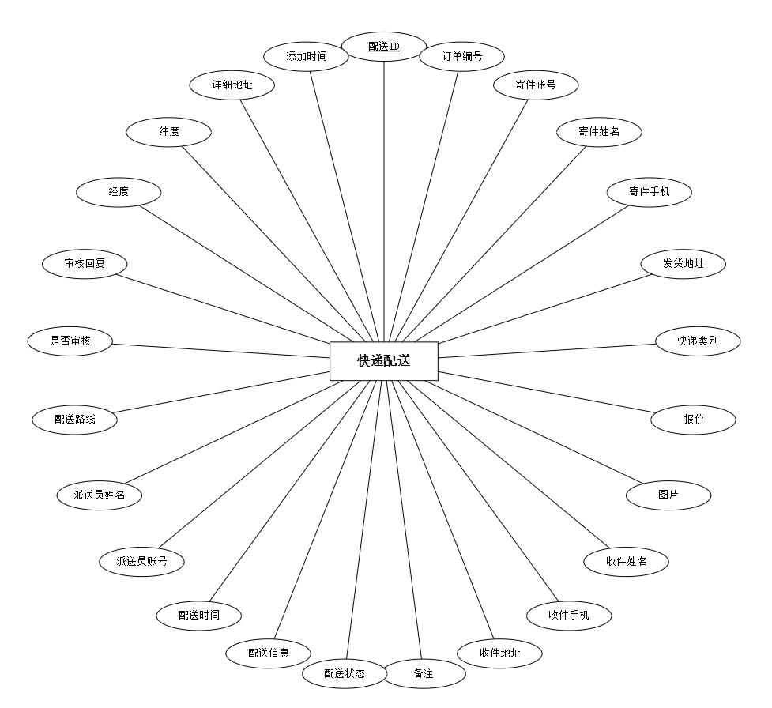
图4.23 快递配送实体属性图
- 快递运输实体属性图如图4.24所示。
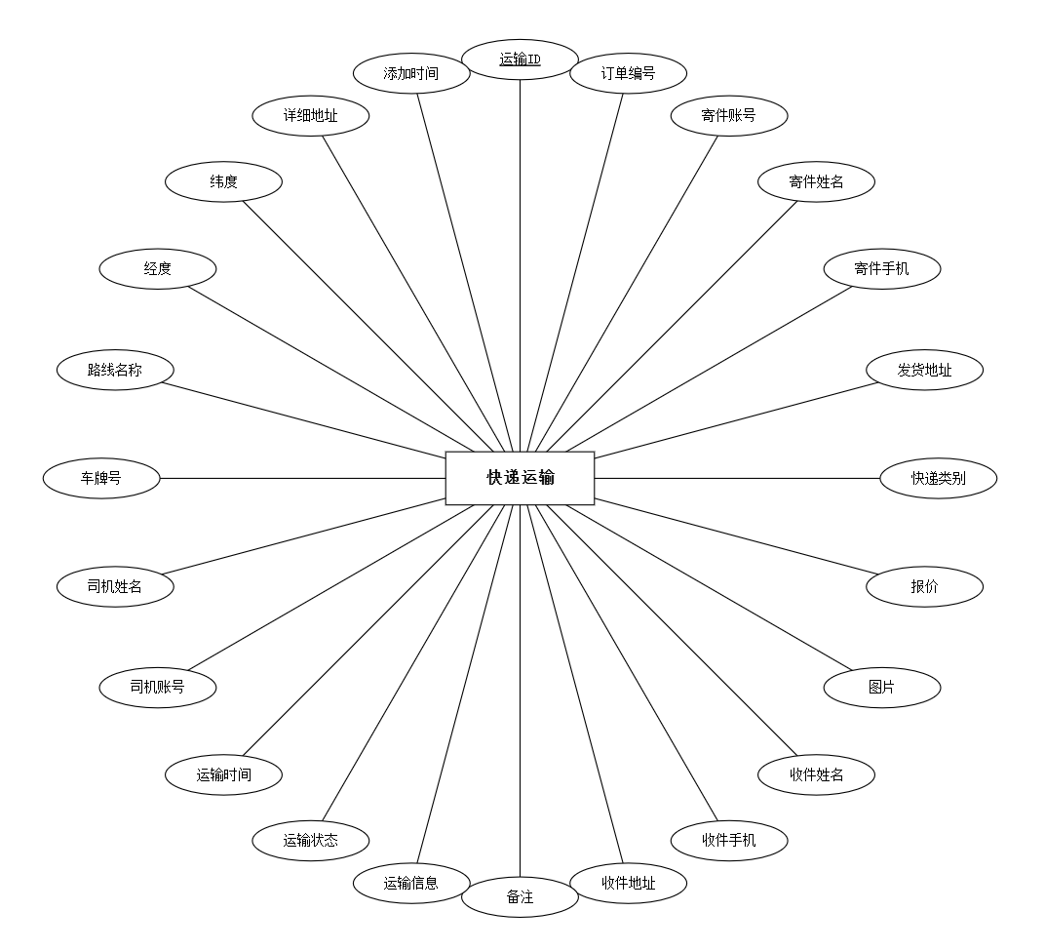
图4.24 快递运输实体属性图
- 路线信息实体属性图如图4.25所示。
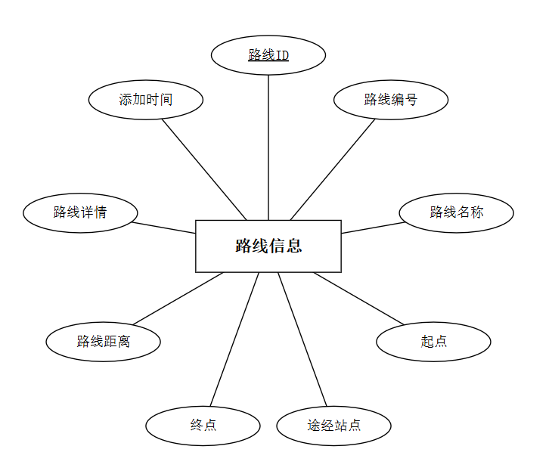
图4.25 路线信息实体属性图

物理结构设计
下面介绍数据库中的各个表的详细信息。
- 司机表见表4.1所示。
表4.1 司机表
序号 | 字段名称 | 类型 | 长度 | 主键 | 备注
1 | id | BIGINT | 20 | 是 | 主键
2 | addtime | TIMESTAMP | - | 否 | 创建时间
3 | sijizhanghao | VARCHAR | 200 | 否 | 司机账号
4 | sijixingming | VARCHAR | 200 | 否 | 司机姓名
5 | nianling | INT | 11 | 否 | 年龄
6 | xingbie | VARCHAR | 200 | 否 | 性别
7 | lianxidianhua | VARCHAR | 200 | 否 | 联系电话
8 | touxiang | LONGTEXT | - | 否 | 头像
9 | clicktime | DATETIME | - | 否 | 最近点击时间
- 管理员表见表4.2所示。
表4.2 管理员表
序号 | 字段名称 | 类型 | 长度 | 主键 | 备注
1 | id | BIGINT | 20 | 是 | 主键
2 | username | VARCHAR | 100 | 否 | 用户名
3 | password | VARCHAR | 100 | 否 | 密码
4 | image | VARCHAR | 200 | 否 | 头像
5 | role | VARCHAR | 100 | 否 | 角色
6 | addtime | TIMESTAMP | - | 否 | 新增时间
- 派送员表见表4.3所示。
表4.3 派送员表
序号 | 字段名称 |  |  | 类型 |  | 长度 |  | 主键 |  | 备注
1 | id |  |  | BIGINT |  | 20 |  | 是 |  | 主键
2 | addtime |  |  | TIMESTAMP |  | - |  | 否 |  | 创建时间
3 | paisongyuanzhanghao |  |  | VARCHAR |  | 200 |  | 否 |  | 派送员账号
4 | paisongyuanxingming |  |  | VARCHAR |  | 200 |  | 否 |  | 派送员姓名
5 |  | xingbie | VARCHAR |  | 200 |  | 否 |  | 性别
6 |  | shouji | VARCHAR |  | 200 |  | 否 |  | 手机
7 |  | touxiang | LONGTEXT |  | - |  | 否 |  | 头像
- 车辆信息表见表4.4所示。
表4.4 车辆信息表
序号 | 字段名称 | 类型 | 长度 | 主键 | 备注
1 | id | BIGINT | 20 | 是 | 主键
2 | addtime | TIMESTAMP | - | 否 | 创建时间
3 | chepaihao | VARCHAR | 200 | 否 | 车牌号
4 | cheliangxinghao | VARCHAR | 200 | 否 | 车辆型号
5 | cheliangpinpai | VARCHAR | 200 | 否 | 车辆品牌
6 | cheliangleixing | VARCHAR | 200 | 否 | 车辆类型
7 | yanse | VARCHAR | 200 | 否 | 颜色
8 | huandangfangshi | VARCHAR | 200 | 否 | 换挡方式
9 | zuoweishuliang | INT | 11 | 否 | 座位数量
10 | dengjiriqi | DATE | - | 否 | 登记日期
11 | cheliangxiangqing | LONGTEXT | - | 否 | 车辆详情
- 地区信息表见表4.5所示。
表4.5 地区信息表
序号 | 字段名称 | 类型 | 长度 | 主键 | 备注
1 | id | BIGINT | 20 | 是 | 主键
2 | addtime | TIMESTAMP | - | 否 | 创建时间
3 | diqu | VARCHAR | 200 | 否 | 地区
- 寄件信息表见表4.6所示。
表4.6 寄件信息表
序号 | 字段名称 | 类型 | 长度 | 主键 | 备注
1 | id | BIGINT | 20 | 是 | 主键
2 | addtime | TIMESTAMP | - | 否 | 创建时间
3 | dingdanbianhao | VARCHAR | 200 | 否 | 订单编号
4 | jijianzhanghao | VARCHAR | 200 | 否 | 寄件账号
5 | jijianxingming | VARCHAR | 200 | 否 | 寄件姓名
6 | jijianshouji | VARCHAR | 200 | 否 | 寄件手机
7 | fahuodizhi | VARCHAR | 200 | 否 | 发货地址
8 | kuaidileibie | VARCHAR | 200 | 否 | 快递类别
9 | tupian | LONGTEXT | - | 否 | 图片
10 | zhanghao | VARCHAR | 200 | 否 | 收件人账号
11 | xingming | VARCHAR | 200 | 否 | 收件人姓名
12 | shouji | VARCHAR | 200 | 否 | 手机
13 | dizhi | VARCHAR | 200 | 否 | 收货地址
14 | beizhu | VARCHAR | 200 | 否 | 备注

续表4.6
序号 | 字段名称 | 类型 | 长度 | 主键 | 备注
15 | jijianshijian | DATETIME | - | 否 | 寄件时间
16 | userid | BIGINT | 20 | 否 | 用户id
- 快递分拣表见表4.7所示。
表4.7 快递分拣表
序号 | 字段名称 | 类型 | 长度 | 主键 | 备注
1 | id | BIGINT | 20 | 是 | 主键
2 | addtime | TIMESTAMP | - | 否 | 创建时间
3 | dingdanbianhao | VARCHAR | 200 | 否 | 订单编号
4 | jijianzhanghao | VARCHAR | 200 | 否 | 寄件账号
5 | jijianxingming | VARCHAR | 200 | 否 | 寄件姓名
6 | jijianshouji | VARCHAR | 200 | 否 | 寄件手机
7 | fahuodizhi | VARCHAR | 200 | 否 | 发货地址
8 | kuaidileibie | VARCHAR | 200 | 否 | 快递类别
9 | baojia | DOUBLE | - | 否 | 报价
10 | tupian | LONGTEXT | - | 否 | 图片
11 | zhanghao | VARCHAR | 200 | 否 | 收件人账号
12 | xingming | VARCHAR | 200 | 否 | 收件人姓名
13 | shouji | VARCHAR | 200 | 否 | 手机
14 | dizhi | VARCHAR | 200 | 否 | 收货地址
15 | beizhu | VARCHAR | 200 | 否 | 备注
16 | diqu | VARCHAR | 200 | 否 | 地区
续表4.7
序号 | 字段名称 | 类型 | 长度 | 主键 | 备注
17 | fenjianshijian | DATETIME | - | 否 | 分拣时间
- 快递类别表见表4.8所示。
表4.8 快递类别表
序号 | 字段名称 | 类型 | 长度 | 主键 | 备注
1 | id | BIGINT | 20 | 是 | 主键
2 | addtime | TIMESTAMP | - | 否 | 创建时间
3 | kuaidileibie | VARCHAR | 200 | 否 | 快递类别
- 快递录入表见表4.9所示。
表4.9 快递录入表
序号 | 字段名称 | 类型 | 长度 | 主键 | 备注
1 | id | BIGINT | 20 | 是 | 主键
2 | addtime | TIMESTAMP | - | 否 | 创建时间
3 | dingdanbianhao | VARCHAR | 200 | 否 | 订单编号
4 | jijianzhanghao | VARCHAR | 200 | 否 | 寄件账号
5 | jijianxingming | VARCHAR | 200 | 否 | 寄件姓名
6 | jijianshouji | VARCHAR | 200 | 否 | 寄件手机
7 | fahuodizhi | VARCHAR | 200 | 否 | 发货地址
8 | kuaidileibie | VARCHAR | 200 | 否 | 快递类别
9 | baojia | DOUBLE | - | 否 | 报价
10 | tupian | LONGTEXT | - | 否 | 图片
11 | zhanghao | VARCHAR | 200 | 否 | 收件人账号
12 | xingming | VARCHAR | 200 | 否 | 收件人姓名

续表4.9
序号 | 字段名称 | 类型 | 长度 | 主键 | 备注
13 | shouji | VARCHAR | 200 | 否 | 手机
14 | dizhi | VARCHAR | 200 | 否 | 收货地址
15 | beizhu | VARCHAR | 200 | 否 | 备注
16 | jijianshijian | DATETIME | - | 否 | 寄件时间
17 | crossuserid | BIGINT | 20 | 否 | 跨表用户id
18 | crossrefid | BIGINT | 20 | 否 | 跨表主键id
19 | ispay | VARCHAR | 200 | 否 | 是否支付
20 | userid | BIGINT | 20 | 否 | 用户id
- 快递配送表见表4.10所示。
表4.10 快递配送表
序号 | 字段名称 | 类型 | 长度 | 主键 | 备注
1 | id | BIGINT | 20 | 是 | 主键
2 | addtime | TIMESTAMP | - | 否 | 创建时间
3 | dingdanbianhao | VARCHAR | 200 | 否 | 订单编号
4 | jijianzhanghao | VARCHAR | 200 | 否 | 寄件账号
5 | jijianxingming | VARCHAR | 200 | 否 | 寄件姓名
6 | jijianshouji | VARCHAR | 200 | 否 | 寄件手机
7 | fahuodizhi | VARCHAR | 200 | 否 | 发货地址
8 | kuaidileibie | VARCHAR | 200 | 否 | 快递类别
9 | baojia | VARCHAR | 200 | 否 | 报价
10 | tupian | LONGTEXT | - | 否 | 图片

续表4.10
序号 | 字段名称 | 类型 | 长度 | 主键 | 备注
11 | zhanghao | VARCHAR | 200 | 否 | 收件人账号
12 | xingming | VARCHAR | 200 | 否 | 收件人姓名
13 | shouji | VARCHAR | 200 | 否 | 手机
14 | dizhi | VARCHAR | 200 | 否 | 收货地址
15 | beizhu | VARCHAR | 200 | 否 | 备注
16 | paisongzhuangtai | VARCHAR | 200 | 否 | 派送状态
17 | paisongxinxi | LONGTEXT | - | 否 | 派送信息
18 | paisongshijian | DATETIME | - | 否 | 派送时间
19 | paisongyuanzhanghao | VARCHAR | 200 | 否 | 派送员账号
20 | paisongyuanxingming | VARCHAR | 200 | 否 | 派送员姓名
21 | paisongluxian | VARCHAR | 200 | 否 | 派送路线
22 | crossuserid | BIGINT | 20 | 否 | 跨表用户id
23 | crossrefid | BIGINT | 20 | 否 | 跨表主键id
24 | sfsh | VARCHAR | 200 | 否 | 是否审核
25 | shhf | LONGTEXT | - | 否 | 审核回复
26 | longitude | DOUBLE | - | 否 | 经度
27 | latitude | DOUBLE | - | 否 | 纬度
28 | fulladdress | VARCHAR | 200 | 否 | 地址
- 快递运输表见表4.11所示。
表4.11 快递运输表
序号 | 字段名称 | 类型 | 长度 | 主键 | 备注
1 | id | BIGINT | 20 | 是 | 主键
2 | addtime | TIMESTAMP | - | 否 | 创建时间
3 | dingdanbianhao | VARCHAR | 200 | 否 | 订单编号
4 | jijianzhanghao | VARCHAR | 200 | 否 | 寄件账号
5 | jijianxingming | VARCHAR | 200 | 否 | 寄件姓名
6 | jijianshouji | VARCHAR | 200 | 否 | 寄件手机
7 | fahuodizhi | VARCHAR | 200 | 否 | 发货地址
8 | kuaidileibie | VARCHAR | 200 | 否 | 快递类别
9 | baojia | VARCHAR | 200 | 否 | 报价
10 | tupian | LONGTEXT | - | 否 | 图片
11 | zhanghao | VARCHAR | 200 | 否 | 收件人账号
12 | xingming | VARCHAR | 200 | 否 | 收件人姓名
13 | shouji | VARCHAR | 200 | 否 | 手机
14 | dizhi | VARCHAR | 200 | 否 | 收货地址
15 | beizhu | VARCHAR | 200 | 否 | 备注
16 | yunshuxinxi | LONGTEXT | - | 否 | 运输信息
17 | yunshuzhuangtai | VARCHAR | 200 | 否 | 运输状态
18 | yunshushijian | DATETIME | - | 否 | 运输时间
19 | sijizhanghao | VARCHAR | 200 | 否 | 司机账号
20 | sijixingming | VARCHAR | 200 | 否 | 司机姓名
续表4.11
序号 | 字段名称 | 类型 | 长度 | 主键 | 备注
21 | chepaihao | VARCHAR | 200 | 否 | 车牌号
22 | luxianmingcheng | VARCHAR | 200 | 否 | 路线名称
23 | crossuserid | BIGINT | 20 | 否 | 跨表用户id
24 | crossrefid | BIGINT | 20 | 否 | 跨表主键id
25 | longitude | DOUBLE | - | 否 | 经度
26 | latitude | DOUBLE | - | 否 | 纬度
27 | fulladdress | VARCHAR | 200 | 否 | 地址
- 路线信息表见表4.12所示。
表4.12 路线信息表
序号 | 字段名称 | 类型 | 长度 | 主键 | 备注
1 | id | BIGINT | 20 | 是 | 主键
2 | addtime | TIMESTAMP | - | 否 | 创建时间
3 | luxianbianhao | VARCHAR | 200 | 否 | 路线编号
4 | luxianmingcheng | VARCHAR | 200 | 否 | 路线名称
5 | qidian | VARCHAR | 200 | 否 | 起点
6 | tujingzhandian | LONGTEXT | - | 否 | 途径站点
7 | zhongdian | VARCHAR | 200 | 否 | 终点
8 | luxianjuli | VARCHAR | 200 | 否 | 路线距离
9 | luxianxiangqing | LONGTEXT | - | 否 | 路线详情

软件实现
本章进入软件实现设计阶段，聚焦代码规范、核心代码实现、各个功能模块的具体编码与功能落地，细化每一个功能的实现方式，是衔接设计与测试的关键环节。

编码设计风格
本系统编码设计严格遵循业界通用的 Java 与 Vue 开发规范，采用统一的命名、注释、格式与分层编写标准。
后端使用清晰的包结构与 MVC 分层模式，类、方法、变量均采用见名知意的驼峰命名法，关键代码添加规范注释，保证可读性与可维护性；前端遵循 Vue 组件化开发规范，统一使用 ElementUI 组件与 Axios 请求封装，保持页面结构、样式与交互逻辑一致。整体代码格式规范、缩进统一、结构清晰，严格遵守前后端分离架构的编码约束，控制层专注请求处理、业务层专注逻辑实现、数据层专注数据库操作，确保代码具备良好的可读性、可扩展性、可维护性与团队协作一致性，满足系统长期迭代与运维需求。

管理员模块的实现

账号管理
管理员账号模块支持管理员完成登录、注册、退出及密码重置操作。管理员输入用户名和密码进行身份验证，系统校验账号存在性和密码正确性，验证通过后生成Token用于身份认证。注册时自动检查用户名是否已存在，退出登录时销毁Session并使Token失效，密码重置功能支持将密码恢复为默认值，保障账户安全。
核心代码：
public class UsersController {
@Autowired
private UsersService userService;
@Autowired
private TokenService tokenService;
// 登录接口
@IgnoreAuth
@RequestMapping(value = "/login")
public R login(String username, String password, String captcha, HttpServletRequest request) {
UsersEntity user = userService.selectOne(
new EntityWrapper<UsersEntity>().eq("username", username));
if(user==null || !user.getPassword().equals(password)) {
return R.error("账号或密码不正确");
}
String token = tokenService.generateToken(user.getId(), username, "users", user.getRole());
return R.ok().put("token", token);
}
// 注册接口
@IgnoreAuth
@PostMapping(value = "/register")
public R register(@RequestBody UsersEntity user) {
if(userService.selectOne(new EntityWrapper<UsersEntity>().eq("username", user.getUsername())) != null) {
return R.error("用户已存在");
}
userService.insert(user);
return R.ok();
}
// 密码重置
@IgnoreAuth
@RequestMapping(value = "/resetPass")
public R resetPass(String username, HttpServletRequest request) {
UsersEntity user = userService.selectOne(new EntityWrapper<UsersEntity>().eq("username", username));
if(user == null) return R.error("账号不存在");
user.setPassword("123456");
userService.update(user, null);
return R.ok("密码已重置为：123456");
}

派送员管理
派送员管理模块为管理员提供派送员信息的全面维护功能。管理员可在该模块查看派送员的分页列表，列表展示派送员 ID、姓名、联系方式、所属区域、账号状态等核心信息，支持通过姓名、ID、所属区域等条件进行精准查询。
核心代码：
public class PaisongyuanController {
@Autowired
private PaisongyuanService paisongyuanService;

// 后台保存（含账号唯一性校验）
@RequestMapping("/save")
public R save(@RequestBody PaisongyuanEntity paisongyuan, HttpServletRequest request) {
if(paisongyuanService.selectCount(new EntityWrapper<PaisongyuanEntity>()
.eq("paisongyuanzhanghao", paisongyuan.getPaisongyuanzhanghao())) > 0) {
return R.error("派送员账号已存在");
}
paisongyuanService.insert(paisongyuan);
return R.ok();
}
// 修改（排除自身后校验唯一性）
@RequestMapping("/update")
@Transactional
public R update(@RequestBody PaisongyuanEntity paisongyuan, HttpServletRequest request) {
if(paisongyuanService.selectCount(new EntityWrapper<PaisongyuanEntity>()
.ne("id", paisongyuan.getId())
.eq("paisongyuanzhanghao", paisongyuan.getPaisongyuanzhanghao())) > 0) {
return R.error("派送员账号已存在");
}
paisongyuanService.updateById(paisongyuan);
return R.ok();
}
// 后台详情
@RequestMapping("/info/{id}")
public R info(@PathVariable("id") Long id) {
PaisongyuanEntity paisongyuan = paisongyuanService.selectById(id);
return R.ok().put("data", paisongyuan);
}
// 删除
@RequestMapping("/delete")
public R delete(@RequestBody Long[] ids) {
paisongyuanService.deleteBatchIds(Arrays.asList(ids));
return R.ok();
}
}

司机管理
司机管理模块支持管理员对司机信息进行全流程维护。管理员可查看司机的分页列表数据，列表展示司机 ID、姓名、联系方式、所属车队、驾驶车辆 ID、账号状态等信息，支持按姓名、ID、所属车队等条件查询。
核心代码：
public class SijiController {
@Autowired
private SijiService sijiService;

// 后台保存（含账号唯一性校验）
@RequestMapping("/save")
public R save(@RequestBody SijiEntity siji, HttpServletRequest request) {
if(sijiService.selectCount(new EntityWrapper<SijiEntity>()
.eq("sijizhanghao", siji.getSijizhanghao())) > 0) {
return R.error("司机账号已存在");
}
sijiService.insert(siji);
return R.ok();
}
// 修改（排除自身后校验唯一性）
@RequestMapping("/update")
@Transactional
public R update(@RequestBody SijiEntity siji, HttpServletRequest request) {
if(sijiService.selectCount(new EntityWrapper<SijiEntity>()
.ne("id", siji.getId()).eq("sijizhanghao", siji.getSijizhanghao())) > 0) {
return R.error("司机账号已存在");
}
sijiService.updateById(siji);
return R.ok();
}
// 后台详情（自动更新点击时间）
@RequestMapping("/info/{id}")
public R info(@PathVariable("id") Long id) {
SijiEntity siji = sijiService.selectById(id);
siji.setClicktime(new Date());
sijiService.updateById(siji);
siji = sijiService.selectView(new EntityWrapper<SijiEntity>().eq("id", id));
return R.ok().put("data", siji);
}

司机模块的实现

查看运输任务
查看运输任务模块是司机的核心功能之一，用于接收管理员分配的运输任务。司机可查看本人的运输任务列表，列表展示运输任务 ID、快递批次、分配时间、起运时间、预计抵达时间、运输状态、车辆 ID、路线 ID 等信息，支持按运输状态（待运输、运输中、已抵达、异常）、分配时间等条件查询。
核心代码：
@RequestMapping("/kuaidiyunshu")
public class KuaidiyunshuController {
@Autowired
private KuaidiyunshuService kuaidiyunshuService;
// 运输分页查询（司机只能看自己的运输记录）
@RequestMapping("/page")
public R page(@RequestParam Map<String, Object> params, KuaidiyunshuEntity kuaidiyunshu,
HttpServletRequest request) {
EntityWrapper<KuaidiyunshuEntity> ew = new EntityWrapper<KuaidiyunshuEntity>();
String tableName = request.getSession().getAttribute("tableName").toString();
ew.andNew();
if(tableName.equals("yonghu")) {
ew.eq("jijianzhanghao", (String)request.getSession().getAttribute("username"));
}
if(tableName.equals("yonghu")) {
ew.or();
ew.eq("zhanghao", (String)request.getSession().getAttribute("username"));}
if(tableName.equals("siji")) {
ew.or();
ew.eq("sijizhanghao", (String)request.getSession().getAttribute("username"));
}
ew.andNew("1=1");
PageUtils page = kuaidiyunshuService.queryPage(params,
MPUtil.sort(MPUtil.between(MPUtil.likeOrEq(ew, kuaidiyunshu), params), params));
return R.ok().put("data", page);
}
// 后台保存
@RequestMapping("/save")
public R save(@RequestBody KuaidiyunshuEntity kuaidiyunshu, HttpServletRequest request) {
kuaidiyunshuService.insert(kuaidiyunshu);
return R.ok();
}
// 修改
@RequestMapping("/update")
@Transactional
public R update(@RequestBody KuaidiyunshuEntity kuaidiyunshu, HttpServletRequest request) {
kuaidiyunshuService.updateById(kuaidiyunshu);
return R.ok();
}
// 删除
@RequestMapping("/delete")
public R delete(@RequestBody Long[] ids) {
kuaidiyunshuService.deleteBatchIds(Arrays.asList(ids));
return R.ok();
}
}

更新运输状态
更新运输状态模块支持司机根据实际运输进度实时更新任务状态。
核心代码：
// 初始化时加载司机账号下拉选项
this.$http({
url: `option/siji/sijizhanghao`,
method: "get"
}).then(({ data }) => {
if (data && data.code === 0) {
this.sijizhanghaoOptions = data.data;
}
});
// 司机账号选择后自动填充司机姓名
sijizhanghaoChange() {
this.$http({
url: `follow/siji/sijizhanghao?columnValue=` + this.ruleForm.sijizhanghao,
method: "get"
}).then(({ data }) => {
if (data && data.code === 0) {
if(data.data.sijixingming){
this.ruleForm.sijixingming = data.data.sijixingming
}
}
});
},

查看车辆信息
查看车辆信息模块允许司机查询本人绑定车辆的详细信息。司机可通过车辆 ID 查询对应的车辆信息，查询结果展示车辆 ID、车型、车牌号、载重、车况、维护记录、保险到期时间等内容，帮助司机在运输前检查车辆状态，确保车辆符合运输要求，避免因车辆故障影响运输任务。
核心代码：
@RestController
@RequestMapping("/cheliang")
public class CheliangController {
@Autowired
private CheliangService cheliangService;

// 车辆信息分页+条件查询
@RequestMapping("/page")
public R page(@RequestParam Map<String, Object> params, CheliangEntity cheliang) {
EntityWrapper<CheliangEntity> ew = new EntityWrapper<CheliangEntity>();
PageUtils page = cheliangService.queryPage(params,
MPUtil.sort(MPUtil.between(MPUtil.likeOrEq(ew, cheliang), params), params));
return R.ok().put("data", page);
}
// 新增车辆信息
@RequestMapping("/save")
public R save(@RequestBody CheliangEntity cheliang) {
cheliangService.insert(cheliang);
return R.ok();
}
// 修改车辆信息
@RequestMapping("/update")
@Transactional
public R update(@RequestBody CheliangEntity cheliang) {
cheliangService.updateById(cheliang);
return R.ok();
}
// 删除车辆信息
@RequestMapping("/delete")
public R delete(@RequestBody Long[] ids) {
cheliangService.deleteBatchIds(Arrays.asList(ids));
return R.ok();
}
// 车辆详情查询
@RequestMapping("/info/{id}")
public R info(@PathVariable("id") Long id) {
CheliangEntity cheliang = cheliangService.selectById(id);
return R.ok().put("data", cheliang);
}
}

派送员模块的实现

查看相关快递信息
查看相关快递信息模块允许派送员查询与自身配送任务相关的快递详情。派送员可通过快递单号、收件人姓名等条件查询对应的快递信息，查询结果展示快递单号、寄件人信息、收件人信息、快递类别、物品描述、特殊要求（如易碎、需冷藏）等内容，帮助派送员在配送前了解快递的特殊处理要求，避免配送过程中出现损坏或违规操作。
核心代码：
// 配送分页查询（含角色过滤）
@RequestMapping("/page")
public R page(@RequestParam Map<String, Object> params, KuaidipeisongEntity kuaidipeisong,
HttpServletRequest request) {
EntityWrapper<KuaidipeisongEntity> ew = new EntityWrapper<KuaidipeisongEntity>();
String tableName = request.getSession().getAttribute("tableName").toString();
ew.andNew();
if(tableName.equals("yonghu")) {
ew.eq("jijianzhanghao", (String)request.getSession().getAttribute("username"));
}
if(tableName.equals("yonghu")) {
ew.or();
ew.eq("zhanghao", (String)request.getSession().getAttribute("username"));
}
ew.andNew("1=1");
PageUtils page = kuaidipeisongService.queryPage(params,
MPUtil.sort(MPUtil.between(MPUtil.likeOrEq(ew, kuaidipeisong), params), params));
return R.ok().put("data", page);
}

查看路线信息
查看路线信息模块支持派送员查询配送任务对应的路线详情。派送员可通过路线 ID 或任务 ID 查询对应的路线信息，查询结果展示路线名称、起点、终点、途经地区、路线长度、预计耗时、注意事项等内容，帮助派送员规划最优配送路径，避开拥堵路段，提高配送效率。
核心代码：
this.paisongzhuangtaiOptions = "待取件,配送中,已送达".split(',');
this.$http({
url: `option/paisongyuan/paisongyuanzhanghao`,
method: "get"
}).then(({ data }) => {
if (data && data.code === 0) {
this.paisongyuanzhanghaoOptions = data.data;
}
});
this.paisongluxianOptions = "路线1,路线2,路线3".split(',')

// 派送员账号选择后自动填充姓名
paisongyuanzhanghaoChange() {
this.$http({
url: `follow/paisongyuan/paisongyuanzhanghao?columnValue=` + this.ruleForm.paisongyuanzhanghao,
method: "get"
}).then(({ data }) => {
if (data && data.code === 0) {
if(data.data.paisongyuanxingming){
this.ruleForm.paisongyuanxingming = data.data.paisongyuanxingming
}
}
});
},

个人信息管理
派送员个人信息管理模块支持派送员维护自身账号与个人信息。派送员登录系统后，可进入个人信息界面，查看个人账号详情，包括派送员 ID、姓名、联系方式、所属区域、负责配送范围、账号状态等信息。
核心代码：
@RequestMapping("/paisongyuan")
public class PaisongyuanController {
@Autowired
private PaisongyuanService paisongyuanService;

// 分页查询（个人信息列表）
@RequestMapping("/page")
public R page(@RequestParam Map<String, Object> params, PaisongyuanEntity paisongyuan) {
EntityWrapper<PaisongyuanEntity> ew = new EntityWrapper<PaisongyuanEntity>();
PageUtils page = paisongyuanService.queryPage(params,
MPUtil.sort(MPUtil.between(MPUtil.likeOrEq(ew, paisongyuan), params), params));
return R.ok().put("data", page);
}

// 单条信息详情查看
@RequestMapping("/info/{id}")
public R info(@PathVariable("id") Long id) {
PaisongyuanEntity paisongyuan = paisongyuanService.selectById(id);
return R.ok().put("data", paisongyuan);
}

// 个人信息修改
@RequestMapping("/update")
@Transactional
public R update(@RequestBody PaisongyuanEntity paisongyuan) {
if(paisongyuanService.selectCount(new EntityWrapper<PaisongyuanEntity>()
.ne("id", paisongyuan.getId())
.eq("paisongyuanzhanghao", paisongyuan.getPaisongyuanzhanghao())) > 0) {
return R.error("账号已存在");
}
paisongyuanService.updateById(paisongyuan);
return R.ok();
}
}

系统测试
系统开发完成后，必须通过全面测试验证功能、性能、安全性是否达到设计要求。本章制定测试目标、测试方法，并开展多维度功能测试，排查缺陷并完成修复，保障系统上线稳定运行。

测试目标
对快递分拣调度管理系统进行全面、细致的测试，验证系统是否完全满足设计需求与实际业务场景要求，发现并修复系统存在的功能缺陷、性能瓶颈、安全隐患等问题，确保系统的稳定性、可靠性、功能性与易用性达到预期标准，为系统正式投入实际应用提供坚实的质量保障。测试范围全面覆盖系统管理员、派送员、司机三类角色的所有核心功能模块，包括账号管理、资源信息管理、快递全流程管理、任务分配与状态更新、信息查询等关键操作。

测试方法
测试采用黑盒测试方法为主。功能测试将依据需求规格设计测试用例，覆盖所有功能点的正常、异常及边界情况。性能测试将模拟多用户并发进行快递录入、分拣操作，评估系统响应时间与资源利用率。安全测试将重点验证身份认证、权限控制、SQL注入防护等机制的有效性。

功能测试
以下是针对系统各个功能模块设计的测试用例，旨在对每个功能的核心操作和应用场景进行覆盖性验证，受篇幅所限此处只列出部分测试用例。

登录界面测试
登录功能测试验证系统的用户身份验证机制。测试用例覆盖正常登录、密码错误、用户名不存在等多种场景。检查登录成功后的页面跳转和权限分配是否正确，验证登录失败时的错误提示是否清晰明确。
表6.1 登录界面测试表
编号 | 操作 | 预期结果 | 实际结果 | 测试结果
1 | 打开登录页面 | 页面正常加载，显示用户名字段、密码字段、角色下拉框、登录按钮，左侧显示插画和标语 | 登录失败，提示 “请输入账号和密码” | 测试成功
2 | 输入管理员账号：admin，不输入密码，点击登录 | 登录失败，提示 “请输入密码” | 登录失败，提示 “请输入密码” | 测试成功
3 | 不输入账号，输入管理员密码：admin，点击登录 | 登录失败，提示 “请输入账号” | 登录失败，提示 “请输入账号” | 登录失败，提示 “请输入账号”
4 | 输入管理员账号：admin，密码：admin，选择角色 “管理员”，点击登录 | 登录成功，跳转至管理员首页 | 登录成功，跳转至管理员首页 | 测试成功
5 | 输入管理员账号：admin，错误密码：123456，选择角色 “管理员”，点击登录 | 登录失败，提示 “账号或密码错误” | 登录失败，提示 “账号或密码错误” | 测试成功
6 | 输入派送员账号：courier001，密码：123456，选择角色 “派送员”，点击登录 | 登录成功，跳转至派送员首页 | 登录成功，跳转至派送员首页 | 测试成功

派送员管理模块测试
派送员管理模块是管理员的核心功能之一，用于维护派送员信息，测试用例设计如表6.2所示。
表6.2 派送员管理模块测试用例表
序号 | 测试功能 | 测试步骤 | 预期结果 | 测试结果
1 | 派送员信息分页显示 | 登录管理员账号，进入派送员管理模块，查看列表 | 派送员列表按分页展示，每页显示 10 条数据，信息完整（ID、姓名、联系方式等） | 测试成功
2 | 派送员信息查询 | 在查询框输入派送员姓名 “张三”，点击查询按钮 | 系统显示姓名为 “张三” 的派送员信息，无无关数据 | 测试成功
3 | 派送员信息详情查看 | 在列表中选中一条派送员记录，点击 “详情” 按钮 | 弹出详情界面，显示该派送员的完整信息（姓名、联系方式、所属区域等） | 测试成功
4 | 新增派送员 | 点击“新增” 按钮，填写派送员信息（姓名：李四，联系方式：13800138000，所属区域：北京市朝阳区），点击 “保存” | 新增成功，列表刷新后显示该派送员记录，信息与输入一致 | 测试成功
5 | 修改派送员信息 | 选中 ID 为“courier002”的派送员，点击“修改”，更新联系方式为 “13900139000”，点击 “保存” | 修改成功，列表中该派送员的联系方式更新为新值 | 测试成功
6 | 删除派送员 | 选中ID为“courier003”的派送员，点击“删除”，在确认弹窗中点击“确定” | 删除成功，列表刷新后该记录消失，且无法恢复 | 测试成功

快递分拣管理模块测试
快递分拣管理模块用于管理员分配分拣任务，测试用例设计如表6.3所示。
表6.3 快递分拣管理模块测试表
序号 |  | 测试功能 | 测试步骤 | 预期结果 | 测试结果
1 | 分拣任务分页显示 |  | 登录管理员账号，进入快递分拣管理模块，查看列表 | 分拣任务列表按分页展示，每页显示 10 条数据，信息完整（任务 ID、快递批次、分拣时间等） | 测试成功
2 | 分拣任务查询 |  | 在查询框输入分拣状态 “待执行”，点击查询按钮 | 系统显示所有状态为 “待执行” 的分拣任务，无无关数据 | 测试成功
3 | 分拣任务详情查看 |  | 在列表中选中一条分拣任务记录，点击 “详情” 按钮 | 弹出详情界面，显示该任务的快递批次、包含的快递单号、分拣地点等完整信息 | 测试成功
4 | 新增分拣任务 |  | 点击 “新增” 按钮，选择快递批次 “Batch20240501”，填写分拣地点 “北京分拣中心”，分配负责人 “管理员 01”，设置分拣时间 “2024-05-01 10:00”，点击 “保存” | 新增成功，列表刷新后显示该分拣任务，信息与输入一致 | 测试成功
5 | 修改分拣任务 |  | 选中任务 ID 为 “sort002” 的分拣任务，点击 “修改”，更新分拣时间为 “2024-05-01 14:00”，点击 “保存” | 修改成功，列表中该任务的分拣时间更新为新值 | 测试成功
6 | 删除分拣任务 |  | 选中任务 ID 为 “sort003”（状态为 “待执行”）的分拣任务，点击 “删除”，在确认弹窗中点击 “确定” | 删除成功，列表刷新后该记录消失，已执行的任务无法删除 | 测试成功

更新配送状态模块测试
更新配送状态是派送员的核心功能。测试用例设计如表6.4所示。
表6.4 更新配送状态模块测试用例表
序号 | 测试功能 | 测试步骤 | 预期结果 | 测试结果
1 | 查看待配送任务 | 登录派送员账号“courier001”，进入查看配送任务模块，筛选状态“待配送” | 显示该派送员所有状态为 “待配送” 的任务，信息完整（任务 ID、快递批次等） | 测试成功
2 | 更新状态为 “配送中” | 选中任务ID为“delivery001”（状态为 “待配送”）的任务，点击“更新”，选择“配送中”，点击“确认” | 状态更新成功，任务状态变为 “配送中”，管理员端同步显示 | 测试成功
续表6.4 更新配送状态模块测试用例表
序号 | 测试功能 | 测试步骤 | 预期结果 | 测试结果
3 | 更新状态为 “已完成” | 选中任务 ID 为 “delivery001”（状态为 “配送中”）的任务，点击 “更新状态”，选择 “已完成”，点击 “确认” | 状态更新成功，任务状态变为 “已完成”，管理员端同步显示 | 测试成功
4 | 更新状态为 “异常” | 选中任务 ID 为 “delivery002”（状态为 “配送中”）的任务，点击 “更新状态”，选择 “异常”，填写原因 “收件人失联”，点击 “确认” | 状态更新成功，任务状态变为 “异常”，显示异常原因，管理员端同步显示 | 测试成功

非功能测试
在完成基础功能测试之后，为全面保障系统综合性能与使用安全性，本次测试进一步开展非功能测试，主要包含性能测试、兼容性测试、安全性测试、易用性测试四个维度，从系统运行表现、环境适配、安全防护、使用体验等角度完成综合检验。

性能测试
本次性能测试模拟快递网点日常办公场景，采用多用户并发访问的方式开展测试。测试过程中同时模拟 50 名在线用户，分别执行任务查询、状态更新、数据新增、分页检索等高频操作。经测试，系统普通列表页面加载时长均控制在 2 秒以内，表单提交、状态更新等操作响应时间不超过 1 秒，在高并发场景下系统未出现卡顿、请求超时、数据错乱等问题。针对大批量快递数据检索场景，系统依靠分页查询与数据库索引优化，依旧保持良好的查询效率，能够满足中小型快递网点业务高峰期的使用要求。

兼容性测试
兼容性测试针对主流客户端浏览器与操作系统进行验证，客户端分别在 Windows 10、Windows 11 操作系统下，使用 Chrome、Firefox、Edge、主流国产浏览器访问系统。测试结果显示，系统在各浏览器中界面布局正常、样式无错乱，所有功能按钮、表单、弹窗均可正常使用，页面交互、数据展示完全一致。系统对主流办公软硬件环境具备良好的适配能力，不存在浏览器兼容问题，不同设备的用户都可以正常操作系统。

安全性测试
安全性测试围绕身份认证、权限控制、数据防护三个方向展开。首先测试登录认证机制，使用无效 Token、伪造请求访问系统后台，系统拦截器可精准识别非法请求并拒绝访问，未登录用户无法进入任何业务页面。其次进行权限测试，使用派送员账号尝试访问管理员专属的人员新增、批量删除等功能，前端隐藏对应菜单，后端接口直接拦截，严格实现角色权限隔离。最后开展 SQL 注入测试，在查询输入框中输入特殊字符与注入语句，系统内置的过滤机制可自动屏蔽危险字符，有效防范 SQL 注入攻击。同时系统用户密码均为加密存储，不存在明文泄露风险，整体安全防护能力达到业务使用标准。

易用性测试
易用性测试结合一线操作人员的使用习惯进行检验。系统整体界面布局清晰，功能菜单分类明确，按钮、输入框等交互元素标识直观易懂，各类操作步骤简洁连贯。对于空输入、格式错误等违规操作，系统会弹出清晰的提示信息引导用户修正；删除、批量删除等高危操作增设二次确认弹窗，避免误操作。即使是计算机操作能力较弱的派送员、司机，经过简单讲解后也可以快速上手操作系统，整体人机交互体验良好，符合系统预设的易用性设计目标。

测试结论
综合本次功能测试与非功能测试的全部结果来看，本快递分拣调度管理系统各项指标均达到设计要求与实际业务使用标准。在功能层面，登录验证、人员管理、快递录入、分拣调度、运输配送、任务状态更新等所有预设功能均运行正常，数据新增、修改、查询、删除、状态同步等操作逻辑准确无误，角色权限划分清晰，不同岗位用户可正常完成本职工作。在非功能层面，系统并发性能优异，页面与接口响应速度符合预期，兼容主流操作系统与浏览器，安全防护机制完善，能够有效抵御非法访问、SQL 注入等风险，同时界面简洁、操作简单，具备良好的易用性。
测试过程中发现的少量界面显示、交互细节问题均已完成修复。整体而言，系统运行稳定、功能完整、安全可靠，完全能够解决传统快递分拣调度模式下效率低、信息不透明、状态跟踪困难等痛点，可正式部署在中小型快递网点投入实际使用。

操作手册

运行环境

硬件设备
推荐配置：i5或同等性能以上CPU，内存8GB，硬盘空间100GB以上。生产环境建议使用专业服务器。

支持软件
服务器端需安装JDK 1.8+、MySQL 8.0+、Tomcat 8.5+。客户端使用Chrome 85+或Firefox 80+等现代浏览器可获得最佳体验。

部署安装过程

数据库
在服务器或本地环境中安装 MySQL 8.0 数据库，创建专属业务数据库，统一设置数据库编码为 utf8mb4，保证中文、特殊字符正常存储。导入项目配套的 SQL 初始化脚本，脚本会自动创建全部数据表、索引以及初始管理员账号、基础数据，完成数据库初始化。
- 在服务器或本地环境中安装 MySQL 8.0 数据库，创建系统专用数据库，设置数据库编码格式为 UTF-8，确保数据存储的兼容性。
- 获取系统提供的数据库初始化 SQL 脚本，在创建的数据库中执行该脚本，自动创建系统所需的所有数据表、索引及初始数据（包括默认管理员账号、基础地区信息等）。

后端
- 后端部署需要准备相应的开发环境和运行环境。首先需要安装Java开发工具包，确保版本符合系统要求。然后导入后端项目代码，修改配置文件中的数据库连接参数，包括数据库地址、端口、名称、用户名和密码等。
- 配置完成后，需要检查各项依赖是否正确加载，确保项目能够正常编译。后端项目部署时还需要配置应用服务器，设置合适的内存参数和运行参数，以保证系统的稳定运行。

项目启动
系统启动必须遵循固定顺序：第一步启动 MySQL 数据库服务；第二步启动后端项目；第三步启动前端项目。前端进入项目目录，执行依赖安装命令与启动命令，启动成功后会输出访问地址与端口。全部服务启动完成后，打开浏览器输入地址即可访问系统。
- 系统启动需要按照特定顺序进行。首先启动数据库服务，确保数据库正常运行。然后启动后端项目，可以通过开发工具直接运行，或者使用命令行工具执行启动命令。
- 接下来启动前端项目，进入前端目录安装相关依赖包，然后执行启动命令。前端服务启动后，会显示访问地址和端口信息。最后，打开浏览器访问系统地址，使用初始管理员账号登录系统，检查各项功能是否正常。

使用教程

司机使用教程
- 首页
司机首页面如图7.1所示。
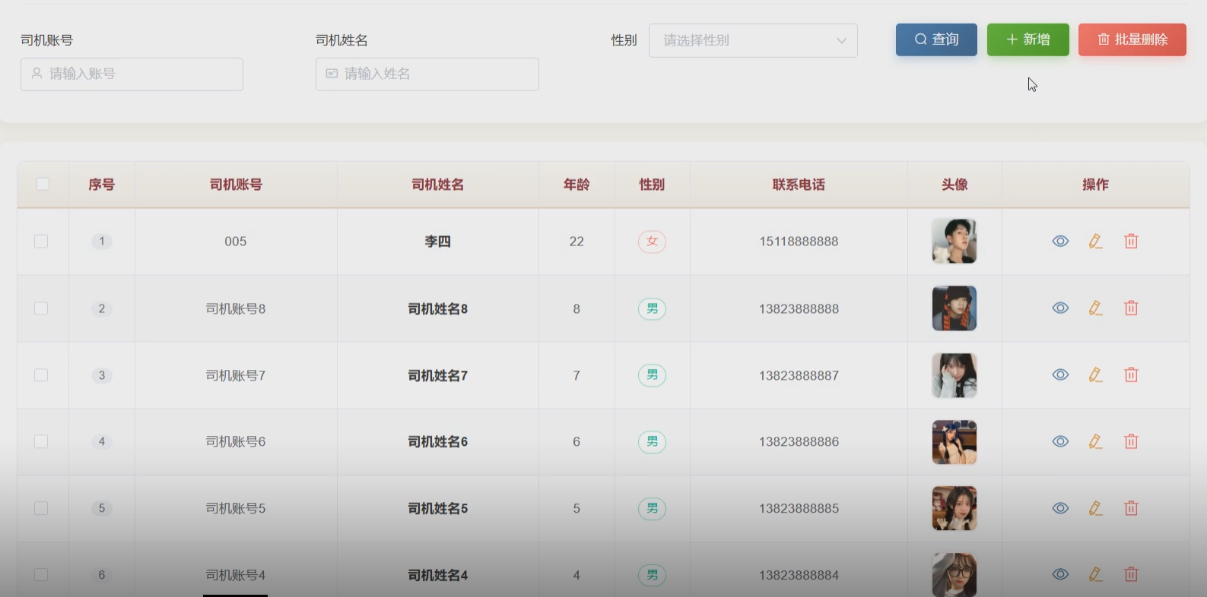
图7.1 司机首页面
- 查看运输任务
点击左侧菜单 “查看运输任务”，可查看所有分配给自己的运输任务，支持按状态筛选，点击 “详情” 可查看任务包含的快递批次、起运时间等信息，如图 6.2 所示。
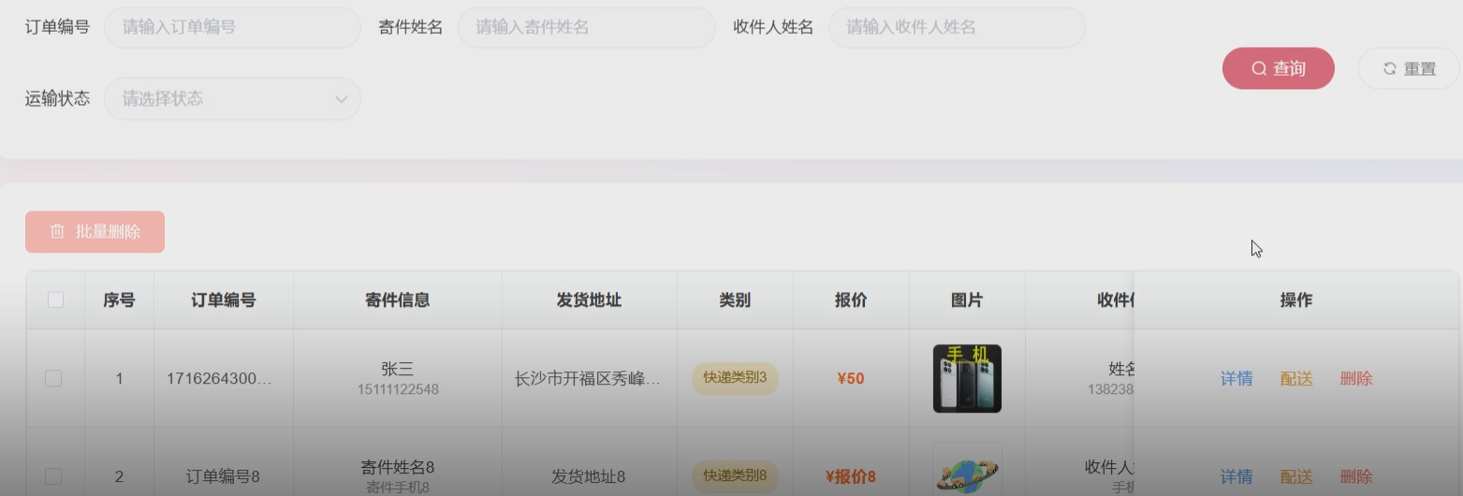
图7.2 查看运输任务页面
- 查看车辆信息
点击左侧菜单 “查看车辆信息”，即可查看本人绑定车辆的详细信息，包括车牌号、载重、车况、维护记录等，如图 6.3 所示。
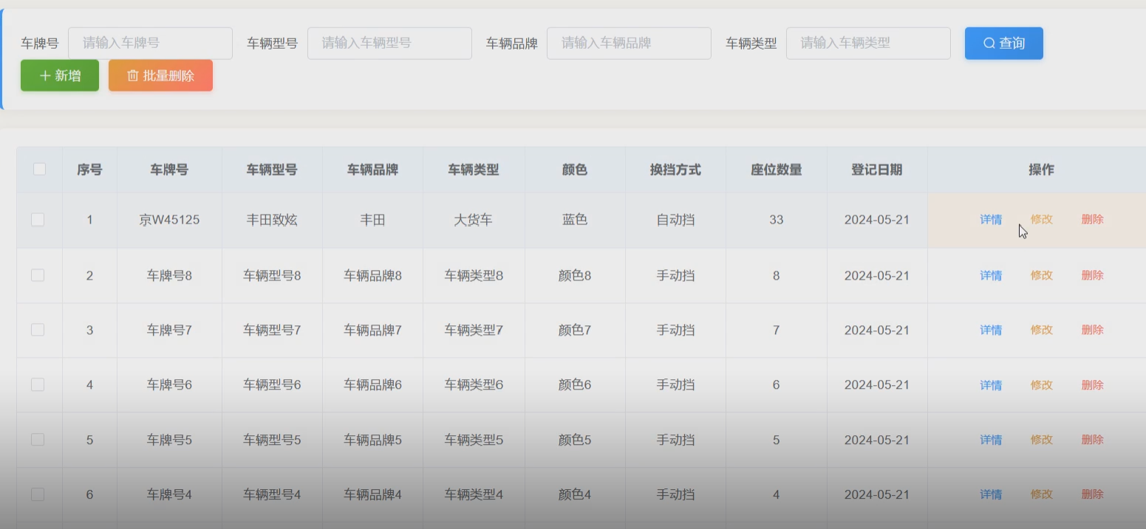
图7.3 查看车辆信息页面

管理员使用教程
1、首页
管理员首页展示系统核心数据统计（如快递总数、待分拣任务数、待运输任务数、待配送任务数）及快速操作入口（如新增快递、分配运输任务），首页页面如图7.4所示。
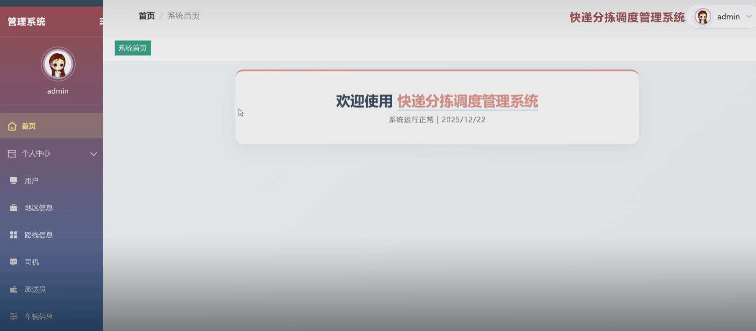
图7.4 首页页面

2、派送员管理
点击左侧菜单 “派送员管理”，进入派送员列表界面，可查看所有派送员信息，支持查询、新增、修改、删除操作。例如，点击 “新增” 按钮，填写派送员姓名、联系方式等信息，点击 “保存” 即可创建新派送员账号，如图7.5所示。
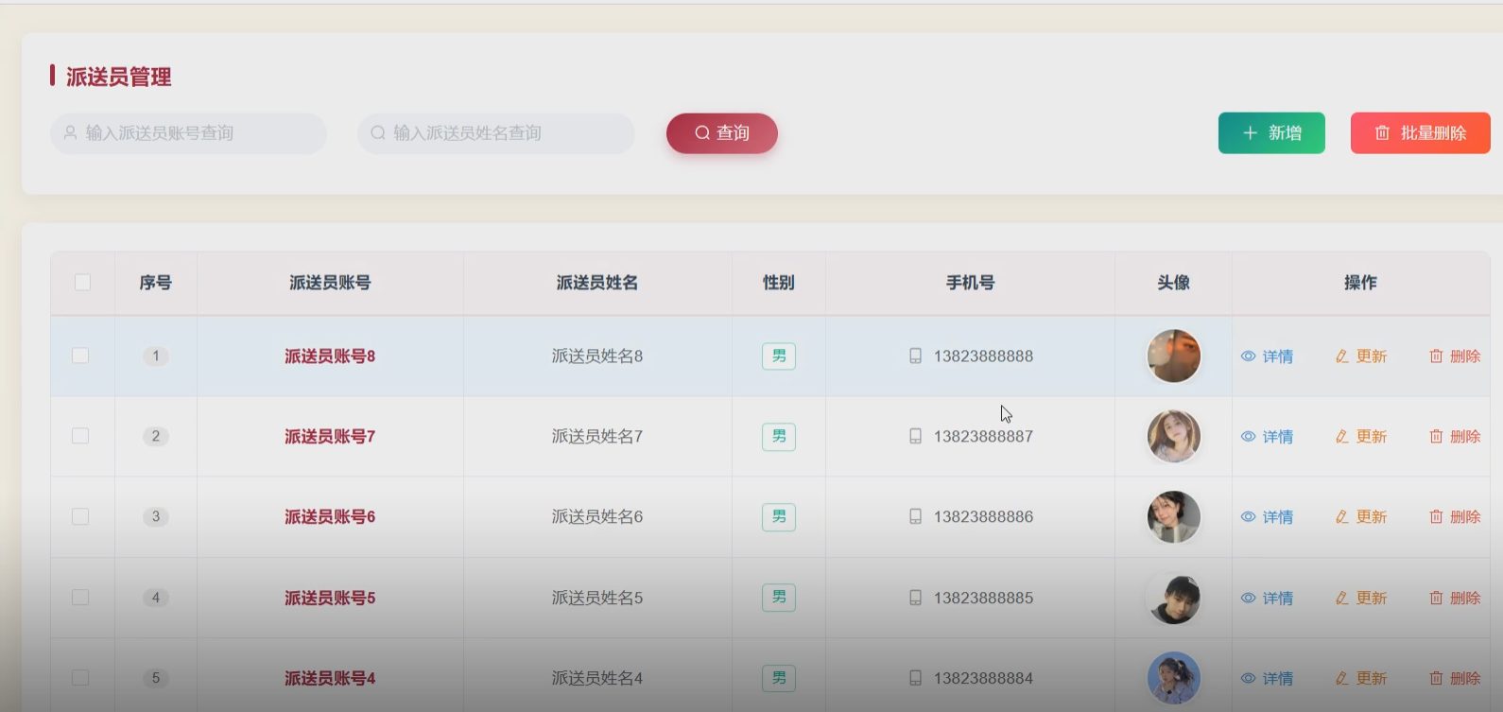
图7.5 派送员管理页面

派送员使用教程
1、查看配送任务
点击左侧菜单 “查看配送任务”，可查看所有分配给自己的配送任务，支持按状态筛选，点击 “详情” 可查看任务包含的快递信息如图7.6所示。
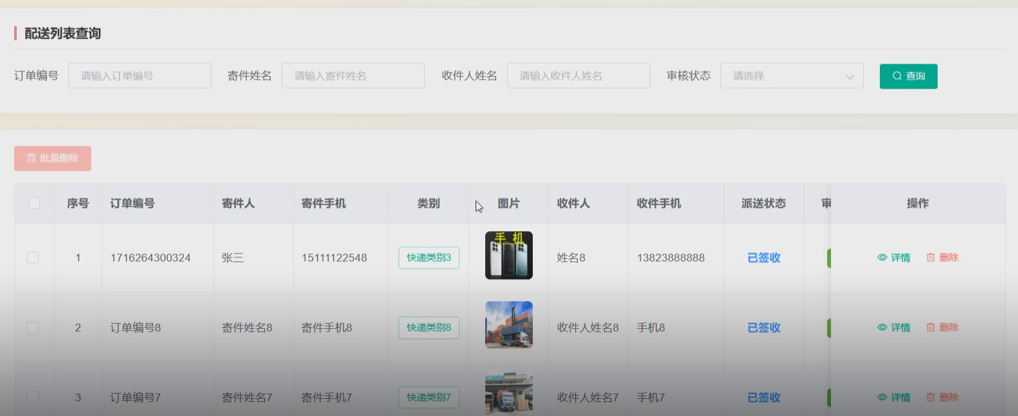
图7.6 查看配送任务页面
2、查看路线信息
查看路线信息：点击左侧菜单 “查看路线信息”，输入路线 ID 或选择对应配送任务，即可查看路线详情，包括起点、终点、途经地区等如图7.7所示。

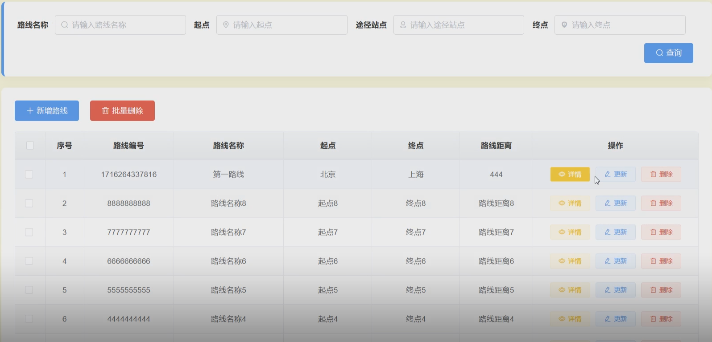
图7.7 查看路线信息页面

注意事项
为保障系统稳定、数据安全，在使用过程中需要遵守以下要求：第一，严格按照「数据库→后端→前端」的顺序启停系统，禁止违规操作；第二，管理员需要定期备份数据库，防止数据意外丢失；第三，派送员与司机更新任务状态时保证网络通畅，避免数据不同步；第四，界面显示异常时，优先清理浏览器缓存或更换推荐浏览器；第五，所有账号仅限本人使用，严禁转借、共用；第六，遇到系统故障第一时间联系运维人员，不要私自修改后台配置。
- 系统启动必须遵循顺序：数据库 → 后端应用 → 前端服务。
- 管理员应定期备份数据库。
- 派送员和司机在执行任务状态更新时，应确保网络通畅，避免因断网导致状态不同步。
- 如遇界面显示异常，请尝试清除浏览器缓存或更换推荐浏览器。
- 任何账号不得转借他人使用。

结论
本研究针对快递行业分拣调度管理的实际需求，设计并开发了快递分拣调度管理系统，依托 Vue + ElementUI 前端技术、Java + Spring Boot 后端框架及 MySQL 数据库，构建了一套覆盖快递录入、分拣、运输、配送全流程的数字化管理平台，实现了系统管理员、派送员、司机三类角色的协同作业。
在系统开发过程中，通过全面的可行性分析，验证了技术、经济、操作等方面的可行性，确保系统方案具备落地条件。在架构设计上，采用前后端分离模式，前端负责界面交互与数据展示，后端负责业务逻辑处理与数据交互，数据库负责数据存储与管理，确保系统的稳定性与扩展性。在功能设计上，严格按照给定的功能点，为管理员设计了资源管理、快递全流程管理、任务分配等核心功能，为派送员与司机设计了任务查看、状态更新、信息查询等实操功能，实现了角色分工明确、功能针对性强的设计目标。
系统测试阶段通过功能测试、性能测试、兼容性测试、安全测试等多种测试方法，验证了系统的功能完整性、运行稳定性、操作易用性与数据安全性。测试结果表明，系统能够满足快递分拣调度的实际业务需求，核心功能运行正常，响应迅速，在多用户并发场景下仍能保持稳定，数据传输与存储安全可靠。
在实际应用中，该系统能够有效解决传统快递分拣调度管理中信息不透明、任务分配低效、状态跟踪困难等问题，通过数字化手段实现了快递全流程的精准管理与协同高效，显著提升了快递企业的运营效率，降低了人工成本与资源浪费，为企业的精细化管理提供了有力支撑。
系统仍存在可优化与扩展的空间。未来可进一步引入智能调度算法，根据快递数量、配送地址、车辆运力等因素实现运输与配送任务的自动优化分配，提升调度的智能化水平；增加移动端适配功能，支持派送员与司机通过手机 APP 完成任务接收、状态更新、信息查询等操作，提高使用的便捷性；扩展数据分析功能，通过对分拣量、运输时效、配送完成率等数据的统计分析，为企业决策提供更全面的数据支持。
总之，本系统已完全满足预设的设计目标，功能模块完整、运行稳定可靠，能够有效支撑快递分拣调度全流程的数字化管理，为快递企业的高效运营提供了切实可行的技术解决方案。

参考文献
- 王明泉.基于SpringBoot远程热部署的探索和应用[J].信息与电脑(理论版),2023,35(07):1-4.
- 陶铭,谢仁平.基于SpringBoot的在线教育系统研发及应用实践[J].软件导刊,2022,21(07):170-174.
- 夏笑丽,冯达,巴腾满,等.基于MySQL的电梯检验信息管理系统设计[J].信息系统工程,2023,(01):49-51.
- 余卫江,宋志君,陈雄斌,等.基于SpringBoot+MyBatis的地震处理项目管理系统研究[J].化工管理,2024,(34):77-80.
- 韦军,农磊,韦龙腾,等.基于SpringBoot的矿山安全评价系统的设计与实现[J].电脑编程技巧与维护,2025,(02):110-113.
- 王亚东,李晓霞,陈强强,等.基于SpringBoot的需求发布平台设计[J].信息与电脑(理论版),2023,35(01):105-107.
- 林圣峰,姚锦江,林涛,等.基于SpringBoot的高校实验室管理系统设计[J].无线互联科技,2023,20(18):80-82.
- 刘盛,王占云.基于SpringBoot+Vue微服务架构的科研样本库管理系统的设计与实现[J].信息系统工程,2025,(04):4-7.
- 于永利.基于SpringBoot的药品订购系统的设计与实现[J].信息与电脑,2025,37(04):117-119.
- 马文新,刘百韬,侯冠麒,等.基于SpringBoot的三维数字化设备运维管理系统的设计与实现[J].中国建设信息化,2023,(18):66-69.
- 王琪.SpringBoot在线学习系统的开发[J].互联网周刊,2023,(05):60-62.
- 谷建鹏.基于SpringBoot框架的即时通信系统开发[J].信息与电脑(理论版),2023,35(11):134-136.
- Guo T ,Xue Z .Design and Implementation of Interactive Platform for Sharing Travel Guide Based on Spring Boot[J].Academic Journal of Computing & Information Science,2024,7(7):
- Sun Y ,Zou Y ,Geng A , et al.Design and Implementation of Sports Social Information Management WSystem based on Spring Boot[J].Journal of Electronic Research and Application,2025,9(3):52-57.
- Shao W ,Liu K.Design and Implementation of Online Ordering System Based on SpringBoot[J].Journal of Big Data and Computing,2024,2(3):

致谢
本次毕业设计的顺利完成，离不开各位老师、同学和家人的悉心指导与大力支持。在此，我谨致以最诚挚的谢意。
首先，我要衷心感谢我的校内指导教师。从课题的选题构思、系统架构设计，到功能模块实现与论文撰写，老师都给予了我耐心细致的指导。在系统开发过程中，面对技术难题与功能优化问题，老师总能提出针对性的解决方案，为我指明研究方向；在论文撰写阶段，老师对论文的结构、逻辑、语言表达等方面进行了细致的修改与完善，使我能够顺利完成毕业设计与论文撰写工作。老师严谨的治学态度、深厚的专业素养与务实的科研精神，让我受益匪浅。
同时，感谢学院为我提供了良好的学习与实践环境，以及丰富的文献资源与技术支持，为毕业设计的顺利开展奠定了坚实基础。在系统开发过程中，我与同学们相互交流、相互帮助，共同探讨技术难点、分享开发经验，在问题讨论与测试调试中解决了诸多难题，这段宝贵的同窗情谊让我倍感温暖。
此外，感谢我的家人在毕业设计期间给予的理解、支持与鼓励。他们的默默付出与无私关爱，让我能够全身心投入到课题研究与系统开发中，没有后顾之忧。
通过本次毕业设计，我不仅提升了自身在 Java 开发、前后端分离架构、数据库设计等方面的技术实践能力，还培养了系统分析、问题解决与项目管理的综合素养。在今后的学习与工作中，我将把本次毕业设计所学到的知识与积累的经验运用到实际工作中，不断提升自身能力，为信息化建设与相关行业发展贡献自己的一份力量。




团队毕业设计

团队设计题目 数字化学院系统-毕业设计
成果展示系统的设计与实现
项目负责人 20221613837 南梓豪
项目组成员 20221613842 裴先耀
20221613634 王昕辉
20221613628 王博
校内指导老师 李萱
职 称 讲师
校外指导老师 吴坤
职 称 高级软件工程师

二〇二六年五月

项目组成员分工
学号 | 姓名 | 班级 | 任务分工
20221613837 | 南梓豪 | 软件2209z班 | 负责管理员功能模块全流程开发（前端页面 + 后端接口）
20221613842 | 裴先耀 | 软件2209z班 | 负责系统全功能测试
20221613634 | 王昕辉 | 软件2209z班 | 负责系统核心数据库设计与维护
20221613628 | 王博 | 软件2209z班 | 负责学生功能模块全流程前端开发

文档修订历史记录
日期 | 负责人 | 修订内容
2025.12.25 | 王博 | 编写《需求规格说明书》
2025.12.28 | 王博 | 修改《需求规格说明书》
2025.12.29 | 王博 | 编写《概要设计文档》
2026.01.03 | 王昕辉 | 编写《详细设计文档》
2026.01.07 | 王昕辉 | 编写《数据库设计文档》
2026.01.13 | 王昕辉 | 修改《数据库设计文档》
2026.01.18 | 王博 | 修改《概要设计文档》
2026.01.20 | 王昕辉 | 修改《详细设计文档》
2026.02.18 | 裴先耀 | 编写《实现文档》
2026.02.20 | 裴先耀 | 编写《测试报告》
2026.02.24 | 南梓豪 | 编写《操作手册》

目 录
1 需求规格说明书 95
1.1 引言 95
1.1.1 研究背景 95
1.1.2 研究意义 95
1.1.3 国内外现状 96
1.2 综合描述 96
1.2.1 用户类和特性 96
1.2.2 运行环境 97
1.2.3 设计和实现上的限制 98
1.3 可行性分析 99
1.3.1 经济可行性 99
1.3.2 技术可行性 99
1.3.3 操作可行性 99
1.4 系统的功能需求 99
1.4.1 管理员功能需求 99
1.4.2 学生功能需求 101
1.4.3 访客功能需求 102
1.5 其它非功能需求 103
1.5.1 性能需求 103
1.5.2 可靠性 104
1.5.3 安全性 104
1.5.4 可用性 104
1.5.5 易用性 105
1.5.6 可维护性 105
2 概要设计文档 109
2.1 设计概述 109
2.2 系统功能层次设计 109
2.3 总体设计 110
2.3.1 需求规定 110
2.3.2 运行环境 111
2.3.3 系统整体架构设计 111
2.3.4 功能需求与程序的关系 112
2.3.5 人工处理过程 112
2.3.6 尚未解决的问题 112
2.4 运行设计 112
2.4.1 运行模块组合 112
2.4.2 运行控制 112
2.4.3 运行时间 113
2.5 系统出错处理设计 113
2.5.1 出错信息 113
2.5.2 补救措施 113
2.5.3 系统维护设计 113
2.6 系统技术介绍 113
2.6.1 Spring Boot框架 113
2.6.2 Axios技术 114
2.6.3 Vue3框架 114
2.6.4 MySQL数据库 114
3 详细设计文档 117
3.1 系统详细介绍 117
3.1.1 编写目的 117
3.1.2 技术整合介绍 117
3.2 学生作品提交模块详细设计 118
3.2.1 时序图 118
3.2.2 状态图 119
3.2.3 算法设计 119
3.2.4 界面设计 120
3.3 管理员作品审核模块详细设计 121
3.3.1 时序图 121
3.3.2 状态图 123
3.3.3 算法设计 123
3.3.4 界面设计 124
3.4 访客浏览作品模块详细设计 125
3.4.1 时序图 125
3.4.2 状态图 127
3.4.3 算法设计 127
3.4.4 界面设计 129
3.5 类设计 130
4 数据库设计文档 133
4.1 概念结构设计 133
4.2 逻辑结构设计 136
4.2.1 关系模式 136
4.2.2 范式分析 137
4.3 数据库物理设计 137
5 实现文档 146
5.1 学生作品提交模块核心代码 146
5.2 管理员作品审核模块核心代码 147
5.3 访客浏览作品模块核心代码 149
6 测试分析报告 154
6.1 测试目标 154
6.2 测试方法 154
6.3 功能测试 155
6.3.1 学生作品提交功能测试 155
6.3.2 管理员作品审核功能测试 155
6.3.3 访客浏览作品功能测试 156
6.4 非功能测试 157
6.4.1 性能测试 157
6.4.2 可靠性测试 159
6.4.3 安全性测试 159
6.4.4 可用性测试 160
6.4.5 易用性测试 161
6.4.6 可维护性测试 161
6.5 系统测试结论 162
7 操作手册 166
7.1 用途 166
7.1.1 设计目的 166
7.1.2 系统功能介绍 166
7.2 需要的软件 166
7.3 环境搭建 166
7.3.1 服务端环境配置 166
7.3.2 前端运行与访问配置 167
7.3.3 系统初始化配置 167
7.4 系统详细操作 167
7.4.1 用户操作流程 167
7.4.2 管理员操作流程 171
参考文献 176
致谢 178

＜数字化学院系统-毕业设计成果展示系统的设计与实现＞
需求规格说明书

作 者： 王博
完成日期： 2025年12月23日
签 收 人： 南梓豪
签收日期： 2025年12月27日

修改情况记录：
版本号 | 修改批准人 | 修改人 | 安装日期 | 签收人
1.0 | 南梓豪 | 王博 | 12.27 | 南梓豪

需求规格说明书
本文主要分析毕业设计成果展示平台的主要需求，利用Vue3和Spring Boot框架进行前后端分离的设计，用MySQL数据库进行数据存储管理，通过RESTful API实现前后端的数据交互Error: Reference source not found。本文从技术角度（主流框架的应用、分块上传算法的优化），从经济角度（使用开源组件实现高效低成本开发），从用户交互角度（用户互动体验设计）三个方面来对它的可行性和价值进行综合分析。
核心功能模块在系统架构里处在重要的位置，被分成前端和后端两个部分。前端主要是对作品进行展示、信息的搜索，用户上传作品等操作，而后端对所有的用户以及作品做审核，并根据不同的权限给出相应的权限分配方案，在后台记录访问日志。就安全性而言，用JSON Web Tokens（JWT）完成身份认证，用多级权限体系保证数据的安全性，就性能来说，页面响应时间要控制在2秒内，可以支持超过100MB的文件传输。根据业务逻辑来建立的框架模型，除了要对所有的内容发布前进行严格的审核之外，还可以对内容实施多维度的分类检索，并且可以实现消息通知的功能，为系统整体优化打下良好的技术基础。

引言

研究背景
该系统虽然面向多种用户群体，但是功能效益的评价要从具体的使用场景出发。对学生而言，传统的作业提交流程比较繁琐，但是本系统的应用使学生可以通过线上平台快速地完成所有的任务，从而大大减少由于物理位移所造成的浪费时间的情况。通过平台提供的数据分析模块，学生可以随时得到作品的阅读量、收藏情况等重要数据，在以往的传统教学模式下很难做到。对于校外机构或者校内低年级学生需要了解毕业生的设计成果，开放的数字资源库是高效的检索资料的方式，克服了以往邮件沟通和参加校方组织活动的不足。就系统管理人员而言，以往各个终端的评审、分类、发布等任务都被集中到后台管理系统之中，大大提高了各部门之间的协作速度。就长远而言，平台所累积起来的数据资源，诸如各个专业作品的关注排行，热门的研究领域发展趋向等状况，给高校改善课程规划和专业设置给予了关键的参考参照，虽然短期内这样的效果未必能被马上体现出来。

研究意义
本毕业设计成果展示系统开发和应用，对学院改进教学成果管理、加强校企合作、提高师生协同效率有着十分重要的现实意义。本系统运用智能技术大大减少学生交作品的程序，也可以随时获得作品展示和互动相关的数据，给予学生正确的成长反馈。其创建的在线开放平台可以让非注册用户根据关键词进行搜索优质的毕业设计作品，并采用虚拟化展示的方式供远程观赏，克服了传统物理空间的束缚，使优秀的毕业设计得以共享。就管理而言，集约化的后台管理体系把大量的人工劳动从作品初审、权限分配、分类归档和全方位的数据统计分析等各项环节中解放出来，实现了作品全部生产链条的全过程自动运转，使资源调配速度明显加快。从长远来看，该平台有利于学院创建起完备的数字教育资源体系，形成良好的学术研究环境，全方位提升学校的教育教学水平和社会影响力，为高等教育的数字化转型打下基础。

国内外现状
我国高校在成果展示平台建设实践中的成绩虽然已经初见成效，但是整体技术水平还存在较大的提升空间。大部分院校依靠Vue前端框架和Spring Boot后端服务搭建起基础架构，具备较高的开发速度以及良好的运行稳定状况。部分平台的功能设计存在核心缺陷，即在数据存储和可视化的基本功能上可以达到一定的效果，但是对条件筛选、智能过滤等高级功能的支持较少，目前使用的基本筛选算法比较简单，并且精度不高；审核流程缺少透明度和互动性，决策依据不能被用户清楚地传达出去，从而使得师生参与的积极性大打折扣。从数据的角度来说，大多数系统只能提供一些基本的统计指标汇总，缺少图表生成和趋势预测等功能，不能使管理者用大数据来进行科学决策。就目前而言，国外高校自行开发的相关平台更加注重精细化的管理和个性化的需求，他们的权限管理体系也更加完备，对于知识产权的保护设立了专门的制度，在视觉效果的优化以及技术的整合创新上投入更多的资源。由于平台设计理念同我国高等教育体制不同，如果直接移植就会出现界面适配困难和技术运维压力增大的情况，加重校方信息化部门的工作负担。因此，对某个具体的应用场景进行定制化开发，有针对性地开发出一些功能模块才更为重要，这样的项目不应该过度注重功能的叠加，而应该关注解决教学科研中实际存在的问题，保证项目具有可行性和可持续性。

综合描述

用户类和特性
本毕业设计成果展示系统的功能定位要根据目标用户群体的特点来确定。从使用对象看，本系统的主要使用者分为两类，一类是系统管理员，另一类是毕业设计学生用户。两者在功能需求、权限配置上有明显的区别特点。
1、管理员
管理员属于系统中具有最高权限的一种用户角色，管理员所具有的功能模块具备明显的多样性、复杂性特点。管理员可以对所有学生、访客的账户信息有全面的了解并查看，还可以处理注册申请、变更用户权限等级、停用或恢复账号等操作；在作品管理环节中需要对上传的作品进行逐项审核，根据评审结果决定是否上线为公共资源或者退回修改，还要负责分类目录的管理工作。首页轮播图的设置、系统公告的发布、数据可视化大屏的数据集成等都是管理员完成的。后台数据分析模块会利用对作品总数进行统计，待审和已发布作品数量的分析，登录行为日志以及访问路径的追踪来给系统运行的改善及问题的找出给予数据方面的支撑。
2、学生（普通用户）
普通用户主要是用平台来完成毕业设计成果的创作和管理工作，即作品提交、修改、互动交流等过程。正式上线前用户要填写标题、摘要、关键词、指导教师等基本信息，同时上传封面图以及核心内容（论文全文、源代码或者演示视频）。平台支持大文件分块上传和断点续传，对于大量的或者超大的数据可以有效地保证完整性以及稳定性。系统可以实时查看或者更新用户的个人主页上作品的列表，并且可以及时得到审核的信息以及最后的结果。用户可以根据关键词搜索或者按照学科分类、时间范围、主题类别等各个方面的不同进行筛选来获取详细的资料下载权限。对感兴趣的项目可以点赞、收藏操作，也可以在社区讨论区里技术交流，同其他研究者交流心得体会并得到回应。个人历史的点赞、收藏记录可以很容易地进行查询。根据服务体系，系统会给注册用户发出各种重要的提醒信息，例如作品的审核进度等。在专属账号权限范围内对账号隐私、登录密码、密码更改进行设置，首页为优秀的案例分析、最新的官方通知。
3、访客（未登录用户）
未注册用户可以自由地浏览平台公开的毕业设计资源，但是要进行点赞、收藏或者提交作品等交互式操作的话，必须先完成账号登录的过程，才能使用相关的功能模块。

运行环境
系统运行环境的创建牵涉到软件和硬件这两个主要方面，而它的配置也都依照标准化规范来规划，表现出很强的兼容性特点。在软件层面，前端需要把主流的浏览器、前端框架、路由管理工具、状态监控机制、网络通信技术等进行整合，并且还要配合使用网络通信技术来完成交互功能，在此基础上再搭建起后端架构，其中包括服务框架、数据存储解决方案、关系型数据库管理系统以及权限认证模块等来保障安全机制得以有效的执行。硬件方面服务器的基础架构要达到一定的技术指标，即处理器性能、内存大小、存储空间等等，保证日常业务处理的需要，也能够应对高并发访问、大容量数据存储、快速响应查询等实际问题。
本系统采用 JDK 1.8 环境、Node.js 14.6 版本，用 IntelliJ IDEA 2019 IDE 开发部署。硬件方面采用Windows8家庭中文版操作系统，用GoogleChrome2021浏览器保证系统的快速运行和兼容性优化。
本系统具运行环境见表1. 1所示。
表1. 1 系统运行环境
 | 版本
运行环境：jdk、Node.js | 1.8、14.6
开发工具：IntelliJ IDEA | IntelliJ IDEA 2019
操作系统：Windows 8 | 家庭中文版
数据库：MySQL | 5.7
浏览器：谷歌 | 谷歌 2021
从硬件运行环境角度出发，数据库服务器所用CPU最低配置标准为i5-1135G7，存储设备最小、推荐容量分别为500GB。操作系统应该首选Windows 10，特别是64位版本，可以发挥出计算的性能，提高数据的读写速度，保证系统的稳定和可靠。
本系统具体硬件环境见表1. 2所示。
表1. 2 硬件环境表
硬件说明 | 配置说明 | 推荐配置
数据库服务器 | CPU：i5 1135G7 | ICPU：i7 3.5GHz
数据库服务器 | 运行内存：4G | 8G
数据库服务器 | 硬件设置：500G | 500G
操作系统硬件 | 版本 Windows10 | Windows10
操作系统硬件 | 系统类型 | 64位

设计和实现上的限制
系统全生命周期效果受技术架构设计、数据处理效率、运维管理水平等各方面共同作用的结果。在选择技术框架的时候要兼顾它是否适用以及可实施，还要重视前端同后端之间相互配合的情况；数据库性能改良会直接作用于数据的获取和保存的速度，从而影响用户的体验以及整个系统是否稳定可靠。这些问题是保证系统功能得以实现的前提，也是保证系统能持续稳定运转的基本条件。
1、前后端交互和功能实现上的限制
在前后端分离的架构中处理大文件上传任务（单个文件大小不超过100MB），会造成系统性能上的一些影响，主要是数据传输效率下降，用户交互响应时间变长。特别对于科研文献、程序代码或者视频音频等高负载的文件类型来说，在网络环境出现不稳定情况的时候，很容易造成断点问题的发生，并且会对操作的流畅性以及功能的完整度产生不利影响。
2、数据库方面的限制
本系统以MySQL数据库为基础进行开发，在数据量增大以及用户数量增加的时候，系统会遇到性能上的瓶颈问题。伴随着历史作品数据量的不断增大，复杂多条件查询的响应时间变长了Error: Reference source not found，非结构化数据管理和高效率全文检索功能的实现也存在着不足之处。现有的架构缺少有效的缓存，高负载时数据库连接资源争夺激烈容易造成系统的不稳定以及停机的风险。
3、监控和运维方面的局限
这一现象的主要根源在于现有监控体系的技术局限性。目前的监测框架只能得到数据库中储存的操作记录和登录日志，不能对CPU资源占用、内存消耗情况以及某个接口响应时间等主要实时指标加以追踪。在系统出现故障的时候，虽然可以借助日志分析来重现事件的发生过程，但是很难对事件背后深层次的原因做出快速的定位，这样的局限性在一定程度上会限制着系统稳定性的改善以及问题解决速度的加快。

可行性分析

经济可行性
本系统采用开源和成熟的架构设计，大大降低了研发、运维的成本，不用花大量的钱去购买昂贵的专用硬件或者软件授权。其部署可以很好地取代传统的线下成果管理方式，消除纸质文档处理、人工档案整理、场地布置等一系列繁琐的工作，大大提高成果的管理及展示效率。长期使用可知，本系统既有较高的经济效益，又有较低的维护费用，并且有很好的扩展性，可以根据学院的具体情况动态地对功能进行设置，有良好的经济性和可持续发展的特点。

技术可行性
本系统采用Vue3作为前端核心框架，用VueRouter进行路由管理，用Pinia来搭建状态管理系统，后端使用SpringBoot和MyBatis-Plus进行数据库操作，底层使用MySQL关系型数据库保存数据。前端用axios处理HTTP请求，后端用jwt实现用户的身份认证以及权限控制。就文件处理而言，采用主流的云服务或者本地存储方式来保证数据的快速读写。对复杂的业务逻辑进行数据分析和监控，用可视化图表来显示重要的指标，并且记录异常事件。整体结构符合高可用、易维护的思想，并且也考虑了可扩展的要求。各个模块之间按照一定的接口规范来完成协作工作，一起构成一个安全可靠的信息管理系统的主体部分。从技术选型、功能安排等各方面都经过了充分的论证，具有较好的实践意义和商业价值。

操作可行性
本系统的界面设计着重简约和实用相结合，它的功能布局同校园用户的行为模式、使用习惯紧密结合。无论学生、访客还是管理员都可在较短时间里掌握使用方法，无需过多时间去学习。学生端主要是针对个人作品的管理、维护，用简洁高效的方式来实现；访客端主要是展示成果展示模块，提供方便的搜索、预览功能；管理员端主要是对整个系统进行运维管理，各个部分之间逻辑清晰。以浏览器为基础，可以在任何地方访问，大大提高了操作的方便性、实用性，给各种用户提供高效的使用体验。

系统的功能需求

管理员功能需求
管理员登录系统之后首先要进入作品审核模块。本环节用户需要对每一位学生提交的作品进行审阅，根据评审标准做出是否通过或者退回修改再提交的决定；对于已经完成修改并通过初审的优秀作品还要看其是否有展示资格。另外为了保证分类体系的准确性、实用性，系统可以进行专业类别及毕业年份等有关基础数据的修改工作。借助数据分析工具产生的图表可清楚地表现出平台流量分布状况以及热门内容走向剖析，而首页轮播图、版权条款说明还有系统公告这些关键之处，皆能被管理员随时作出修改并加以公布。
本系统旨在给管理员创建高效能的管理平台，整合内容审核，数据统计和权限管理这些主要功能模块，既可以全方位地符合管理员的各种工作要求，又能明显加强整个管理效率的发展进程，使管理模式朝着智能，精细化的方向前进。
管理员用例图如图1.1所示。
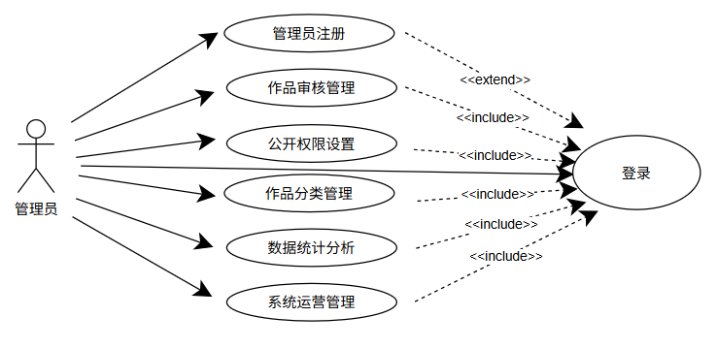
图1.1 管理员用例图
1、作品审核
管理员利用多维筛选工具，在作品审核的时候，会把关键词查找法、专业分类法和毕业年限这些因素融合起来执行精确检索工作。系统依靠分层的目录结构，可以依照学科分类（计算机科学与技术），年份标示或者项目种类这些标签来对目标内容展开精确地定位。进入某个类目之后，可以对符合要求的资源进行详细的查看，利用提交时间排序的方法来提高任务的优先级，进而完成最新加入或者紧急办理的任务。
每一个展品的展览界面都会包含主要的元数据信息即作品名称、创作者名字、所在学科领域及提交时间等。系统管理员通过调取这些信息可以迅速得到作品的基础档案并完成相应的审核工作。以“通过”和“驳回”为主要的决策依据，驳回的操作要加上详细的理由说明。平台设有批量处理功能大大提升了工作的效率以及用户的使用感。
2、数据统计
本模块主要给平台管理者提供全面的数据统计与分析功能，用流量、点赞率、收藏数等主要指标来准确地选择出高热度的内容，并且提高展示的效果。系统创建起数据展示和交互操作于一体的可视化统计界面，有三个主要部分，第一部分根据综合评分得出的热门作品排行表，第二部分实时显示浏览量变化的折线图，第三部分按照专业类别来划分的作品分布表。各板块均对标题、类别、阅读量、互动次数（点赞、收藏）、创作者信息、发布时间等进行详细的列出来，用清晰的图片表示出信息。导出CSV可以将数据转换成结构化文件，方便之后的处理以及保存。
3、权限管理
本模块的主要功能就是对用户群体进行精细化管理。系统管理员可以对平台上的注册用户进行全面的掌握和动态的更新，并且能够随时对用户的账户信息、在线状态以及权限设置做出改变，这些改变都会立刻传递到用户的登录环境当中。对于涉嫌违规的用户可以实行临时封停或者永久注销账号；在内容公开属性上也给予了一定的自由度，可以选择是否向公众开放、作者联系方式是否要隐藏等等，对具体规则和个性化管理策略进行了说明。

学生功能需求
用户登录成功之后可以进入到个人作品管理模块，上传与毕业设计有关的各类文档资料，包含学术论文、源代码、演示视频等等。系统文件上传时使用智能技术对文件格式进行自动检测，并用进度条显示上传的进度。一旦提交成功，用户就可以随时修改或者删除自己已经发布出去的信息。个人主页可以随时查看自己上传的作品公开范围、访问量、点赞数、收藏次数等各项信息。
学生用例图如图1.2所示。
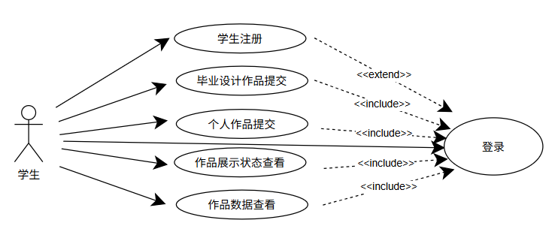
图1.2 学生用例图
本系统以搭建高效多元的在线学习与成果展示平台为目标，其作品发布、资源检索和社交化收藏等功能模块的设计，一方面可以很好地满足用户的个性化需求，另一方面也能大大提高学习效果，并且有利于学术交流更加互动、趣味化。
1、作品提交功能
用户依靠平台所给的表单模板，依照规定的程序来提交自己的毕业设计成果。操作时必须填好标题、摘要、关键词这些核心内容，再经由专业分类模块选定研究领域（计算机科学与技术），还要表明毕业年份、项目种类（软件开发或者理论研究），还要填写导师以及团队成员的信息。系统用下拉菜单形式方便用户进行基本信息的录入。上传封面图片和附件资料之后，就会看到作品的主要内容。各项提交项都有必填字段标识、文件格式规定、存储空间限定等内容，方便用户理解并遵守上传规定。平台具有多级分块传输以及断点续传的功能，可以对大容量的文件进行高效的传输，同时利用实时反馈的方式让用户了解审核的过程。
2、作品浏览功能
作品库页面属于系统主要功能模块，也是用户高频交互的主要任务。根据访问频次和收藏热度这两个指标对资源实施智能化排列，创建出一个包含专业范围、创作时间以及题材种类等各方面内容的分类架构。每一项作品数据用封面图、标题、所属专业、摘要、关键词、作者简介、指导教师姓名和发布时间这些主要信息来展示全部内容，使得用户可以迅速找到有利用价值的作品。该界面具有精确检索以及模糊匹配的功能模块，可以完成定向筛选的操作，并且还可以通过关键词来开展灵活的搜索和定位工作。
3、互动收藏功能
用户可以点赞、收藏来对作品做出标记，在详情页可以进行发表评论的操作。对已经赞的作品，在互动区可以查看到该作品的标题、创作者资料、点赞时间等详细信息；删除的话，可以去管理收藏列表中移除对应的条目。为了提高用户体验，本系统使用了实时推送技术，对用户的终端进行内容审核状态更新或者新留言提醒消息的推送，很好地解决了传统模式中用户需要经常去后台查看记录而产生的工作负担问题。

访客功能需求
非注册用户可以使用作品库模块来完成资源的检索和浏览。平台用分页的方式展示已公开的毕业设计成果，可以使用多种筛选方式对作品进行筛选，按学科、创作时间等进行精准查找。通过关键词搜索或者分类标签定位可以快速找到需要的资源，作者开放访问权限的作品需要用相应的格式（学术论文、音视频文件等）进行展示以供阅读。用户可以点赞、收藏自己感兴趣的资源，并且可以给作者留有联系方式的资源发出互动交流。
访客用例图如图1.3所示。
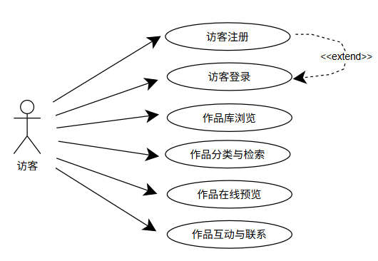
图1.3 访客用例图
该系统以建立简便快捷的访问界面为最终目标，以整合作品展示、资料查找、功能引导等主要部分为设计重点，既能满足用户各种信息需求，又可以提高用户查找数据的速度，还可以提升整个系统的性能以及用户体验。
1、作品浏览功能
用户根据关键词或者选择专业领域、年度等筛选条件可以找到自己的毕业设计作品。平台有专业方向、毕业年份、作品类型等层次的分类导航，用计算机科学、2024届等标签快速引导到相应的内容模块。以作品的访问量、评分排序为依据的功能模块，可以方便用户先看到热度高、质量好的内容。每篇作品都用卡片的形式来呈现核心信息，即标题、类别、摘要、作者姓名和提交日期等内容，供读者全方位的评价并做出决定。本系统用直观易懂的交互设计给用户带来信息检索、浏览的便捷体验，从而提高用户对有学术价值的研究成果及有关资料的获取速度。
2、信息检索功能
本系统使用模糊匹配算法，用户输入查询词的时候，就会对作品的标题、标签和内容摘要等主要字段进行多角度搜索。经由智能筛选，系统给出同检索词具有较高相关性的结果集。在展示页面上，所有的条目按照分页的形式显示出来，对封面图片、名称、分类标识、摘要内容、作者信息以及阅读量、点赞数、收藏次数等重要数据进行统计，给用户评判内容的价值提供依据。对大量的检索结果可以采用翻页导航的方式进行逐条的查看，从而保证信息的全面覆盖。
3、系统了解在本系统里，是访客认识平台价值的关键环节
首页是系统交互链路的中枢枢纽，它有重要的展示、引导作用。其用轮播图、公告栏和主要的功能模块为内容承载的载体，全方位地展示了平台的基本情况和服务特点，用导航分区准确指向资源库的访问路径或者注册过程，使新用户快速地获取到所需要的信息并进行深入的探究。合理的组织形式使用户可以清楚地看到平台的功能结构以及技术特点。底部导航区整合了机构简介、客服联系方式、在线帮助资料等各方面服务的平台，从而构成一个全方位技术支持的服务系统。未注册用户只能访问一部分公开资源，不能有互动的权利；对评论、收藏、投稿等需要个人数据操作的活动要进行实名认证并用账号登录才能使用。

其它非功能需求

性能需求
为了保证系统在高并发环境下可以正常、高效地工作，并具有很高的稳定性，就需要对它的响应速度以及稳定程度做重点的提高工作。当有大量的用户同时在线访问的时候，页面加载延时、接口调用速度、核心业务流程的响应时间等都会达到最佳的性能指标，从而避免出现性能瓶颈。尤其在大批量并发操作（批量数据处理或者流量高峰时期），系统要具有很强的负载承受能力，保证文件传输，数据库交互和信息存储与检索等主要部分的顺利进行，同时还要保持高性能。资源管理策略若不能满足长时间使用所要求的可持续性业务发展需要，则是不恰当的。系统还要建立完善的容错机制，当网络出现不稳定情况、数据出现异常或者用户操作失误的时候，可以立刻发出警报，保证服务的不间断运行，大大降低因为服务中断或者数据丢失而产生的风险。

可靠性
为了保证系统可以长期稳定的运行，需要创建一个7×24小时不间断服务的体系，全年正常运行率要达到或者超过99.5%。对于核心业务模块（用户鉴权、内容审核、交互日志记录等）应该全部使用分布式事务管理机制来保证数据的一致性、完整性，并且可以有效地防止中间状态、重复修改、多次写入等风险的发生。系统应该建立统一的全局异常监控体系，在出现技术故障的时候能够立刻发出提醒并且显示具体的提示内容，从而避免界面崩溃、服务断开或者响应缓慢等状况出现。在数据库管理上要制订周期性自动备份方案，并且设置好手动恢复选项，从而对突发情况加以应对，快速恢复到正常运行状态；文件上传组件应该具备断点续传的功能，以提升大文件传输的成功率和可靠性。

安全性
本系统创建起多层次的安全防护体系，努力从各个方面来保证用户的个人数据安全、完整。用户密码使用BCrypt算法做强哈希处理并加密存储，不保存明文形式的密码信息Error: Reference source not found。成功登录之后，系统利用JWT令牌完成身份认证，把默认有效期设为24小时，过期之后用户需要再次登录。所有的后端服务都使用了Spring Security框架进行细粒度权限控制，有效地防止了横向、纵向权限滥用的问题，在管理模块中只对管理员这一角色进行了开放访问权限的设置。前端交互阶段加强输入参数的有效性检验，具备抗SQL注入、XSS攻击的能力，MyBatis框架采用预编译的方式来加强数据库的安全。对6个月内的重大日志进行保留，6个月以上的重大日志按照合规的要求可以作故障诊断、故障排查的工具使用。对文件上传进行了严格的格式、容量限制，使攻击者产生的各种可能性更少。以上所列的措施就组成了系统的整体保障架构。

可用性
该系统有很好的稳定性，在正常的操作和大量的并发情况下，都可以稳定的运行。主要的接口响应时间大多小于1秒，对于作品列表渲染，数据查找，大屏显示这些关键的环节来说，起到了良好的支援效果，并且没有出现明显的情况。即使网络条件不好，使用加载提示、自动重试等机制也能够保证交互过程的流畅，不会造成界面长时间不响应。文件上传模块使用实时进度条显示技术，有利于用户查看状态的变化。对于出现视觉资源加载失败的情况，系统会用占位符代替来保证文本信息以及主要的交互元素能够被显示出来。使用Element Plus的多平台兼容设计创建本系统，保证系统在Chrome、Edge、Firefox等主流浏览器上正常运行，对各个平台给予支持。

易用性
本系统以简洁的设计理念为基础，具有很强的实用性，在使用操作上也表现出很高的易用性，用户只需花费很少的时间就可以掌握主要的操作方法。它的界面按照标准化的设计准则来搭建起来，主控菜单条理分明，学生只需做三件事就可顺利地完成作品提交、查找资源、了解审核进展等主要事项。表单校验环节用即时反馈的形式给出错误提示，有针对性地提醒用户必填项的问题，并使用高亮的方式加强了必填项的提醒。交互元素、文字说明都使用通俗化的表述方式，契合高校教师和管理人员的工作习惯，消解了由于使用专业术语或者复杂逻辑所造成的认知障碍。整体框架具有扁平化的特征，初学者不需要经过专门的培训也可以很快地开始使用。为了改善用户体验，系统增加了轮播显示、多分类查询两个功能，即将学科类别、创作周期、项目类型作为参数进行浏览想要的内容。

可维护性
本系统采用的是一个标准化分层架构，极大提高了系统在以后的维护和管理上所具备的能力。后端模块根据功能特点被划分为控制层、业务逻辑层和数据访问层，各个层次的职责清楚，边界分明，利于迅速找到并解决技术问题。前端使用 Vue 3 框架进行开发，对头部导航、用户信息展示等常见的组件可以做统一的配置，从而达到不同页面复用的目的，减少了重复编码的工作量。项目集成SLF4J日志框架并创建完整的异常监控系统，使出现问题的时候可以得到详细的准确信息来支持。配置参数存放在application.yml文件里，根据实际运行环境（开发、测试或者生产），可以对策略设置进行灵活的调整，加入热更新功能之后，可以在不重启服务的情况下检验配置的变化。前后端都支持独立部署、运维管理，接口采用RESTful的设计方式，有完整的API文档资源，给后期的功能扩展和个性化定制奠定了坚实的工程基础。

＜数字化学院系统-毕业设计成果展示系统的设计与实现＞
概要设计文档

作 者： 王博
完成日期： 2025年12月23日
签 收 人： 南梓豪
签收日期： 2025年12月27日

修改情况记录：
版本号 | 修改批准人 | 修改人 | 安装日期 | 签收人
1.0 | 南梓豪 | 王博 | 12.27 | 南梓豪

概要设计文档
本章主要针对上一章需求分析结果给出具体的实现技术方案，包括系统架构设计、模块划分方法、关键应用技术的选择等。第一部分以引言的方式对概要设计进行总体介绍，说明概要设计的目的和意义；第二部分在总体设计阶段，从系统整体功能出发，对前后端分离架构以及与其对应的各个功能模块进行全方位的分析，并探究各个子系统之间的交互方式；运行设计部分主要研究模块化集成方法论以及核心逻辑流程的设计思路。对于功能层级细化研究，从前端用户体验优化、后端服务治理两个方面入手进行详细的分析，前端用户体验优化主要针对作品展示、内容提交、社区交流等各个方面的具体实现途径进行论述，后端服务治理主要讲内容审核机制、权限管理规则、大数据分析框架设计等方面的要点。文章最后给出的技术关键工具清单为Spring Boot开发平台、Vue 3前端框架、Axios HTTP客户端库、MySQL关系型数据库管理系统和JWT JSON Web Token标准。

设计概述
本毕业设计成果展示平台以现代前后端分离架构为基础，用主流的技术栈对各个功能模块进行集成部署。前端使用Vue3框架进行开发，用Vue Router来处理路由管理，用Pinia进行状态控制，数据交互用Axios和后端服务进行通信。该种技术组合对于Web应用来说具有很好的兼容性以及高效的性能。前端界面具有作品提交、在线预览、搜索查询和互动交流等功能；后端利用Spring Boot搭建起来，MyBatis-Plus用来提升数据库的操作速度，使用MySQL存放在结构化数据中，并且加入了JWT协议来达成权限认证和管理的目的。系统针对学生作者、普通访客、管理员这三个主要用户角色创建起了多层次权限管控体系，把涵盖稿件审批到结果反馈，内容发表及统计剖析等一系列流程全部包含进去。
系统架构设计的优化工作是从多维方面着手的，确定好权限模块划分，创建起分层分明的角色对应关系，保证各个功能单元的操作互相排斥又各自独立，加强业务逻辑处理，防止出现由于重要节点缺省引发的数据完整性方面的隐患，简化人机交互过程，提高用户体验的直观性以及效率。采用前后端分离，用RESTful API进行数据的传递，并制定统一的标准以保证数据的互通性。采用异常监控和全面的日志管理方式，方便以后的故障查找和追踪，建立数据备份机制来防止由于意外因素造成的丢失。

系统功能层次设计
本系统使用分层架构，前端部分用Vue3加上Vite工具链来创建独立的管理后台和用户前台应用，二者都使用Axios同后端的RESTful API进行数据交互。后端用Spring Boot搭建，用MVC的设计思想配合JWT的身份认证机制、基于角色的访问控制（RBAC）来保证数据传输安全以及权限管理的细密度。数据库选择MySQL 8.0版本做主要的存储方式^{[4]}。用户被分为学生、访客、管理员这三个角色群体，各自有不同的功能权限，学生可以进行作品上传、个人作品管理、作品展示状态查询、互动信息获取、消息推送等操作，访客只具有浏览作品库、分类搜索、在线预览的功能，在完成注册登录之后还可以进行点赞、收藏、评论交流、消息通知等操作，管理员拥有全平台最高的管理权限，可以对作品进行审核、设置公开规则、调整分类目录、发布轮播图和公告、维护用户资料、分析运营数据、记录系统日志等操作。该结构化的布局提高了系统运行的效率，并且提高了系统的安全性以及可维护性。
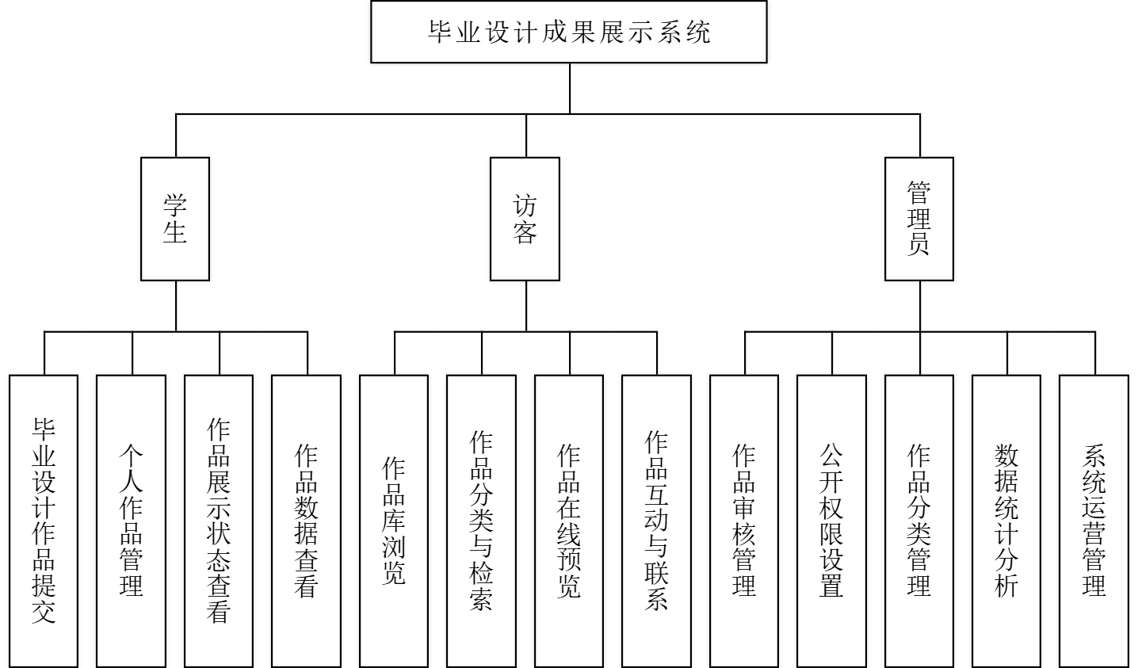
系统功能层次图如图2.1所示。
图2.1 系统功能层次图

总体设计

需求规定
该系统主要是为了解决用户的不同业务流程所导致的需求，同时对于整个业务流程的连续性以及用户体验有很好的改善作用，可以提高业务流程的数据一致性。身份认证和权限管理属于重要的支撑技术平台，它要明确各种角色所具有的访问区域以及操作权限。当出现高并发请求、大文件处理、多维信息查询等实际业务的时候，系统需要有足够数量的性能储备才能保证日常工作不受影响。健全的异常监控模块、高效的数据库架构、详细日志记录体系成了系统不断改进、发现问题的保证。平台需要具备动态配置分类规则、权限模型以及运营内容等各方面的功能特性，保证机构可以依据自身的需要对系统进行自由调节，从而防止出现由于技术变动给系统带来新的麻烦的情况。

运行环境
系统运行环境是由软件层和硬件层两大部分组成。前端部分使用主流浏览器开发，采用Vue 3框架构建用户界面，路由管理用Vue Router实现路径解析，状态存储用Pinia库实现高效的优化，前后端通信用Axios库来完成Error: Reference source not found。后端服务用Spring Boot框架构建核心逻辑处理，数据交互和存储借助MyBatis-Plus插件同MySQL数据库达成，而且加入了JWT机制来完成用户的身份认证工作。就硬件而言，普通服务器就能达到基本要求，需要有足够计算能力、内存和存储空间，保证系统的稳定和可靠。

系统整体架构设计
本系统使用前后端分离的架构设计模式，该种架构大大提高了开发效率，而且使得系统具有很强的性能以及高度的可扩展性。前端部分使用vue.js框架创建用户的交互界面，主要完成商品的展示、订单管理、支付的功能集成和实时抢购功能模块Error: Reference source not found，后端使用Spring Boot框架实现业务逻辑的核心部分，包含用户认证授权、商户服务调用、订单状态变更、营销策略创建、无人驾驶物流配送任务执行等功能。数据存储方面使用MySQL关系型数据库管理系统来创建完整的数据存储系统，给平台提供可靠的保障机制。
依靠高效便捷的数据库来存取用户的档案，商品的清单及买卖的凭证等重要数据。架构设计的主要目的就是针对高并发下存在的性能瓶颈问题而采取的一种安全防御性方案，并且能够保证数据安全，不被非法使用等目的的一种方案。该框架有较好的扩展性来适应业务需求的变化，并且给后期的功能改进和技术更新留有充足的余地。对于大量的用户同时在线操作所产生的压力，该系统有着很好的处理速度和稳定性。
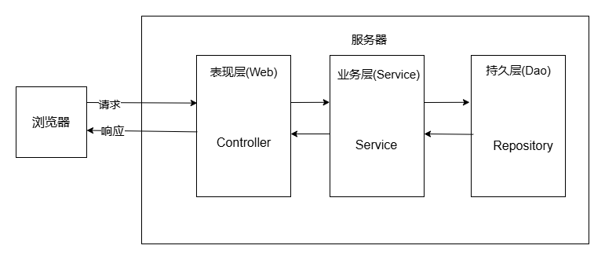
该体系结构是由表现层、业务层、持久化层这三个主要部分构成的。表现层中的控制器接收到前端HTTP请求之后，就会以API的方式把处理的结果返回给前端；业务层主要完成各个业务逻辑功能的实现，包括审核流程的管理、权限的验证、数据统计分析等各个方面；持久化层使用仓库（Repository）来和数据库进行交互，可以对数据进行增删改查等基本的存储操作。前后端系统使用统一API接口规范进行通信，用松耦合模式分别独立设计和部署，在任一模块更新或者优化的时候不会影响到其他部分的正常运转。 整体架构设计图如图2.2所示。
图2. 2 整体架构设计图

功能需求与程序的关系
该系统使用模块化的结构设计，它的主要功能（作品发布、用户管理、展示控制、交互分析、资源检索与预览、审核处理、权限配置、分类组织、数据统计、平台运维等）是由各个不同的程序模块来完成的。各个功能模块采用松耦合架构来构建，用标准接口进行信息交流。该设计明显提高系统扩展性及容错性，很大程度上减小了由于单一节点发生故障造成的整体稳定性的负面影响。

人工处理过程
该系统实行自动运作方式，人机合作之处在于作品的上架以及修改，用户互动操控，内容查验，权限划分，分类调节，数据剖析以及运营方案制订这些关键环节之中。系统遇到不能自行处理的复杂情况的时候，管理人员可以依靠一定的人工干预手段，保证业务流程的正常运转，并且提高整个系统的运行效率。

尚未解决的问题
目前该系统还存在着一些没有被完全实现的功能和不足之处，有待以后改进。文件上传功能目前只支持单文件的全部上传，没有使用分块传输等高效的策略来处理大的文件，当延迟很高或者中断的时候容易导致任务失败或者超时错误。由于没有建立分布式的缓存，高并发时容易造成数据库压力增大，响应时间变慢。作品推荐模块目前只对简单的频次统计以及收藏记录进行排序，不能满足个性化的推荐要求，以后需要引入更多的数据分析算法来提高推荐的准确性。数据可视化展示页面所给出的图表类型比较单一，不能满足管理人员复杂多维数据分析的需求，这也是系统改进的主要方向之一。

运行设计

运行模块组合
本系统采用多模块协同工作结构，将用户认证、作品发布、个人作品管理、展示状态监管、互动剖析、资源查询、种类筛选、在线预览、师生交流、作品审核、权限设定、种类管理、数据分析和服务支持等主要功能单元组合在一起。各个功能模块以数据共享的方式、业务流程链路来达成高效的协同，一起组成了完整的毕业设计成果可视化管理体系。

运行控制
本系统使用集约化架构设计，用户登录之后利用JSON Web Tokens（JWT）进行会话管理，依靠权限认证来保证每一次接口请求的安全性，没有通过验证的请求会被自动拦截。对核心业务环节（文件格式校验、数据交互同步、审核状态流转、统计报表生成等）事先设定好流程后，就不再需要人工干预来完成。系统管理员可以利用后台控制面板来实时查看运行状况，也可以对系统进行各种设置。

运行时间
本系统实行全天候7*24小时运转模式，给用户赋予了全方位、全时段的服务支撑。它有较好的启动效率和较快的接口响应速度，数据处理、文件传输等任务可以很好地完成，对实时性交互有很大的保证，大大地减少系统延迟的风险。

系统出错处理设计

出错信息
本系统面对各种异常状况的时候，给出简洁而易懂的提示信息，包含登录失败、缺少权限、文件格式不合标准、上传出错、参数配置有误、网络连通出现中断情况、数据丢失等等。给出的提示信息简短扼要，配有详细的解决办法说明，可大大提高用户对它的识别准确率以及使用效率。

补救措施
本系统对典型的故障情况设置了完善的预警措施，前端在异常发生的时候及时给用户显示具体的错误信息，用缓存来保存操作的状态，保证数据录入过程不会被打断，后端使用日志追踪的方式对所有的异常事件进行记录，使得问题可以被追查，后期定位也更为方便，数据库采用事务管理的方法保证数据的一致性，在操作出现错误的时候可以自动执行回滚，从而避免脏数据的产生和积累。就核心资源、业务数据而言，系统会创建起周期性的备份机制，从而给系统稳定运行以及恢复工作赋予强有力的技战术支持。

系统维护设计
系统日常维护工作有四个主要环节，实时监测运行状况，定时查看操作日志，定期实施数据备份和安全检验，依照实际情况对功能模块展开改善升级。管理者可以借助后台系统得到大量的日志以及历史数据，从而准确找到问题所在，并及时解决。该系统采用模块化的设计思想，在某个模块出现问题的时候，只需要对该模块进行修复即可，不会影响到整个系统的结构，也给新的功能的添加留有余地，不需要对现有的技术架构进行大幅度的改动。而且借助周期性的健康检查及预防性维护手段，可以明显改善系统所具有的可靠性与稳定性情况。

系统技术介绍

Spring Boot框架
Spring Boot属于高校信息化创建的重要后端开发框架，凭借着自身所具有的简单配置以及高效的部署特性，在没有需要借助繁杂的容器环境的情况下，可以让应用迅速开始运转并保持运行状态，从而大大提高了开发者的工作效率。该框架是本系统的最主要的技术支撑，主要完成前端所有的请求任务，即文件传输、数据查询、权限控制、统计分析等功能模块，用标准化的数据接口同前端进行交互。高并发环境下（多人同时访问或者大量数据处理）由于它的优越性能而被Spring Boot所使用，在审核流程的改善和权限管理机制的功能实现方面给企业提供了一个强大的技术支持。

Axios技术
Axios属于关键的通信工具，在前后端分离架构里，它担当起前端同后端之间相互交流的主要任务，其主要功能为数据请求以及接收工作Error: Reference source not found。它可应用于学生作品提交、审核进度查询、互动信息获取等；用户可以对资源进行搜索、点赞或者收藏，管理员也可以完成作品的审核、权限的修改等工作，还可以对系统进行统计分析。统一处理请求过程中前置、后置事务（自动加权限标识符、规范参数格式等），加上标准化异常响应，大大减少代码重复出现的问题，使系统更易被维护，并且提高了系统的运行速度，从而使得开发团队的工作更加高效以及项目的整体质量得到提高。

Vue3框架
Vue 3是目前构建Web管理系统的主要前端框架，其设计理念主要是促进组件化的开发。本文用Vue 3技术栈来搭建前端框架，所有的功能包括作品展示、文件管理、分类筛选、在线预览、数据分析。通过对卡片、表单交互、筛选控件、内容展示区四个方面进行转化，形成高度可复用的独立组件，在代码结构和模块布局上得到明显优化的同时，也使得后来调整内容时的成本大大降低。依靠Vue 3出色的、数据驱动的特性，在用户发表内容或者收藏时，界面会自动同步，不需要手动刷新。单页应用模式的应用，很好地减少了由于页面切换而造成的白屏现象，使用户体验更加连贯，并且提高了系统的整体性能。

MySQL数据库
由于MySQL具有开源、经济、稳定等特点，因此被业界普遍认为是当前开发人员选择关系型数据库管理系统时的首选MySQL是当前行业里常用的数据库之一，使用方便、容易上手，受到了开发人员们的普遍好评。
本系统主要使用MySQL数据库来实现各个数据项的信息保存和管理功能。该数据库包含用户的认证信息，作品的详细信息(标题、摘要、文件路径)，分类体系以及平台运营情况等各个方面。表结构设计时，给高频访问字段创建索引，大大提高了作品的查找速度和总性能。
利用MySQL数据库事务管理机制，在提交事务、修改作品状态和保存用户交互信息等各方面都有较好的性能。其自带的自动回滚功能可以大大减少由于操作中断而造成的数据一致性问题。为了提高系统自身的冗余防护性能，平台已经实行了定时的数据备份措施，从而达成重要数据的安全保存以及快速恢复的目的。

＜数字化学院系统-毕业设计成果展示系统的设计与实现＞
详细设计文档

作 者： 王昕辉
完成日期： 2025年12月23日
签 收 人： 南梓豪
签收日期： 2025年12月27日

修改情况记录：
版本号 | 修改批准人 | 修改人 | 安装日期 | 签收人
1.0 | 南梓豪 | 王昕辉 | 12.27 | 南梓豪

详细设计文档
详细设计文档主要对系统各个功能模块或者子系统具体的实现方式进行解析，包括算法的设计、数据结构的选择、接口的定义、模块之间互相影响的关系等。在本项目当中，该文档主要是由引言、流程规划、界面布局三大部分组成，目的是给前端开发赋予统一的技术规范和标准化的指导方针，从而保证整个开发过程的一致性以及效率。

系统详细介绍

编写目的
本章根据需求规格说明书、概要设计文档等基础资料，对数字化学院系统-毕业设计成果展示系统的工作过程以及主要的功能结构做了详细的分析。对各个功能模块进行细致的拆解之后，把繁杂的业务逻辑、权限管理、人机交互规则整理成标准操作手册，给前端开发、后端服务搭建、数据库接口对接提供一致的技术指南。此种方法既可以对研发流程进行规范化的管理，又可以形成全流程质量监控体系。系统在实现学生作品管理、用户信息查询以及管理员后台维护等各方面的功能时，能够达到相应的性能要求，并且保证整个系统架构具有很强的安全性以及稳定性，能够可以很好地满足用户各种各样的需求。

技术整合介绍
本系统采用前后端分离的架构，用标准的API接口来完成前后端的数据交互。所选技术栈是成熟的、稳定的技术栈，给系统持续迭代和长远发展打下了良好的基础。前端以Vue3为基础进行开发，利用Vue3的组件化结构、响应式数据绑定、虚拟DOM渲染来改善用户的交互体验并减少代码复杂度，VueRouter用来处理路由跳转问题并且对不同角色的页面进行区分，同时也会根据权限和路径规则做相应的解析工作保证用户操作时不会出现错误的情况发生，状态使用Pinia管理所有的状态（用户登录状态、历史搜索记录、互动日志、配置参数等等）以避免不同模块之间数据的混乱。网络请求采用axios作为主要工具，用统一接口封装和严格规范的返回格式来简化开发过程，提高异常处理能力，适合于登录鉴权、文件传输、资源查询等各个应用场景。后端采用Spring Boot微服务框架进行搭建，用到的自动配置、依赖管理功能可以很快地完成业务逻辑部署，包含权限校验、数据计算、流程协调等模块，数据库访问层使用MyBatis-Plus插件，利用SQL预编译、自动生成映射关系等方式减少手动编码的工作量，提高数据操作效率和可靠性，关系型数据库MySQL为主要的存储介质，具有高查询性能以及可靠事务处理保障的特点。系统自带JWT身份认证、权限管理系统，通信安全且权限严格可控，防非法访问。以上技术方案一起形成一个既具有高性能，又具备高可靠性以及容易扩展的现代化信息系统平台。

学生作品提交模块详细设计
学生作品提交模块是高校用户的核心服务模块，它集中了诸多方面的作用。其主要任务就是完成作品资料录入、封面设计设置、附件内容上传、多媒体资源整理、信息整合优化、正式提交审核等各项任务。该模块用高度交互式的界面设计，依靠前后端高效协同的方式保证数据的完整性以及同步。利用分块传输算法和断点续传技术可以大大提高数据处理速度，并给用户带来方便快捷的使用体验。

时序图
时序图准确地描绘出学生从作品信息录入、附件上传到最后提交并得到系统反馈的全过程。该图把前端界面、后端控制器、服务层、数据库之间的关系一一列出，并且说明了各个部分传递的数据结构和对应的属性。利用此模型可以完成对作品提交过程中合法性检验、规范性评判和一致性检查，而且可以防止重复提交、格式不符合要求、文件过大等问题的发生。学生作品时序图如图3.1所示。
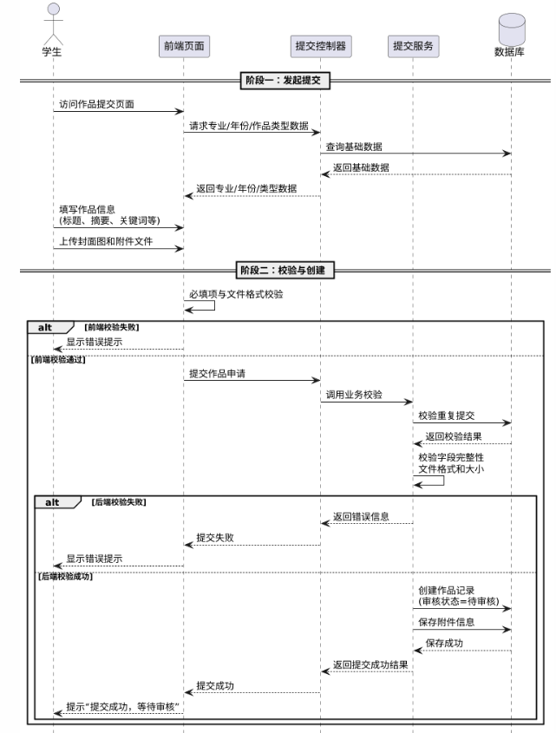
图3.1 学生作品时序图

状态图
状态迁移图清楚地表现出学生作品从提交到最后的全部过程，有草稿、待审阅、审核通过、审核不通过和已发布等主要环节。根据一定的逻辑序列、规则约束，各个状态之间相互联系，使得从提交、评审到发布的每一个环节都有机地连接在一起，并且具有内在的逻辑关系，不会出现遗漏或者矛盾的情况。
学生作品提交状态图如图3.2所示。
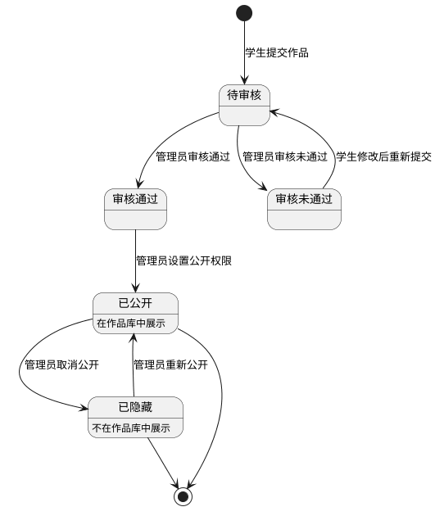
图3.2 学生作品提交状态图

算法设计
学生端的主要功能模块有作品提交审核、文件管理、信息更新、公开属性设置等功能。其工作流程首先是校验用户上传的同类作品的历史记录，再对标题、摘要、专业领域、发布日期和类别等必填项进行完整性检验，最后对于文件格式、大小规格进行合规性检测，如果各项指标都符合要求，则进行提交。文件处理部分使用分块传输技术来应对大容量文件上传的要求，在5MB以内的文件直接发送，大于5MB的文件按照一定的规则分割成若干部分依次发送到服务器端，同时支持断点续传，实时显示上传进度状态。作品编辑权限按照当前的审核状态进行动态分配，处于草稿或者初审未通过阶段的作品可以由原作者继续修改，已经完成终审确认的文档不允许任何修改。公开设置要依照平台后台审批意见和管理团队设定的权限规则，在符合要求之后把相关的内容列入知识库并且向社会公开发布。各个环节都存在着前置过滤，以提高整体的运行效率和防止出错。
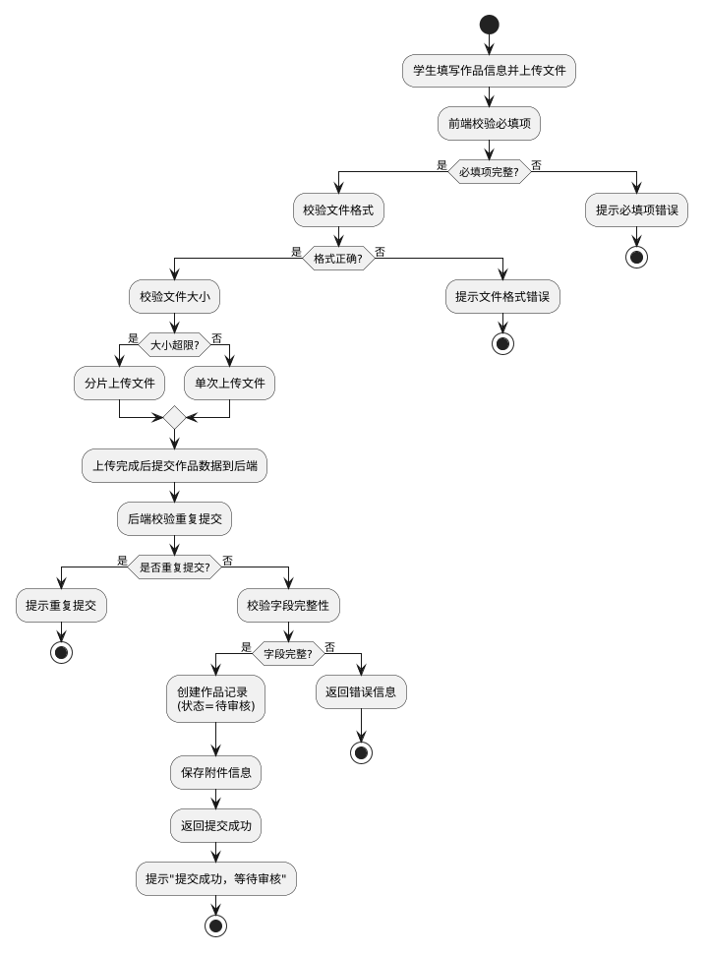
作品提交活动图如图3.3所示。
图3.3 作品提交活动图

界面设计
本系统是毕业设计成果数字化管理的重要平台，其主要目的就是提高学生作品信息化管理效率。学生利用该平台完成信息录入和资料上传的任务，即标题的拟定、摘要的撰写、关键词的选择、导师的确认、团队成员的登记、项目链接的添加等。在专业类别、年度、作品类型等处使用下拉列表进行选择配置。封面图像只能使用JPG或者PNG格式上传，单个文件不能超过5MB，具有预览修改功能；文档附件可以是PDF、DOC、ZIP、MP4等多种格式，单个文件大小不能超过100MB，采用分段上传方式，并且实时显示上传进度。中途断网导致上传失败的用户可以重新启动继续完成；也可以删除原来的版本然后重新上传。成功提交的作品会转入“待审核”状态，可以自行在个人中心查看处理情况。对于初审未通过的作品可以进行修改后重新提交；而对于已通过终审并获得正式编号的作品只能查阅不能再次修改或者编辑。表单界面带有必填字段标志以及动态检验提示的作用，可以使得数据输入过程更为准确无误并且完备。
学生作品提交界面设计图如图3.4所示。
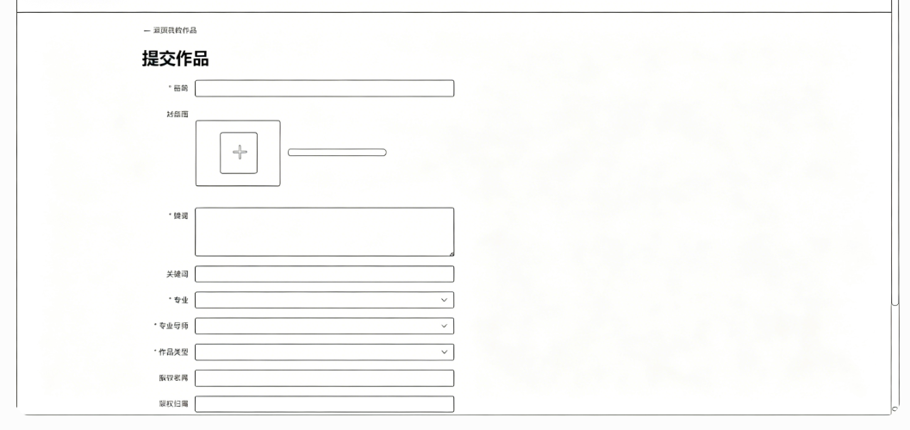
图3.4 学生作品提交界面设计图

管理员作品审核模块详细设计
本系统的主要管理模块是给系统管理员使用的，可以完成一系列重要的功能，即作品审核、批量处理、公开权限的设置、数据分析、基本数据配置（专业划分、年度参数、作品分类管理）、轮播图发布、通知公告发送、用户信息修改、操作日志查询等等。界面设计用模块化的方法来组织各项功能，使管理任务的目标可以得到清晰的呈现。在作品审核方面支持多件任务同时处理，可以审核学生毕业设计成果文档和附件，按照评审规范出具通过或者修改意见，对符合条件的作品还要确定展示区域以及相关技术参数的具体配置方案。

时序图
时序图主要用在用户对未被审核的作品操作过程中的表现，即查看、浏览详情、审查决定（通过/拒绝对作品的审查决定），同时记录系统的此种操作流程所伴随的变化以及该过程各环节状态的变化情况。图中对前端界面、后端控制器、服务层、数据库之间交互的过程进行了详细的解析，主要测试的是审查逻辑的一致性、权限控制的有效性、数据的完整性和实时通信等各个部分，从而保证不会出现非法访问、资源争夺等其它情况发生。
管理员作品审核时序图如图3.5所示。
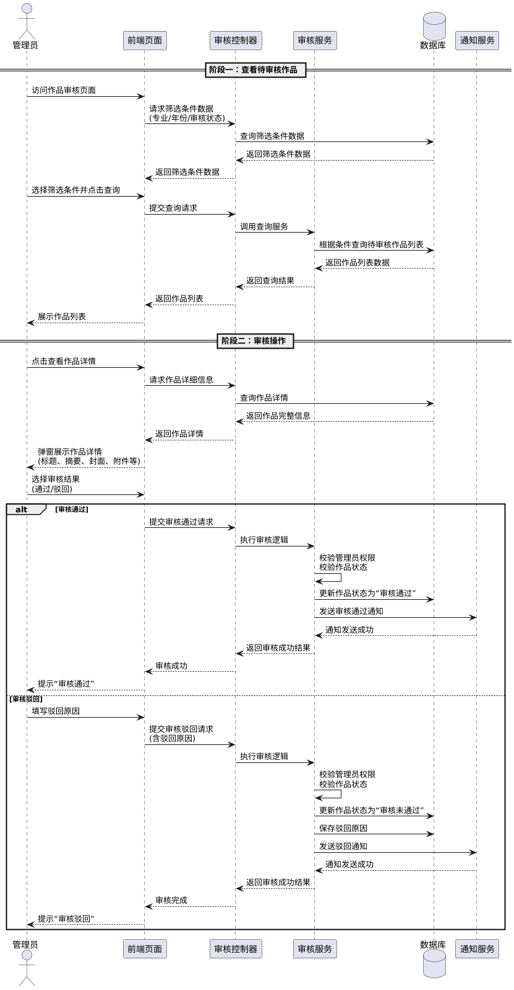
图3. 5 管理员作品审核时序图

状态图
状态迁移图把管理员审核作品的各个阶段以及它们之间的转换规则进行系统化地表示出来。流程包含待审、通过、不通过、已发布、已删除这五个主要状态，按照业务需要进行变化。处于通过状态的作品可以继续选择发布或者删除，被标记为不通过的作品需要作者修改之后再提交到待审环节。该结构既可以保证审核、发布和删除等主要功能之间的逻辑关系，又能很好地避免出现任何矛盾或者漏掉的情况。
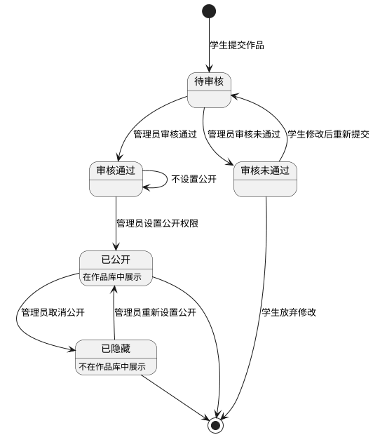
管理员作品审核状态图如图3.6所示。
图3.6 管理员作品审核状态图

算法设计
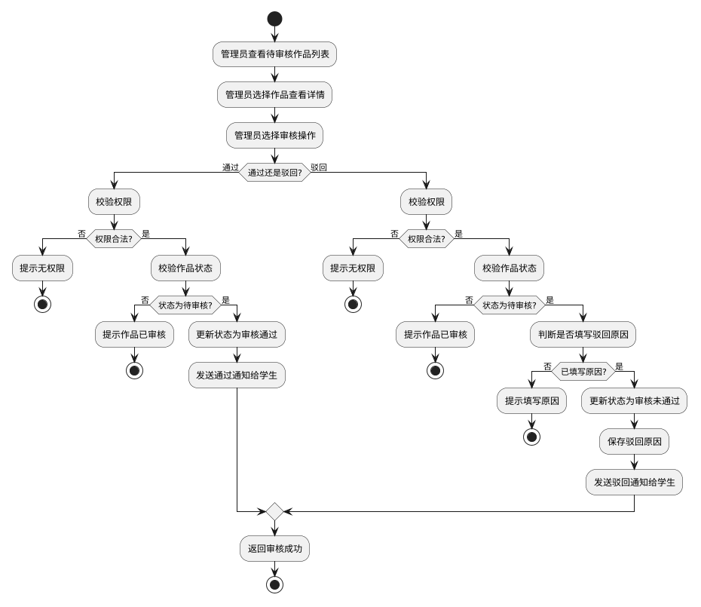
管理员模块核心算法设计主要是作品审核管理、批量处理控制、公开属性设置、数据统计分析这四个主要的功能域。系统会对管理员权限的有效性进行验证，同时确认待审作品为“未审核”状态；当条件满足的时候，按照审核结果更新作品的状态以及详细的备注；如果审核不通过，就生成具体的退回理由并告知用户修改建议。批量审核模块用循环的方式逐条执行上面的逻辑，支持多选模式下“通过”和“拒绝”的操作，汇总处理成功的数量来反馈执行结果。对于带有条件的作品系统会标记为公开并且更新到数据库的展示字段中去，否则保持默认的隐藏状态。数据统计分析中使用时间序列、类别分类等指标，运用科学的方法整合作品的发布频率、浏览量、点赞数、收藏数等各方面的数据，形成符合可视化需求的标准格式报表集。所有的操作都进行了前置权限校验的步骤，不但可以提高流程效率，而且可以提高系统安全性、稳定性。
作品审核活动图如图3.7所示。
图3.7 作品审核活动图

界面设计
本系统创建了一套专门针对毕业设计作品进行智能化审核和管理的系统，其主要功能有作品检索、作品分类筛选、详细信息展示、辅助决策分析等几个主要部分。从操作上来说，管理员可以利用关键词检索、学科分类、年份区间、状态标签等多种条件组合来迅速找到需要处理的论文，用结构化的表格清楚地表示出每一篇论文的主要特征（标题、作者、学院、提交年份、上传时间以及目前的审批状态）。点击查看详情之后，用户就可以进入独立页面去读完整份的文档内容，摘要、关键词列表、导师信息、团队成员名单、外部链接详情、封面图片展示以及附加文件下载指引等都会被展现出来。对初审阶段的作品，系统只提供一种选择，即“确认合格”或者“退回修改”，如果选择后者，就需要填写具体的反馈意见。除了以外，还有批量处理功能，就是把还未做完的几件事集合起来作为一批进行操作。数据统计模块用图形化的方式展示机构科研成果的总体情况，有总数量、阶段分布和年均增长趋势等主要指标。系统设置区包含专业的目录维护、年度计划修改、主题分类定义、首页推荐内容更新和官方公告发布等各种配置功能入口。权限管理上“管理后台”可以对用户账号进行激活或者封禁，生成详细的操作日志供日后查阅使用。登录日志是对每一个注册用户每次访问的行为以及具体的动作的记录。以上功能的设计共同构成一个满足实际需要并且具有较强灵活性以及可扩展性智能毕业设计管理系统架构。
管理员作品审核界面设计图如图3.8所示。
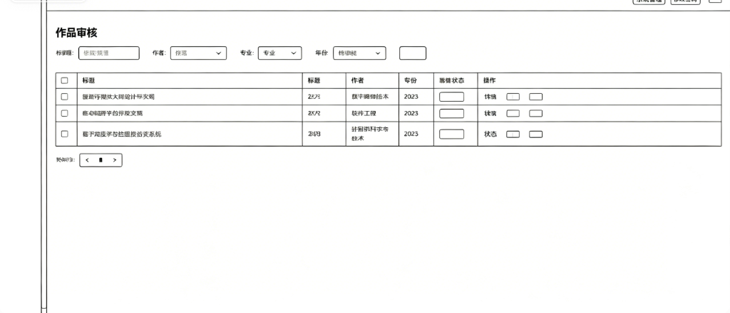
图3.8 管理员作品审核界面设计图

访客浏览作品模块详细设计
游客浏览模块主要针对未注册用户和已注册用户提供服务，目的是展示核心内容，并且满足不同用户的需求。本模块包含了作品展示、搜索筛选、详情查看、点赞互动、收藏管理、评论交流、个人作品编辑、消息通知等各个方面。就设计层面来说，本模块坚持简约美学准则，在保证数据传输速度的前提下，凭借改进接口调用方式来达成信息即时同步更新，进而改善用户的操作便利程度以及总体使用体验。

时序图
时序图常被用来表现游客从首页进入，到作品搜索，浏览内容，再到点赞，收藏或者评论的全过程动态交互的过程。主要功能就是建立前端界面、控制器、服务端、数据库之间交互的关系，系统地体现信息传递的过程。通过可视化的方式来对权限控制、参数解析、操作合规校验和数据同步这些主要的部分进行考察，可以较好地评价各个部分的表现情况，并且找到存在的缺陷。通过对时序图进行详细的解读可以发现缺少的授权访问、操作冲突等安全漏洞，进而提高系统的稳定性、安全性。

访客浏览作品时序图如图3.9所示。
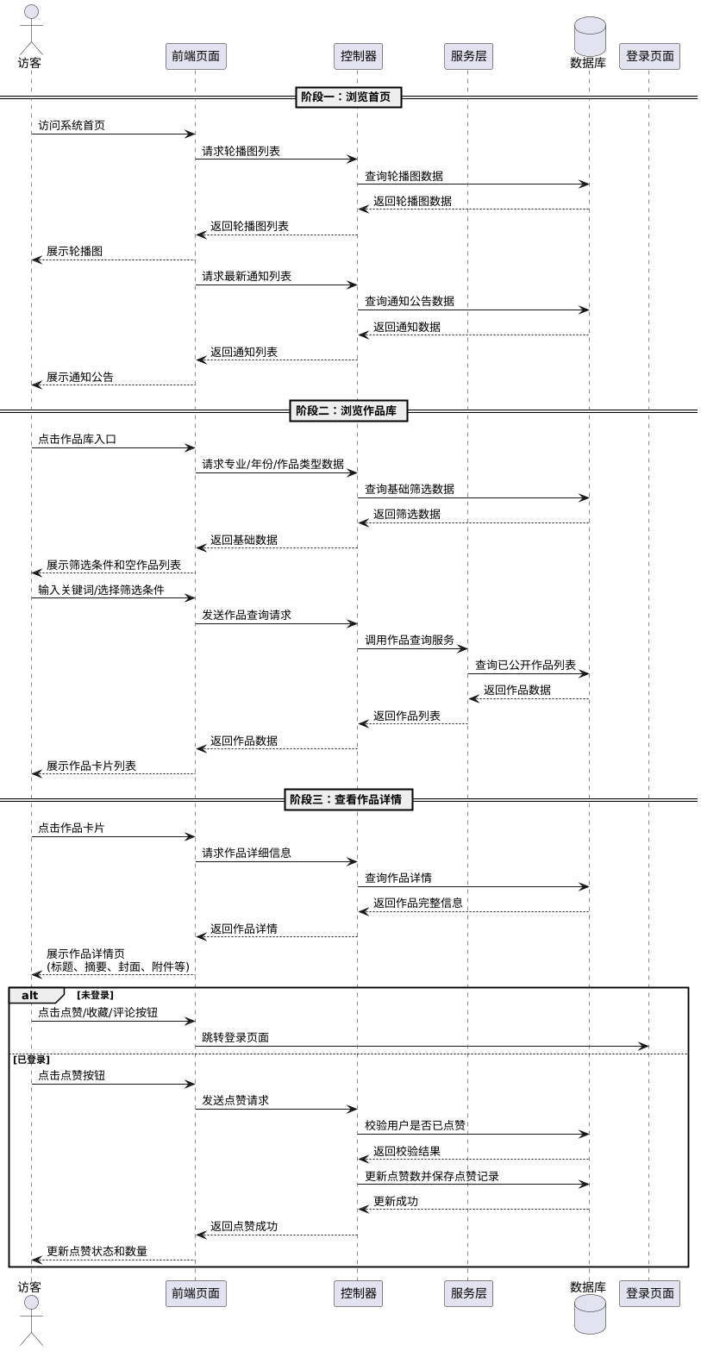
图3.9 访客浏览作品时序图

状态图
该状态图很好地表现出了游客浏览和交互全过程的全部内容，包括公开作品展示、个性化作品搜索、详情页浏览、互动操作（点赞、收藏、评论）以及非注册用户权限等主要部分。普通用户可以自由地去探索、定位目标内容，但是他们所具有的主要交互功能（点赞、收藏、评论、发布原创内容等）只对注册并且登录了系统的正式用户开放。各个功能模块的状态转移都以是否为用户本人的身份来决定是否允许使用公共资源，保证公共资源的普遍可得性的同时又设置了不同的用户权限。
访客浏览作品状态图如图3.10所示。
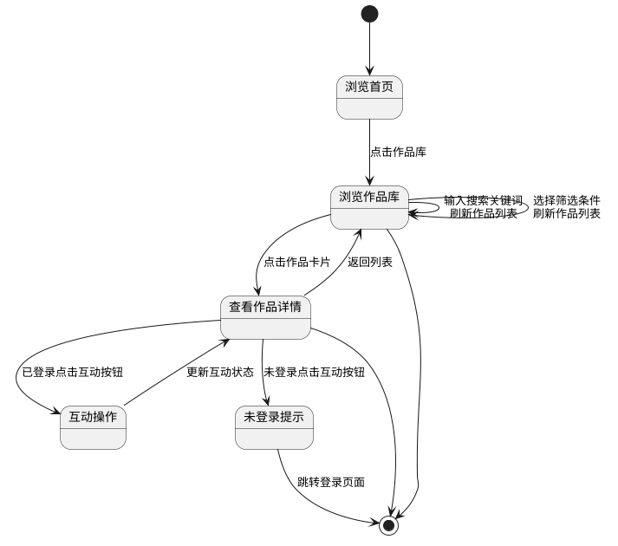
图3.10 访客浏览作品状态图

算法设计
访客模块的算法主要有作品检索、权限管理、交互体验、消息推送这四个主要的功能区。作品检索算法依靠标题、摘要以及关键词等多方面信息来执行模糊查找，再经过各种各样的过滤手段，比如专业领域、创作时段限定、类别标识及排序标准等等，从而把目标数据集中筛选出来。首页用分页的方式提高海量信息检索的速度，主要显示已经过审核并且公开的优质原创内容。权限管理算法根据用户的身份认证结果来决定用户的权限，在没有认证的用户需要跳转到注册页面，已经认证过的用户按照其角色分配完成相应的工作——普通用户可以自行修改自己的作品列表，管理员除了可以查看所有用户的资料之外，还可以对系统的配置和日常运营进行维护。对点赞、收藏或者评论等互动事件，采用前向检验的方式来处理，先确定用户的权限之后，根据以往的行为记录来判断是否已经完成了同类型的互动，防止重复提交，同时更新相应的数据统计表单。消息通知系统对新的接收信息条目的总和进行统计，在界面上用醒目的图标来提醒用户已经收到的内容条目有多少，允许用户对一些记录进行标记后，可以清除掉多余的记录。以上各个元件都是严格按照前置安全评价标准建立起来的，以提高平台各部分运转的稳定性和可靠性。作品浏览活动图如图3.11所示。
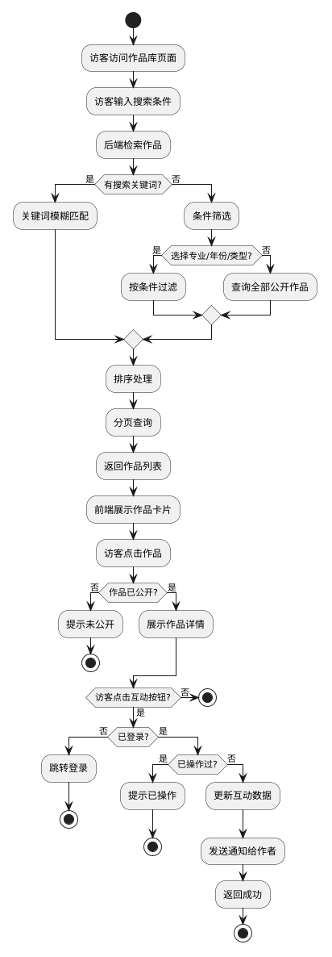
图3.11 作品浏览活动图

界面设计
本平台为用户提供方便的毕业设计成果检索和展示平台，主要功能有作品的添加、编辑、删除、查询等操作。首页模块化设计，顶部导航栏包含系统标识、作品库入口、个人中心（认证用户）、消息通知、登录/注册等选项，“浏览作品”和“上传作品”为两个主要的交互入口，“服务体系概览”、“操作手册”等为底部内容展示区。作品库是主干模块，可以采用关键词检索和按专业方向、创作周期、分类标签等进行筛选。用户可通过输入框或预设条件快速定位目标资源。每一个作品用卡片的形式来表现，包含封面缩略图、标题、摘要、作者信息、发布时间、阅读量、点赞数、收藏数这些主要的属性，然后用链接跳转到详情页上，从而显示出完整的文本内容以及相关附件资料。导师简介、团队成员名单以及外部链接信息及时更新，方便读者了解背景资料。详情页下方设置互动区，用户可以发表评论，也可以对内容进行情感评价。注册用户个人中心有“我的作品”、“我的收藏”管理以及隐私权限修改等功能，可以修改自己的账户密码并接收平台推送通知提醒，用徽标的形式显示。未注册用户必须经过官方渠道的认证之后才能使用部分服务。
访客浏览作品界面设计图如图3.12所示。
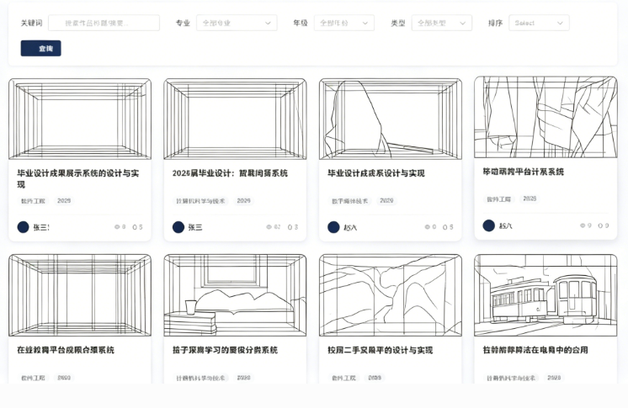
图3.12 访客浏览作品界面设计图

类设计
本毕业设计成果展示系统架构设计包括五个主要功能模块，分别是用户管理、作品管理、审核记录、交互行为（点赞、收藏或者评论）和系统基础配置（轮播图、公告、专业分类、毕业年份、作品类型）。该架构是三层结构，前端的控制器收到用户的请求之后，会把请求传送到服务层，然后由服务层进行业务处理，后端服务使用服务层完成逻辑运算，最后由实体类来完成数据交互。各个层次之间依靠标准的接口规范以及松耦合的设计思想来实现高效地协同运作，给学生提供注册认证、作品上传和维护、管理员审核权限控制、公众在线查阅、多维度互动等各个方面需求的技术支持。
该系统使用经典控制器-服务-模型（CSM）的分层架构创建出来，分为用户管理、作品管理、审核流程管理、互动功能、系统设置等主要模块。经过这样的层次划分之后，不仅可以达成核心的功能目标，而且可以明显改善数据处理的速度和精确度Error: Reference source not found。
系统类设计图如图3.13所示。
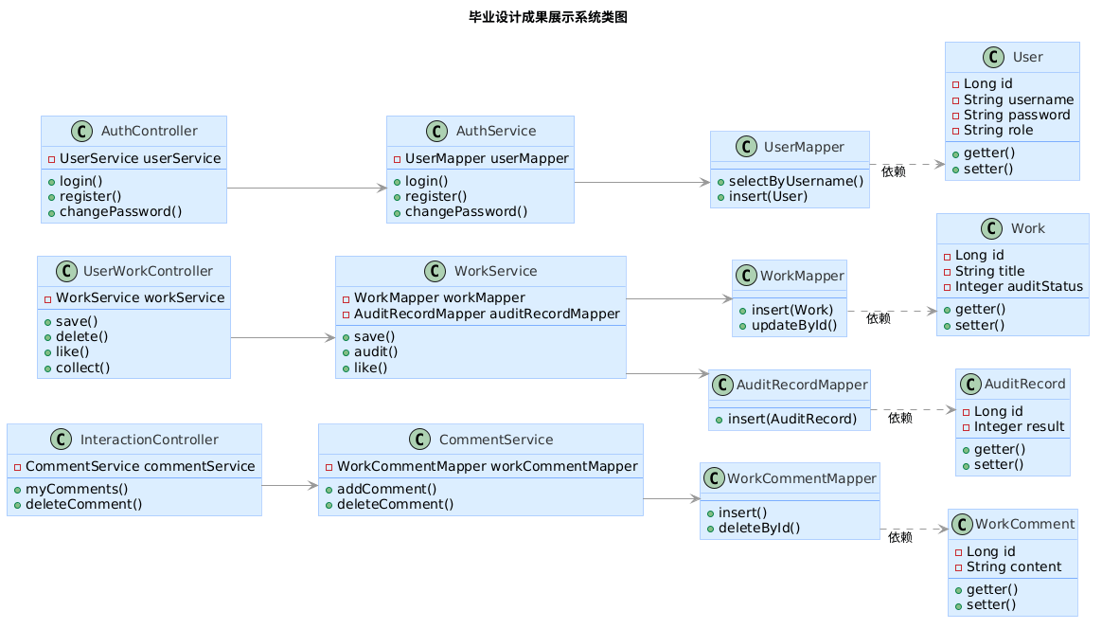
图3.13 类设计图

＜数字化学院系统-毕业设计成果展示系统的设计与实现＞
数据库设计文档

作 者： 王昕辉
完成日期： 2025年12月23日
签 收 人： 南梓豪
签收日期： 2025年12月27日

修改情况记录：
版本号 | 修改批准人 | 修改人 | 安装日期 | 签收人
1.0 | 南梓豪 | 王昕辉 | 12.27 | 南梓豪

数据库设计文档

概念结构设计
数据库概念结构设计以实体联系（E-R）模型为依据，试图准确地把核心业务流程以及它们之间的关系反映出来Error: Reference source not found。该系统是由若干个重要的实体构成的，这些实体包括系统用户、毕业设计作品、专业信息、毕业年份、作品类型、审核记录、附件材料、互动记录（点赞、收藏、评论）、消息通知、轮播图、系统公告和操作日志等。用户与作品间存在着多种交互方式，包括提交、审核、评价等，且这些交互之间还存在多个对多个关系，即“作品”与“专业”、“年份”、“作品类型”均存在一对多或多对多的关系；作品还会同审核记录或者附件集合产生直接联系。用户和作品的多层次交互关系用多对多的方式呈现出来，在逻辑设计阶段起着重要的作用，也为后期的物理层部署提供指导，保证系统高效运转的同时也具有较好的数据一致性和完整性以及快速检索能力。
系统E-R图如图4.1所示。
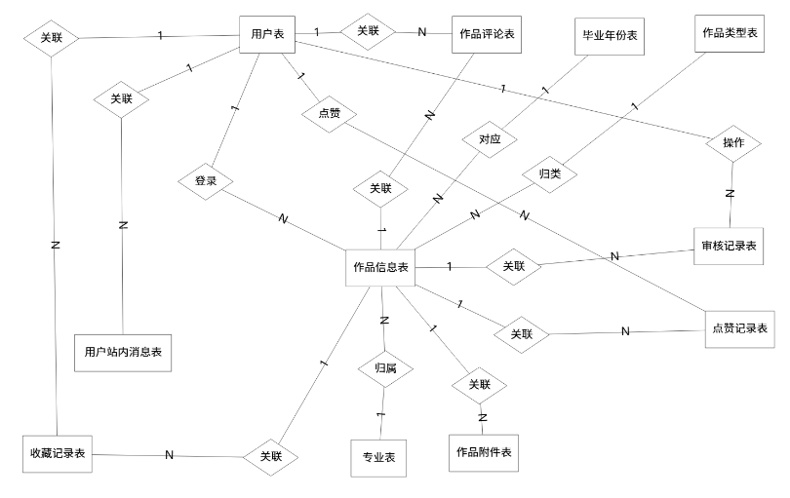
图4.1 系统E-R图
本文所建立的实体关系(E-R)模型，对毕业设计成果展示平台的主要要素进行系统的抽象和规范的表达，包括用户信息、作品详情、专业分类、年度划分、作品类型定义、审核记录管理、附件存储、互动日志、消息通知等各个重要方面。各个实体之间借助预先设定好的逻辑联系来达成有效的数据交换与整合，进而保证数据始终处在一致的状态并具备完备的质量。本文会就E-R图里的每个实体属性做逐条分析，对它的核心字段所蕴含的设计思想、数据类型的选择标准以及实际的应用场合都有着详细的解释，从而为系统具体的实现给予理论支持和实践依凭。
1、系统用户实体
用户实体是承载用户身份信息的模块，在权限管理以及功能操作当中起到基础支撑的作用。
用户实体图如图4.2所示。
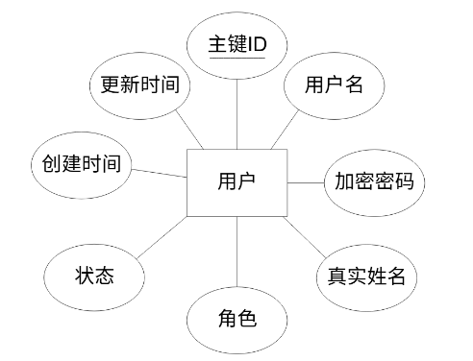
图4.2 用户实体图
2、专业信息实体
本系统依靠专业知识体系来对毕业设计成果展开规范化的管理，加入新增、删除、修改以及查询等主要功能模块，借助改进排序方式来提高专业文献检索的效率，从而显著缩短目标文档查找所需的时间。
专业信息实体图如图4.3所示。
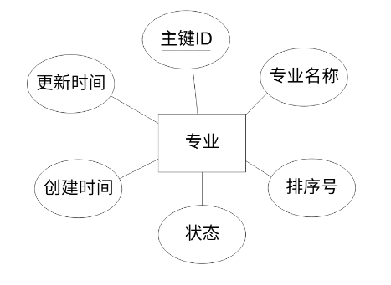
图4.3 专业实体图
3、作品类型实体
作品类型实体是毕业设计项目分类管理的主要载体，有软件开发类、硬件生产类、学术研究类、艺术创作类等等。主要功能就是完成类型信息的增删改工作，用智能排序算法和可视化的展现技术明显提高用户在选择、查找的时候的便捷程度和速度。
作品类型实体图如图 4.4 所示。
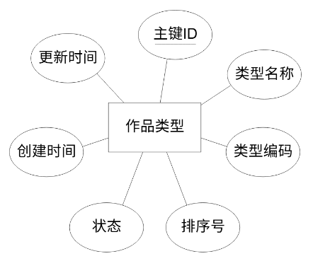
图4.4 作品类型实体图
4、作品评论实体
作品评论模块主要是提供给用户对某个创作对象进行评价的交互功能，主要的组成要素是发布者身份、内容文本和上传时间。本模块努力搭建起学术研讨的公共平台，推进知识文化传播，加强师生间依靠反馈信息传递与互动交流。
作品评论实体图如图 4.5 所示。
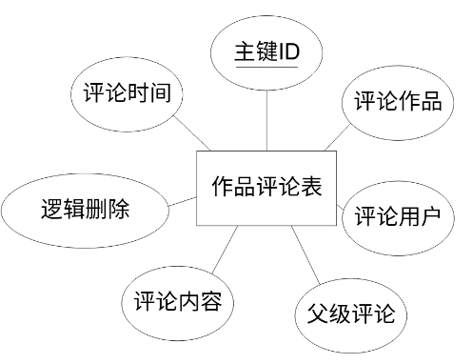
图4.5 作品评论实体图
5、审核记录实体
审核记录实体专门用来存储管理员在作品审核过程中所形成的具体内容，审核人员的身份、结论内容、拒绝理由和时间戳等都是审核记录实体包含的信息。此机制可以加强作品审核过程的可追踪、可监督，又可以保证执行过程按照规范来办、具有很好的可审计性。
审核记录实体图如图 4.6 所示。
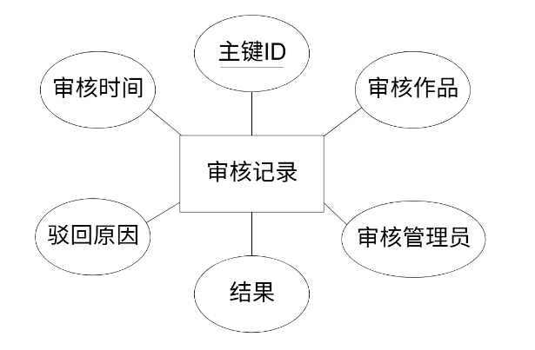
图4.6 审核记录实体图

逻辑结构设计

关系模式
本系统数据库依据毕业设计成果展示全流程业务需求进行设计，共包含11张核心数据表，覆盖用户权限、作品管理、审核管理、互动功能、系统配置等全业务场景，表结构遵循第三范式，保证数据一致性、完整性与查询效率。
1、系统用户表（user_id(主键)， 用户名， 密码，真实姓名， 角色， 状态，创建时间， 更新时间）；
2、专业信息表（major_id(主键)，专业名称，专业代码，排序序号，是否启用，创建时间，更新时间）；
3、毕业年份表（year_id(主键)，年份，排序序号，是否启用，创建时间，更新时间）；
4、作品类型表（type_id(主键)，类型名称，排序序号，是否启用，创建时间，更新时间）；
5、毕业设计作品表（work_id(主键)，用户ID(外键→系统用户表)，标题，摘要，关键词，专业ID(外键→专业信息表)，年份ID(外键→毕业年份表)，作品类型ID(外键→作品类型表)，指导老师，团队成员，项目链接，联系方式，封面URL，审核状态，是否公开，允许预览，展示联系方式，浏览量，点赞数，收藏数，创建时间，更新时间）；
6、附件材料表（attachment_id(主键)，作品ID(外键→毕业设计作品表)，文件名称，文件类型，文件路径，文件大小，上传时间）；
7、审核记录表（record_id(主键)，作品ID(外键→毕业设计作品表)，审核人ID(外键→系统用户表)，审核结果，驳回原因，审核时间，创建时间）；
8、点赞记录表（like_id(主键)，用户ID(外键→系统用户表)，作品ID(外键→毕业设计作品表)，点赞时间，创建时间）；
9、收藏记录表（favorite_id(主键)，用户ID(外键→系统用户表)，作品ID(外键→毕业设计作品表)，收藏时间，创建时间）；
10、评论记录表（comment_id(主键)，用户ID(外键→系统用户表)，作品ID(外键→毕业设计作品表)，评论内容，父评论ID(外键→评论记录表)，点赞数，创建时间，更新时间）；
11、消息通知表（message_id(主键)，用户ID(外键→系统用户表)，消息类型，消息标题，消息内容，是否已读，关联ID，创建时间）；

范式分析
根据关系型数据库规范化理论，经过多次修改、简化之后，把数据库结构调整为第三范式（3NF）。不但可以有效地消除数据冗余的现象，而且大大降低由于插入、删除而产生的异常。结构设计阶段所有的表都严格按照第一范式的要求，每个字段都是原子的，没有内部聚合或者复合类型。同时以核心主题为依托创建独立的数据表，符合第二范式规范要求，即非主键属性全部由唯一的主键索引来决定，主要存放有关特定领域详细信息的表，例如作品表专门用于展示作品属性描述，用户表主要是用来记录用户的账户相关信息。针对第三范式改进重点就是解决传递函数依赖的问题，用外部关键字关联代替直接存储相关的属性值来提高数据的完整性以及可维护性。为了达到性能优化和规范化相结合的目的，在适当的地方在作品表中增加了点赞数、收藏量和访问次数等统计数据，提高查询效率的同时也保证了系统的唯一性，即达到高效与规范的目的。

数据库物理设计
用户信息表是核心数据库实体，对系统中所有的用户基本信息进行存储，即学生和管理员两种类型。该表把唯一的账户标识、加密保存的密码以及对应的权限作为主要属性来构成身份认证和权限管理系统的主要支柱。
用户表设计见表4.1所示。
表4.1 用户表(user)
序号 | 字段名称 | 类型 | 长度 | 主键 | 备注
1 | id | BIGINT | - | 是 | 主键ID
2 | username | VARCHAR | 64 | 否 | 用户名
3 | password | VARCHAR | 128 | 否 | 加密密码
4 | real_name | VARCHAR | 64 | 否 | 真实姓名
5 | role | VARCHAR | 32 | 否 | 角色: STUD
6 | status | TINYINT | - | 否 | 状态: 1-正常
7 | create_time | DATETIME | - | 否 | 创建时间
8 | update_time | DATETIME | - | 否 | 更新时间
此功能模块主要是创建专业领域的信息数据库，其中包含名称以及分类序列这些关键部分，给系统的专业分类和快速检索赋予数据支撑，并且可以凭借专业的性质来实现准确的选择与定位。
专业表设计见表4.2所示。
表4.2 专业表(major)
序号 | 字段名称 | 类型 | 长度 | 主键 | 备注
1 | id | BIGINT | - | 是 | 主键ID
2 | name | VARCHAR | 128 | 否 | 专业名称
3 | sort_order | INT | - | 否 | 排序号
4 | status | TINYINT | - | 否 | 状态: 1-启用
5 | create_time | DATETIME | - | 否 | 创建时间
6 | update_time | DATETIME | - | 否 | 更新时间
毕业年份管理模块主要是对毕业年的设计成果进行分门别类地存贮，在用户选择毕业年份之后可以对所选的年份进行查询检索。该功能可以对作品进行系统的归档和准确的定位，给数据查询提供便利的支持。
毕业年份表设计见表4.3所示。
表4.3 毕业年份表(graduate_year)
序号 | 字段名称 | 类型 | 长度 | 主键 | 备注
1 | id | BIGINT | - | 是 | 主键ID
2 | year | VARCHAR | 16 | 否 | 年份
3 | sort_order | INT | - | 否 | 排序号
4 | status | TINYINT | - | 否 | 状态: 1-启用
5 | create_time | DATETIME | - | 否 | 创建时间
6 | update_time | DATETIME | - | 否 | 更新时间
作品类型表的创建意在完善毕业设计成果的分类体系，包括学术论文、工程设计和软件研发等多种表现方式，给不同类型的作品实行系统的管理与可视化展示赋予技术支持。
作品类型表见表4.4所示。
表4.4 作品类型表(work_type)
序号 | 字段名称 | 类型 | 长度 | 主键 | 备注
1 | id | BIGINT | - | 是 | 主键ID
2 | name | VARCHAR | 64 | 否 | 类型名称
3 | code | VARCHAR | 32 | 否 | 类型编码
4 | sort_order | INT | - | 否 | 排序号
续表4.4
序号 | 字段名称 | 类型 | 长度 | 主键 | 备注
5 | status | TINYINT | - | 否 | 状态: 1-启用
6 | create_time | DATETIME | - | 否 | 创建时间
7 | update_time | DATETIME | - | 否 | 更新时间
作品信息表是系统架构中不可缺少的核心数据库表，它主要用来保存毕业设计项目各方面的关键属性数据。其中包含作品标题、摘要、关键词组、专业领域归类、年份等基本属性信息，并且把审核状态、公开权限配置以及互动分析统计等扩展性质的指标也纳入了进来。作品信息表见表4.5所示。
表4.5 作品信息表(work)
序号 | 字段名称 | 类型 | 长度 | 主键 | 备注
1 | id | BIGINT | - | 是 | 主键ID
2 | user_id | BIGINT | - | 否 | 发布用户
3 | title | VARCHAR | 256 | 否 | 作品标题
4 | summary | TEXT | - | 否 | 摘要
5 | keywords | VARCHAR | 512 | 否 | 关键词
6 | major_id | BIGINT | - | 否 | 所属专业
7 | year_id | BIGINT | - | 否 | 毕业年份
8 | work_type_id | BIGINT | - | 否 | 作品类型
9 | advisor | VARCHAR | 128 | 否 | 指导老师
10 | team_members | VARCHAR | 512 | 否 | 团队成员
11 | project_url | VARCHAR | 512 | 否 | 项目链接
12 | contact_info | VARCHAR | 256 | 否 | 联系方式
13 | cover_url | VARCHAR | 512 | 否 | 封面图路径
14 | audit_status | TINYINT | - | 否 | 审核状态
15 | is_public | TINYINT | - | 否 | 是否公开
16 | view_count | INT | - | 否 | 访问量
17 | like_count | INT | - | 否 | 点赞数
18 | collect_count | INT | - | 否 | 收藏数
19 | deleted | TINYINT | - | 否 | 逻辑删除
作为主要的辅助载体，作品附件表的主要功能就是对作品中涉及的学术文献、设计图样和演示影像等进行系统的存储和管理，并且会把它们的保存路径、格式属性以及所占的空间等重要的元数据信息一并存入其中。
作品附件表见表4.6所示。
表4.6 作品附件表(work_attachment)
序号 | 字段名称 | 类型 | 长度 | 主键 | 备注
1 | id | BIGINT | - | 是 | 主键ID
2 | work_id | BIGINT | - | 否 | 所属作品
3 | file_type | VARCHAR | 32 | 否 | 文件类型(PAP）
4 | file_path | VARCHAR | 512 | 否 | 文件存储路径
5 | file_size | BIGINT | - | 否 | 文件大小
6 | mime_type | VARCHAR | 128 | 否 | MIME类型
管理机构对作品进行评定的审核记录表，把评审人员信息、评审结果以及退回的理由等重要部分加以记载，为之后的审查工作打下了系统化的根基。
审核记录表见表4.7所示。
表4.7 审核记录表(audit_record)
序号 | 字段名称 | 类型 | 长度 | 主键 | 备注
1 | id | BIGINT | - | 是 | 主键ID
2 | work_id | BIGINT | - | 否 | 审核作品
3 | auditor_id | BIGINT | - | 否 | 审核管理员
4 | result | TINYINT | - | 否 | 结果: 1-通过
5 | reject_reason | VARCHAR | 512 | 否 | 驳回原因
6 | create_time | DATETIME | - | 否 | 审核时间
本表是交互行为记录表，具有重复操作识别、统计的功能，可以对用户的互动行为进行量化的分析，从而了解用户的喜好以及影响力。
点赞记录表见表4.8所示。
表4.8 点赞记录表(work_like)
序号 | 字段名称 | 类型 | 长度 | 主键 | 备注
1 | id | BIGINT | - | 是 | 主键ID
2 | work_id | BIGINT | - | 否 | 点赞作品
3 | user_id | BIGINT | - | 否 | 操作用户
4 | create_time | DATETIME | - | 否 | 点赞时间
收藏记录表有二个主要的作用，一方面是给用户提供方便快捷的检索艺术品的方法，利于追踪关注的艺术品的动态；另一方面也给系统提供基本的数据支持，可以准确地刻画出用户的兴趣爱好以及消费行为特征。

收藏记录表见表4.9所示。
表4.9 收藏记录表(work_collect)
序号 | 字段名称 | 类型 | 长度 | 主键 | 备注
1 | id | BIGINT | - | 是 | 主键ID
2 | work_id | BIGINT | - | 否 | 收藏作品
3 | user_id | BIGINT | - | 否 | 操作用户
4 | create_time | DATETIME | - | 否 | 收藏时间
作品评论数据库表主要用来保存用户对某部分内容做出的评价以及反馈信息，使用parent_id来创建多级回复的功能，从而提高用户之间交流的效果和效率。
作品评论表见表4.10所示。
表4.10 作品评论表(work_comment)
序号 | 字段名称 | 类型 | 长度 | 主键 | 备注
1 | id | BIGINT | - | 是 | 主键ID
2 | work_id | BIGINT | - | 否 | 评论作品
3 | user_id | BIGINT | - | 否 | 评论用户
4 | parent_id | BIGINT | - | 否 | 父级评论
5 | content | TEXT | - | 否 | 评论内容
6 | deleted | TINYINT | - | 否 | 逻辑删除
7 | create_time | DATETIME | - | 否 | 评论时间
用户站内消息表的主要功能就是记录作品审核状态的改变、评论回复的通知等信息。该表用多维分类体系和阅读状态的标记方式对不同的消息类型进行了精准的管理，并且也实现了交互确认的功能。
用户站内消息表见表4.11所示。
表4.11 用户站内消息表(user_message)
序号 | 字段名称 | 类型 | 长度 | 主键 | 备注
1 | id | BIGINT | - | 是 | 主键ID
2 | user_id | BIGINT | - | 否 | 接收用户
3 | title | VARCHAR | 256 | 否 | 消息标题
4 | content | TEXT | - | 否 | 消息内容
5 | msg_type | VARCHAR | 32 | 否 | 消息类型
6 | related_id | BIGINT | - | 否 | 关联数据
7 | read_status | TINYINT | - | 否 | 阅读状态
续表4.11
序号 | 字段名称 | 类型 | 长度 | 主键 | 备注
8 | create_time | DATETIME | - | 否 | 发送时间

＜数字化学院系统-毕业设计成果展示系统的设计与实现＞
实现文档

作 者： 裴先耀
完成日期： 2025年12月23日
签 收 人： 南梓豪
签收日期： 2025年12月27日

修改情况记录：
版本号 | 修改批准人 | 修改人 | 安装日期 | 签收人
1.0 | 南梓豪 | 裴先耀 | 12.27 | 南梓豪

实现文档

学生作品提交模块核心代码
本系统学生作品提交功能采用了典型的三层架构来实现：表现层负责接收作品提交请求并返回结果，服务层实现作品校验、重复检查、状态设置等核心业务逻辑，数据访问层进行数据库的作品信息插入操作。
1、表现层（Controller层）
WorkController类作为表现层核心，借助@RestController与@RequestMapping注解，对前端以/user/works开头的各类请求进行处理。在作品提交场景中，主要涵盖提交验证、编辑更新请求，根据请求类型调用服务层方法处理业务逻辑，处理后的数据以合适格式返回给前端。学生作品提交功能表现层核心代码如下：
@PostMapping
public Result<?> submitWork(@RequestBody WorkSaveDTO dto) {
// 1. 基础参数校验
if(dto.getTitle() == null || dto.getSummary() == null) {
return Result.fail("标题和摘要不能为空");
}
if(dto.getMajorId() == null || dto.getYearId() == null) {
return Result.fail("专业和年份不能为空");
}
// 2. 调用服务层提交作品
workService.submitWork(dto);
// 3. 返回提交成功信息
return Result.success("提交成功，请等待审核");
}
2、服务层（Service层）
WorkService接口及其实现类组成服务层，接口定义了作品提交、重复检查、状态更新等业务方法。控制器通过依赖注入服务层实现类，调用这些方法完成作品提交的各项业务操作，确保业务逻辑的实现和处理。学生作品提交功能服务层核心代码如下：
@Service
public class WorkServiceImpl implements WorkService {
@Autowired
private WorkMapper workMapper;
@Override
@Transactional
public void submitWork(WorkSaveDTO dto) {
// 1. 检查重复提交
if(workMapper.checkDuplicate(dto.getUserId(), dto.getWorkTypeId()) > 0) {
throw new BusinessException("请勿重复提交同类型作品");
}
// 2. 构建作品实体
Work work = new Work();
work.setUserId(dto.getUserId());
work.setTitle(dto.getTitle());
work.setSummary(dto.getSummary());
work.setMajorId(dto.getMajorId());
work.setAuditStatus(0); // 待审核
// 3. 插入数据库
workMapper.insert(work);
}
}
3、数据访问层（Mapper层）
数据访问层借助MyBatis框架，WorkMapper接口定义数据库操作方法。WorkEntity类与数据库表work映射，服务层方法调用Mapper执行SQL语句，完成对数据库的作品信息插入操作，实现数据的持久化。学生作品提交功能访问层核心代码如下：
<insert id="insert" parameterType="com.snts.graduation.entity.Work">
INSERT INTO work (
user_id, title, summary, keywords, major_id, year_id,
work_type_id, advisor, cover_url, audit_status, is_public,
view_count, like_count, collect_count, create_time
) VALUES (
#{userId}, #{title}, #{summary}, #{keywords}, #{majorId}, #{yearId},
#{workTypeId}, #{advisor}, #{coverUrl}, #{auditStatus}, #{isPublic},
0, 0, 0, NOW()
)
</insert>
<select id="checkDuplicate" resultType="int">
SELECT COUNT(*) FROM work
WHERE user_id = #{userId} AND work_type_id = #{workTypeId}
AND deleted = 0
</select>

管理员作品审核模块核心代码
本系统管理员作品审核功能采用了典型的三层架构来实现：表现层负责接收审核请求并返回结果，服务层实现审核校验、状态更新、通知发送等核心业务逻辑，数据访问层进行数据库的审核记录插入操作。
1、表现层（Controller层）
AdminWorkController类作为表现层核心，借助@RestController与@RequestMapping注解，对前端以/admin/works开头的各类请求进行处理。在作品审核场景中，主要涵盖审核通过、审核驳回、批量审核请求，根据请求类型调用服务层方法处理业务逻辑，处理后的数据以合适格式返回给前端。管理员作品审核功能表现层核心代码如下：
@PostMapping("/{id}/audit")
public Result<?> auditWork(@PathVariable Long id,
@RequestParam Integer result,
@RequestParam(required = false) String rejectReason) {
// 1. 校验审核结果
if(result != 1 && result != 2) {
return Result.fail("审核结果不合法");
}
if(result == 2 && (rejectReason == null || rejectReason.isEmpty())) {
return Result.fail("驳回必须填写原因");
}
// 2. 调用服务层执行审核
auditService.auditWork(id, result, rejectReason);
// 3. 返回审核结果
return Result.success(result == 1 ? "审核通过" : "审核驳回");
}
2、服务层（Service层）
AuditService接口及其实现类组成服务层，接口定义了单个审核、批量审核、权限校验、通知发送等业务方法。控制器通过依赖注入服务层实现类，调用这些方法完成作品审核的各项业务操作，确保业务逻辑的实现和处理。管理员作品审核功能服务层核心代码如下：
@Service
public class AuditServiceImpl implements AuditService {
@Autowired
private WorkMapper workMapper;
@Autowired
private AuditRecordMapper auditRecordMapper;
@Override
@Transactional
public void auditWork(Long workId, Integer result, String rejectReason) {
// 1. 查询作品并校验状态
Work work = workMapper.selectById(workId);
if(work == null || work.getAuditStatus() != 0) {
throw new BusinessException("作品不存在或已审核");
}
// 2. 更新作品审核状态
work.setAuditStatus(result);
workMapper.updateById(work);
// 3. 保存审核记录
AuditRecord record = new AuditRecord();
record.setWorkId(workId);
record.setAuditResult(result);
record.setRejectReason(rejectReason);
record.setAuditTime(LocalDateTime.now());
auditRecordMapper.insert(record);
// 4. 发送通知给学生
messageService.sendAuditNotification(work.getUserId(), workId, result);
}
}
3、数据访问层（Mapper层）
数据访问层借助MyBatis框架，AuditRecordMapper接口定义审核记录操作方法。AuditRecordEntity类与数据库表audit_record映射，服务层方法调用Mapper执行SQL语句，完成对数据库的审核记录插入操作，实现数据的持久化。管理员作品审核功能访问层核心代码如下：
<insert id="insert" parameterType="com.snts.graduation.entity.AuditRecord">
INSERT INTO audit_record (
work_id, auditor_id, audit_result, reject_reason, audit_time, create_time
) VALUES (
#{workId}, #{auditorId}, #{auditResult}, #{rejectReason},
#{auditTime}, NOW()
)
</insert>
<update id="updateAuditStatus">
UPDATE work SET audit_status = #{result}, update_time = NOW()
WHERE id = #{workId}
</update>

访客浏览作品模块核心代码
本系统访客浏览作品功能采用了典型的三层架构来实现：表现层负责接收浏览请求并返回作品数据，服务层实现权限校验、作品检索、互动处理等核心业务逻辑，数据访问层进行数据库的作品信息查询操作。
1、表现层（Controller层）
PublicWorkController类作为表现层核心，借助@RestController与@RequestMapping注解，对前端以/public开头的各类请求进行处理。在作品浏览场景中，主要涵盖作品列表查询、详情查看、点赞收藏请求，根据请求类型调用服务层方法处理业务逻辑，处理后的数据以合适格式返回给前端。访客浏览作品功能表现层核心代码如下：
@GetMapping("/works")
public Result<?> getWorkList(WorkQueryDTO query) {
// 1. 设置查询条件（仅查询已公开作品）
query.setIsPublic(1);
query.setAuditStatus(1);
// 2. 调用服务层查询作品
PageResult<Work> result = browseService.getWorkList(query);
// 3. 返回作品列表
return Result.success(result);
}
@PostMapping("/works/{id}/like")
public Result<?> likeWork(@PathVariable Long id) {
// 1. 调用服务层点赞
browseService.likeWork(id);
// 2. 返回成功
return Result.success("点赞成功");
}
2、服务层（Service层）
BrowseService接口及其实现类组成服务层，接口定义了作品检索、权限校验、互动操作等业务方法。控制器通过依赖注入服务层实现类，调用这些方法完成作品浏览的各项业务操作，确保业务逻辑的实现和处理。访客浏览作品功能服务层核心代码如下：
@Service
public class BrowseServiceImpl implements BrowseService {
@Autowired
private WorkMapper workMapper;
@Autowired
private InteractionMapper interactionMapper;
@Override
public PageResult<Work> getWorkList(WorkQueryDTO query) {
// 1. 查询作品总数
int total = workMapper.countByCondition(query);
// 2. 分页查询作品列表
List<Work> list = workMapper.selectByCondition(query);
// 3. 返回分页结果
return new PageResult<>(total, list);
}
@Override
@Transactional
public void likeWork(Long workId) {
Long userId = SecurityUtils.getCurrentUserId();
// 1. 检查是否已点赞
if(interactionMapper.checkLike(userId, workId) > 0) {
throw new BusinessException("已点赞");
}
// 2. 插入点赞记录
interactionMapper.insertLike(userId, workId);
// 3. 更新作品点赞数
workMapper.incrementLikeCount(workId);
}
}
3、数据访问层（Mapper层）
数据访问层借助MyBatis框架，WorkMapper接口定义作品查询操作方法。WorkEntity类与数据库表work映射，服务层方法调用Mapper执行SQL语句，完成对数据库的作品信息查询操作，实现数据的持久化。访客浏览作品功能访问层核心代码如下：
<select id="selectByCondition" resultType="com.snts.graduation.entity.Work">
SELECT w.*, u.real_name as author_name, m.name as major_name
FROM work w
LEFT JOIN user u ON w.user_id = u.id
LEFT JOIN major m ON w.major_id = m.id
<where>
w.is_public = 1 AND w.audit_status = 1 AND w.deleted = 0
<if test="keyword != null and keyword != ''">
AND (w.title LIKE CONCAT('%', #{keyword}, '%')
OR w.summary LIKE CONCAT('%', #{keyword}, '%'))
</if>
<if test="majorId != null">
AND w.major_id = #{majorId}
</if>
</where>
ORDER BY w.create_time DESC
LIMIT #{offset}, #{pageSize}
</select>
<update id="incrementLikeCount">
UPDATE work SET like_count = like_count + 1, update_time = NOW()
WHERE id = #{workId}
</update>

＜数字化学院系统-毕业设计成果展示系统的设计与实现＞
测试报告

作 者： 裴先耀
完成日期： 2025年12月23日
签 收 人： 南梓豪
签收日期： 2025年12月27日

修改情况记录：
版本号 | 修改批准人 | 修改人 | 安装日期 | 签收人
1.0 | 南梓豪 | 裴先耀 | 12.27 | 南梓豪

测试分析报告
作为系统整合和成果展示的载体，测试分析报告把整个测试活动的全貌以及产出情况全部包含进来，并且形成了一个完整的体系，该体系会包括功能测试、性能测试以及回归测试等各个方面。
其主要职能就是检验系统是否符合需求规范，用具体的数据来评价系统的功能、可靠、体验以及潜在的危险，给项目的验收、部署安排和后续改进给出科学的参照。本文分为七个部分，即引言说明、测试目标的确定、具体的测试实施方案、功能模块测试、非功能特性的分析、性能指标评价以及总结与建议，涵盖了测试环境搭建、用例的设计思路、实验结果的展示以及主要性能参数的解释等各方面内容，主要用以对整个系统的质量进行评定。

测试目标
本次测试工作主要对毕业设计成果展示系统的功能完整性、运行稳定性、用户体验等各个方面进行了考察，从其功能实现效果、操作流程合理性、人机交互性能、权限控制机制、系统可靠性等各方面综合评价，看其是否达到了需求规格说明书和技术设计方案中所规定的技术指标。
测试工作的目的主要是对系统各个功能模块进行系统的评价和检验，以保证系统所有功能的完整性以及实用性，全方位的验证作品提交、审核、展示、搜索以及用户交互等主要业务流程的技术实现情况。要对各个角色的权限分配加以检查，以免造成由于权限分配不妥所引发的矛盾或者数据安全方面的问题。对高并发访问、大容量文件处理、系统峰值负载等特殊场景下的系统性能指标做专项测试，主要从响应时延、资源占用率、稳定运行时间等角度来考察系统的性能指标。就用户体验来说，改善提示信息的精确度，优化界面布局的清晰度，加强异常状况处理机制的有效性，以此保证所创建系统符合学院毕业设计成果管理的专业化需求，并给后续部署和长效运行构筑起牢靠的技术支撑。

测试方法
本文使用功能测试、性能测试、多维兼容性分析等方式对目标系统各个模块进行全方位的检测，并通过真实环境下的模拟来检验系统的运行情况。在功能性上重点就菜单交互、表单提交、数据管理等重要任务展开系统化的测试，保证核心功能的可用性及可靠性，对业务流程相关的测试创建起始端内容创作到用户反馈的全部流程，主要检验状态更新的快速程度及其对整个系统稳定状况产生的影响。对主要的浏览器进行兼容性测试，以浏览器环境为基准来测试界面显示效果、操作反应时间以及前端加载情况，努力使跨设备之间体验相同^{[10]}。每项实验均严格按照事先设定的方案进行，对结果及异常情况进行详细的记载，在完成缺陷修复之后再用回归测试的方法验证问题是否得到完全的解决，以此来保证产品达到预定的质量标准。

功能测试

学生作品提交功能测试
测试账号：学生账号student01 /密码123456。
学生作品提交功能测试表见表 6.1 所示。
表6.1 学生作品提交功能测试表
编号 | 测试功能 | 测试步骤 | 预期结果 | 结果
1 | 空表单提交 | 登录学生账号，进入作品提交页面，不填写任何信息，点击提交 | 提交失败，提示"标题和摘要不能为空" | 成功
2 | 必填项校验 | 填写标题，不填写摘要和专业，点击提交 | 上传校验通过，状态为待审核 | 成功
3 | 封面图上传 | 按专业检索作品 | 精准返回对应专业的公开作品 | 成功
4 | 封面图格式错误 | 选择PDF格式文件作为封面图上传 | 上传失败，提示"封面图只能是JPG/PNG格式" | 成功
5 | 小文件附件上传 | 选择PDF论文文件（3MB）上传 | 上传成功，显示文件名称 | 成功
6 | 大文件分片上传 | 选择视频文件（50MB）上传 | 自动分片上传，显示进度条，上传成功 | 成功
7 | 完整作品提交 | 填写所有必填项，上传封面和附件，点击提交 | 提交成功，提示"提交成功，请等待审核" | 成功
8 | 重复提交校验 | 已提交软件设计类作品，再次提交同类作品 | 提交失败，提示"请勿重复提交同类型作品" | 成功
9 | 查看我的作品 | 进入"我的作品"页面 | 显示已提交作品列表及审核状态"待审核" | 成功

管理员作品审核功能测试
测试账号：管理员账号admin /密码admin123。
本文设计目的为测试管理员在登录状态下管理毕业设计成果的成绩审核功能，主要考查管理员能否全面管理学生成绩提交的毕业设计成果。测试主要是对学生的查看权限设置、评审结论判定（确认、退回）和展示权限分配等几个主要的功能模块进行考察，考察审核流程的设计是否规范，状态更新是否准确。并且明确说明了以上所述的权限操作只能由有该权限的用户进行。
管理员作品审核功能测试表见表 6.2 所示。
表6.2 管理员作品审核功能测试表
编号 | 测试功能 | 测试步骤 | 预期结果 | 结果
1 | 查看待审核列表 | 登录管理员账号，进入作品审核页面 | 显示待审核作品列表，包含标题、作者、专业等信息 | 成功
2 | 多条件筛选 | 选择专业"计算机科学与技术"，状态"待审核"，点击查询 | 显示符合条件的作品列表 | 成功
3 | 查看作品详情 | 点击某作品"详情"按钮 | 弹窗显示完整信息，包括摘要、封面、附件下载 | 成功
4 | 单个作品通过 | 选择待审核作品，点击"通过"按钮 | 审核成功，作品状态变为"审核通过"，学生收到通知 | 成功
5 | 单个作品驳回 | 选择待审核作品，不填写驳回原因，点击"驳回" | 驳回失败，提示"请填写驳回原因" | 成功
6 | 填写原因后驳回 | 选择待审核作品，填写驳回原因后点击"驳回" | 驳回成功，作品状态变为"审核未通过"，学生收到通知 | 成功
7 | 批量审核通过 | 勾选3条待审核作品，点击"批量通过" | 批量操作成功，3条作品状态均变为"审核通过" | 成功
8 | 批量审核驳回 | 勾选3条待审核作品，填写原因后点击"批量驳回" | 批量操作成功，3条作品状态均变为"审核未通过" | 成功

访客浏览作品功能测试
测试环境：未登录状态及已登录用户状态。
本测试主要检验系统在多用户环境下各项功能的实现情况，主要对毕业作品列表展示、毕业作品详情页浏览、多维度检索筛选等核心功能的实现情况及权限控制是否合理进行详细的分析。目的在于检验，访客能否方便地访问到公开发布出来的毕业作品，注册用户能不能得到个性化的展示，并且获得相应的访问权。
访客浏览作品功能测试表见表 6.3 所示。
表6.3 访客浏览作品功能测试表
编号 | 测试功能 | 测试步骤 | 预期结果 | 结果
1 | 首页轮播图显示 | 访问系统首页 | 轮播图正常展示，可自动切换 | 成功
2 | 通知公告显示 | 查看首页右侧通知公告区域 | 显示最新通知列表，点击可查看详情 | 成功

续表6.3
编号 | 测试功能 | 测试步骤 | 预期结果 | 结果
3 | 作品库浏览 | 点击"作品库"进入作品列表页 | 显示已公开的作品卡片列表 | 成功
4 | 关键词搜索 | 在搜索框输入"人工智能"，点击搜索 | 显示标题或摘要包含"人工智能"的作品 | 成功
5 | 专业筛选 | 选择专业"软件工程"，点击查询 | 显示该专业下的已公开作品 | 成功
6 | 年份筛选 | 选择年份"2024届"，点击查询 | 显示2024届的已公开作品 | 成功
7 | 多条件组合筛选 | 选择专业"计算机科学"、年份"2024"、类型"软件设计" | 显示同时满足三个条件的作品 | 成功
8 | 查看作品详情 | 点击某作品卡片 | 进入详情页，展示完整信息、封面大图、附件下载链接 | 成功
9 | 未登录点 | 未登录状态下，点击作品详情页"点 | 跳转登录页面，提示"请先登录" | 成功

非功能测试

性能测试
性能评价的核心就是对系统在高负载情况下的承载能力、稳定性进行检测。使用多用户并发操作模拟真实的环境，主要考察响应延迟、处理效率和资源占用等主要指标，在逐步增加负载并不断监测系统运行状况的时候找到潜在的性能瓶颈，从而制订出相应的改善策略。
本文用系统化的评价体系，对毕业设计系统各项性能指标进行了详细的分析和验证，结果表明该系统具有很好的响应速度、支持多用户并发、管理数据的能力。以上特性不但可以提高系统运行的稳定性，而且可以改善用户使用体验，给系统功能不断改进提供有力的支撑。
响应时间测试用到LoadRunner这样的专业性能测试工具，设置了各种使用场景，有学生端作品提交和封面附件上传、管理员端作品审核和批量处理、访客端作品展示和检索筛选等模块。在单用户模式下分别设置10人、50人虚拟用户，对每个配置重复执行各个功能模块的20次操作，将请求发起到响应完成所用时间差的数据保存下来，然后求得各项指标的均值来评价系统的性能。目标就是使核心功能的操作平均延迟比用户临界阈值小很多，保证交互体验高效。从实验结果可以看出，在任何并发负载下，所设计的系统都具有比较好的实时性，满足技术规范和性能指标的要求。
本文以JMeter为依托建立多层压力测试架构，用递增并发用户数的方法对系统的各个主要功能模块进行性能评价和稳定性考察。以学生作品上传、教师批阅、访问权限管理等典型的业务场景为基础，主要从不同的负载条件下响应时延变化规律以及资源配置情况这两个方面进行考查Error: Reference source not found。按照设计规范要求，所有重要的任务执行时间要小于2秒，并且不能出现服务停止或者异常提示的情况。从实验数据可知，接近理论峰值工作负荷时，以上各功能都可以稳定地达到规定的性能指标，平台资源利用情况良好，没有出现明显的瓶颈或者宕机风险，充分说明所研制的平台有很强的处理大规模并发用户的能力以及很高的可靠性水平。
数据库管理测试主要两块，一个是数据完整性，一个是数据检索性能。
本文设计出专门的测试用例来检验系统的处理能力。采用负数浏览量、非标准点赞记录、特殊格式的审核状态这些特殊的异常数据来考察它在完整性、合法性校验中如何应对，同时人工检验常规业务数据真实性、准确性。从实验结果可知，本文建立起来的系统对于数据一致性规则有着很强的控制能力，在防止出现不合法的数据录入方面也表现出了比较高的可靠程度和有效性。
前期数据检索效能评价时创建出一个具有十万条以上作品信息和互动记录的实验数据库来模拟真实的业务环境。设计出各种典型的查询任务，即多条件筛选、模糊检索、排名计算等，并且对系统在复杂查询环境中表现出的能力进行全方位的测试。使用SQL解析器以及监控工具，对索引的配置和优化策略做深层次的研究并加以记载，具体到每一条指令执行所需的时间以及其他的重要性能指标等各方面信息都会被详细的记载。研究目的就是平衡数据的准确性与访问的速度，满足实时交互的要求，并且保证高性能的运行。实验结果表明，在高并发的环境下，该框架可以很好地处理大量的结构化数据，各项指标都达到了预期的标准，很好地验证了所提技术方案的技术可行性和工程适用性。
综合性能评价结果表明，在一般的高并发情况以及常规运行状态下，本系统都表现出了很好的特性，能够高效地完成各项主要的功能，并且对于一些重要的业务环节的响应时间也得到了明显的改善。系统在数据完整性、检索性能等各方面都达到了预期效果。经过详细分析可知，系统在极端的高并发环境下或者处理复杂的查询任务的时候，资源的使用率接近饱和，检索性能还有较大的提高空间。以上研究结果给之后技术改进方案的设计和实施提供科学的依据和参考方向。
性能测试表见表 6.4 所示。
表 6.4 性能测试表
用例编号 | 测试场景 | 预期结果 | 测试结果
TC-P01 | 多用户并发访问作品库 | 页面加载流畅，无明显延迟 | 通过
TC-P02 | 上传较大演示视频文件 | 上传稳定，进度正常显示 | 通过
TC-P03 | 批量作品数据分页查询 | 查询响应迅速，列表渲染正常 | 通过

可靠性测试
本文主要对系统在实际使用过程中稳定运行以及发生突然故障的情况进行分析，之后会进一步对可靠性评价的要素进行探究。
用多维评价体系对系统的稳定性进行综合评价。以虚拟化高并发用户环境为基础，用专业的压测软件来安排为期七天，每天24小时连续进行试验，在这里对主要性能指标（CPU利用率，内存消耗量，响应时延）做详细的检测。根据逐步增加并发用户数的方式来观测系统性能同负载的关系变化。从实验数据可知，当在线用户规模为00人的时候，系统可以稳定运行，平均响应时间为2秒之内，CPU的利用率没有超过75%，全程没有出现内存泄漏的情况，很好地保证了系统的可扩展性以及稳定性。
本文主要对作品审核状态管理、互动行为统计（含点赞、收藏和评论功能）、核心业务流程的可靠度进行检验，创建网络环境故障（通信中断或者服务节点失效等）情况下仿真实验体系。采用高频迭代（共20次循环），用系统抗干扰能力和并发处理性能等几个方面来考察系统。通过对比分析数据库记录的一致性以及事务处理机制有效性来验证目标系统复杂运行环境下稳定、数据完整的特点没有出现信息冗余、信息缺失等问题。
由上可知系统对于模拟出来的数据库连接断开、文件传输服务出现故障、JSON Web Token认证超时这样的异常情况有着30秒左右的重连、切换的能力，并且基本保证业务数据的完整性。完善的日志记录、告警机制可以很好地反映各个环节状态的改变，给之后的问题定位提供重要的依据。该系统对于高并发以及不稳定环境来说，在可靠性以及抗干扰方面有明显改善，具有非常好的稳定性。
经过多维度的可靠性评价体系综合检测之后，本系统各方面性能得到预期的保证，具有很好的容错能力以及持续工作能力，可以满足各种业务需求。并发用户超过 400之后会出现某些小型模块响应变慢的情况。为了解决上述问题，可以对数据库访问方式加以改进或者采用缓存策略来改善系统整体的性能，同时也可以提高系统的适应复杂环境的能力。

安全性测试
本文选取系统防护能力和数据安全保障程度作为主要评价指标，在下面的详细内容中会具体说明安全性检测的过程。
身份认证和权限管理模块专项测试结果表明，平台使用BCrypt算法对用户密码进行哈希存储，用JWT Token来完成安全访问控制。其防御体系有效地阻止了没有授权的访问。用模拟的SQL注入、XSS攻击、CSRF伪造请求等常见网络攻击手段来评价系统抗攻击能力。就管理员和学生角色权限越界情况的测试结果表明，系统的权限管理系统运行正常，没有出现任何非法访问的情况。所有的敏感数据传输使用了加密协议进行处理，保证数据的完整性以及隐私得到100%的满足。
本文主要从系统评价、实证分析入手，主要对数据安全保障的主要方面进行系统的探究。对数据库里用户密码和其它关键敏感信息使用BCrypt算法完成加密保存是否合规展开检测，检验文件上传模块对于白名单文件格式（PDF、Word、ZIP、MP4等），以及100MB容量上限设定的实际达成情况，同时评价其抵御恶意文件侵害的效能，还有对接口参数查验机制出现异常输入时安全反应的响应速度。从综合测试结果可以得知所有的指标都满足了事先设定的标准，并且没有发现安全漏洞或者隐患。
本文采用系统化的实证研究方法，主要针对平台用户的身份认证、内容的创作和管理、信息的审核以及交互（点赞、收藏）等几个主要功能模块的数据完整性以及可追溯性进行分析，并对这些功能模块的日志记录的安全性做了详细的评价。用多种方式来模拟真实的安全攻击，例如多次非法登陆、从多个地区进行异常访问等，以检验系统实时监测水平以及它对于可能存在的威胁所具有的应对能力。实验结果说明平台的各项主要业务流程都实现了有效的留痕，而且具有很强的追踪溯源能力；对于没有权限的操作事件，系统可以马上发出警报并做出暂时性的封禁处理。整体架构基本达到预定的目标要求，但是存在着一些较大的风险点，即部分开放的API接口没有使用HTTPS协议对数据进行传输加密。因此应该全面提高对外服务端口安全防护策略，主要推广使用HTTPS协议，在此基础上采用更高的加密算法来提高整体防护水平，形成更牢固的信息安全保障体系。

可用性测试
系统可用性评价主要是对可访问性和服务连续性这两个主要方面展开测试，本节将会对测试方案的构建以及具体的实施内容做进一步的阐述。
采用连续监测的方法对目标系统在30天内做稳定性检测。主要对系统宕机时间、故障次数、运维窗口时间等进行分析，以公式（正常运行时间/总观察时间×100%）计算综合运行效果。对负载均衡机制和高可用设计做专项测试，用模拟节点失效来检验冗余配置的实际情况。系统平均可用率为99.5%，故障恢复响应时间都在1分钟内，完全符合业务连续性技术的要求。
本文以Chrome、Firefox、Safari、Edge这四种主流浏览器为测试对象，在Windows、Mac OS、Linux三种操作系统下分别对其在1366×768、1920×1080、2560×1440等不同分辨率的系统界面展现及功能实现状况进行评价。同时对iOS和Android移动设备平台做响应式设计原理下测试分析。研究结果表明，本系统有良好的跨平台兼容性，界面稳定、人机交互良好，移动终端的适配率达到95%以上。
可维护性测试阶段主要对代码规范性、模块独立性和注释完备性等进行考察，同时也对热更新和灰度部署策略的实际效果进行了考察，主要是考察其对外部配置文件的访问以及动态加载的效果。系统监控告警机制以及健康检查接口的性能检测也被包含在内。研究结果表明，目标平台架构设计具有良好的可读性、模块间的耦合度低，在无干扰的情况下也能对参数进行调整，在保证业务变更的情况下不会影响系统运行，可以灵活地进行运维工作。
根据对服务可用性、兼容性、可维护性等各方面因素进行分析可知，该系统已经完全达到预期的功能目标，具备很强的可访问性和稳定性特征，并且具有明显的可维护性特点，可以给用户提供长期稳定的服务。测试过程中发现一些严重的问题，IE11这样的老版本浏览器不支持的一些特定CSS样式的使用就会产生错误。就以上潜在风险而言，在之后的迭代优化过程中可以使用Polyfill技术提高多平台适配性能，也可以通过制定更严格前端技术栈标准来提高跨终端一致性表现Error: Reference source not found。

易用性测试
本研究通过获取用户实际使用反馈来评价系统易用性，之后将对易用性测评的各个环节以及具体内容进行详细的分析。
本文使用定量和定性相结合的方式来对目标系统进行用户体验评价。选择20个年龄在18-60岁之间，计算机操作能力有初、中、高级之分的用户作为实验对象，在其自然使用环境里执行任务分析。从功能评价指标出发，考虑任务完成率、操作失误频率，用 Likert 量表形式的用户满意度调查问卷来测评。结果显示系统界面交互性能平均分大于85分，是满分的85%，说明它很好地满足了用户的需要，并且大大地改善了用户的交互体验。就作品上传模块实际运行测试结果而言，平均响应时间不到一分钟，在预期目标中设置的3分钟内完成响应是远远不够的。大部分受访者对于界面布局、操作流程持赞成态度，但是也存在着部分一致性的差异情况，比如部分按钮样式、提示信息的格式不同，就会产生视觉感知上的不协调现象。以上发现不仅可以说明目前版本的核心功能实现情况，而且可以给后续的优化改进提供理论基础和技术支持。通过研究得出结论，所建立的系统可以有效地提高用户的工作效率，并对人机交互的设计提出了一些具体的建议。

可维护性测试
本研究系统可维护性的评价依靠的是多方面定量的指标，即代码符合性、注释是否完整、模块结构是否合理。具体的检测项目有：
软件开发过程中对代码审查工作加以规范显得十分重要。本文建立一个有经验的编程工程师技术评审小组来对源代码进行详细的分析。主要对模块架构设计、变量名规定和业务逻辑实现是否符合规范进行评价，用注释率来反映规范化程度，评价范围设定在20%至30%之间。从统计结果可以看出，在进行系统性审查之后，不符合编码标准的问题占全部代码行数的比例小于5%，注释覆盖率基本达到了预期范围的20%到30%。
模块化测试策略是以系统功能划分为基础，对各个独立的子模块（学生作品上传、教师评价管理、用户作品展示、交互界面优化、系统配置管理等）进行全方位功能检验的一种方法。本阶段主要对各个模块的功能定位是否准确、完整进行评价，通过增加、删除或者修改模块内部某些代码或者逻辑路径来考察它对外部环境和内部结构的影响，并综合评判代码的可扩展性、可维护性等特征。实验结果表明，所有模块都具有较好的稳定性，彼此间协作程度较低，单个模块的改变不会对其他的模块产生较大的影响，基本达到了预期的设计目的。
根据代码审查和模块化测试得到的结果可以得知，在系统的编码质量、文档完备性、模块化设计等各方面都具有很高的技术水平，并且极大地提高了系统的可维护性、可扩展性。现有的评估大多依靠静态分析工具以及基本功能的检验，对于系统在极端环境或者复杂的场合下的表现缺乏足够的重视，这样就会导致对于系统的实际运转状况和长久保养难题做出正确的评判变得困难。未来还可以依靠仿真平台创建出各种各样的业务场景，使评价的结果更具可信度并更加通用。

系统测试结论
本文从功能、性能以及跨平台方面来检验系统的用例设计业务逻辑和技术规范。根据功能测试结果可知，系统各个流程可以顺利地执行，权限控制机制是可靠的；从性能评价数据可以看出，该系统在高并发请求以及大量数据处理的情况之下具有很好的稳定性和快速响应能力，兼容性检测表明，主流浏览器环境下可以达到预期的效果并且有相似的用户体验。根据上述的评价指标，所有的测试用例都达到了规定的目的是指的，说明该系统满足上线运行的技术标准和质量要求。

＜数字化学院系统-毕业设计成果展示系统的设计与实现＞
操作手册

作 者： 南梓豪
完成日期： 2025年12月23日
签 收 人： 南梓豪
签收日期： 2025年12月27日

修改情况记录：
版本号 | 修改批准人 | 修改人 | 安装日期 | 签收人
1.0 | 南梓豪 | 南梓豪 | 12.27 | 南梓豪

操作手册

用途

设计目的
本操作手册专为学生、访问者和系统管理员编写，目的是给出详细的指南来使用毕业设计成果展示系统的所有功能以及操作准则。对界面结构、核心模块以及重要操作流程（作品上传、信息检索、后台管理等）进行详细的说明，用简洁明了的语言达到目的。本手册除了改善用户体验之外，还对由于错误的操作而造成的数据丢失或者技术故障的风险加以重视，给出相应的应对办法，从而保证平台长久的稳定运转，发挥出它所具有的资源管理、内容呈现和交互支撑等功效。

系统功能介绍
该系统以网络环境为依托来建立毕业设计成果的全生命周期管理机制，主要解决毕业设计成果的展示和管理问题。其功能架构包含学生、访客和管理员这三个用户群，可以对全过程进行线上化的服务。学生使用平台完成作品的上传、进度查看以及数据的分析，从而显著提高毕业设计管理的效率，访客可以在平台上浏览作品库、根据自己的选择浏览相关内容，在线查看项目资料，并且可以和群组内的成员进行交流互动，获得相应的资源，并可以建立自己的社交联系。管理员具有审核提交的资料、设置公开权限、修改分类结构、监测系统的运行情况等主要工作，保证平台能够正常运转。从技术角度来说，系统采用分层结构设计，各个角色的权限分配清楚，交互界面简洁易用，很好地满足了高校毕业设计成果管理方面各种不同的需求。

需要的软件
该系统采用前后端分离的方式开发，具有较好的软件环境适应性以及数据迁移灵活的特点。前端可以使用主流的Web浏览器进行无插件访问，而后端使用标准的服务框架和关系型数据库建立起来，从而保证系统高可靠性的同时又大大提高系统的可扩展性。采用的技术栈实现难度小，运维过程简单高效，可以满足学院长期稳定的运行信息管理的要求。

环境搭建

服务端环境配置
创建服务端环境是保证系统正常运转的前提。在部署时首先要安装JVM来支撑基于Java语言服务功能的实现，然后按照需要搭建MySQL数据库，给各个应用模块创建独立的数据库实例，对账户权限、密码和字符集等重要参数进行详细的配置Error: Reference source not found。完成初步设置之后还要进一步对系统配置进行调整，完善数据库连接池参数以及其它重要的性能指标的调节，从而保证系统的高效、可靠运行。应当对文件存储目录、日志存放地址、用户登录
凭证的存活时间等重要的参数进行说明。系统部署完成之后要检查运行日志找出隐藏的问题，借助功能测试检验服务环境稳定可靠。

前端运行与访问配置
前端工程化构建的核心就是依靠传统的开发环境来进行系统的操作Error: Reference source not found。第一环节就是利用npm这些主流的包管理工具来导入框架的重要依赖模块（路由管理以及状态控制组件）之后，再设置相应地运行参数。在完成资源编译和性能优化之后，就会产生适合生产环境的静态文件集。然后通过HTTP服务器或者本地调试工具部署上述文件，使用URL路由映射访问对应的页面来显示登录界面。在此阶段应该对网络通信稳定性、接口响应效率进行测试，保证前端交互的可靠性、高效性。

系统初始化配置
系统首次启动的时候，管理员要完成初始配置。操作者首先要使用专用账户登录到平台上，在分类管理模块中输入专业的名称和学年等基本信息，在用户管理界面里按照需求给学生及相关管理人员赋予相应的权限，在系统参数设定环节完善文件格式、存储路径和访问权限等重要规则的设置。经过以上步骤之后，所有的注册用户才可以使用系统所有的功能模块。

系统详细操作

用户操作流程
1、注册与登录
访问系统首页，打开浏览器，输入系统地址进入首页查看轮播图、通知公告及系统简介；注册账号，点击右上角"注册"按钮，进入注册页面，填写用户名、密码、真实姓名、学号、邮箱等信息，点击"注册"完成账号创建；登录系统，点击右上角"登录"按钮，输入用户名和密码，点击登录按钮后就会进入系统平台。完成身份认证之后，就会出现一个个人中心模块，在其中会展示用户的个人信息。
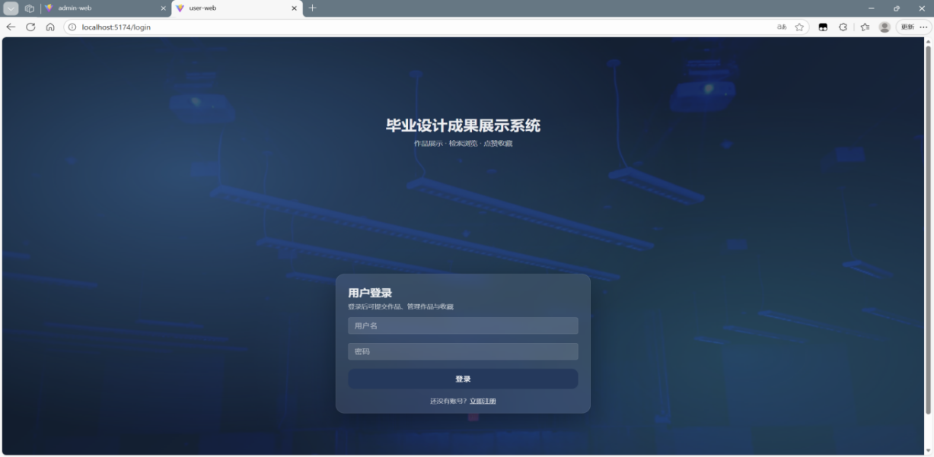
注册登录图如图7.1所示。
图7. 1注册登录
2、浏览作品库
进入作品列表页，点击导航栏"作品库"或首页"浏览作品库"按钮，可按专业、年份、作品类型进行筛选，支持关键词搜索（标题/摘要）；查看作品详情，点击任意作品卡片进入详情页，用户能查询到作品的名字，作者，摘要，关键词及指导老师详细资料。查看封面图、附件下载链接，浏览数据统计（浏览量、点赞数、收藏数）；互动操作，点击作品详情页的"点赞"图标，点击"收藏"图标，作品将保存至"我的收藏"，在评论区输入内容并提交，可查看其他用户评论。
浏览作品图如图7.2所示。
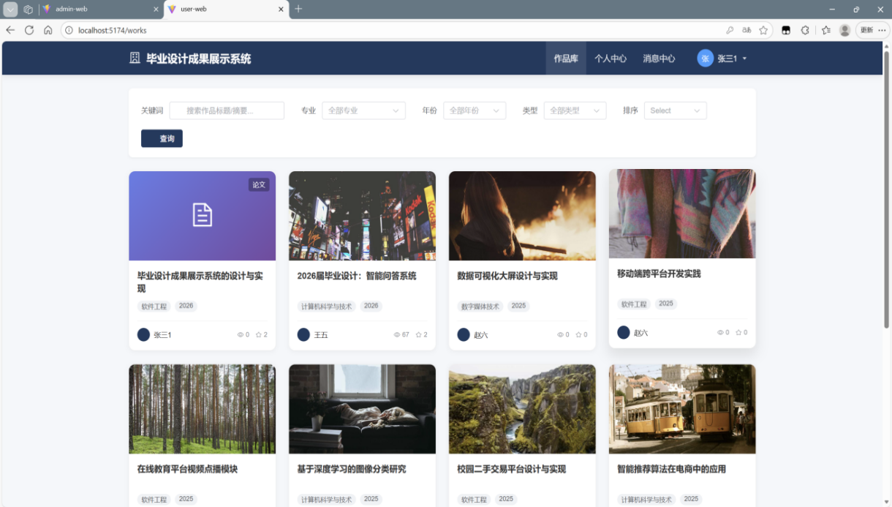
图7.2 浏览作品图
3、提交作品
进入商品添加页面，管理员可以从导航栏选择商品管理模块，然后点击新增商品按钮完成添加。填写商品信息，商品名称必填，输入商品标题；商品照片上传JPG/PNG格式图片，建议尺寸800x600；商品介绍必填，输入商品详细描述，支持多行文本；游戏类型必填，从下拉列表选择所属游戏类别；游戏玩法必填，选择玩法类型；交易类型必填，选择交易方式如账号交易、道具交易等；操作方式必填，选择操作平台；商品库存必填，输入可售数量；商品原价必填，输入原始价格；现价/积分必填，输入实际售价或所需积分；购买获得积分设置购买后奖励的积分数量；是否热门标记商品热度等级。提交审核，检查所有信息无误后点击提交按钮，系统提示提交成功请等待审核，商品初始状态为待审核，管理员可进入商品管理模块查询自己添加的商品审核情况，有待审核、已上架和已下架等状态。
提交作品图如图7.3所示。
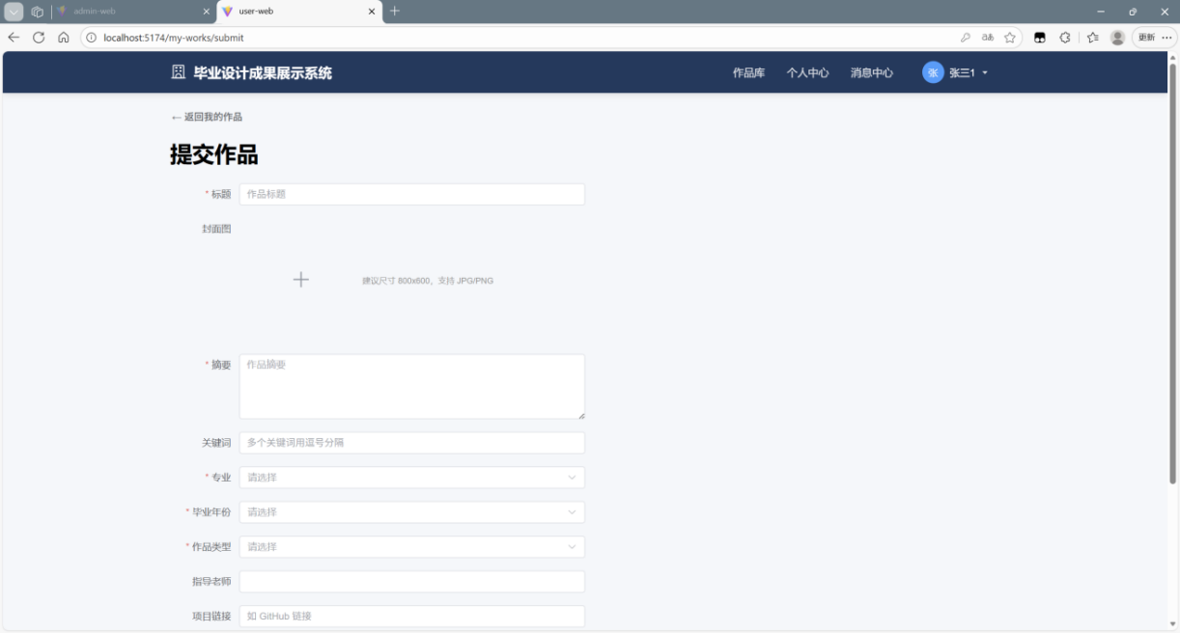
图7.3 提交作品图
4、管理个人作品
查看我的商品，点击导航栏商品管理模块，列表显示本人添加的所有商品及审核状态包括待审核、已上架和已下架等。编辑商品，点击商品操作栏编辑按钮，修改商品信息如商品名称、价格、库存、图片等字段，点击保存提交修改。删除商品，点击商品操作栏删除按钮，确认后商品将被删除，仅允许删除待审核状态的商品，已上架或存在关联订单的商品禁止删除以保障数据一致性。
管理作品图如图7.4所示。
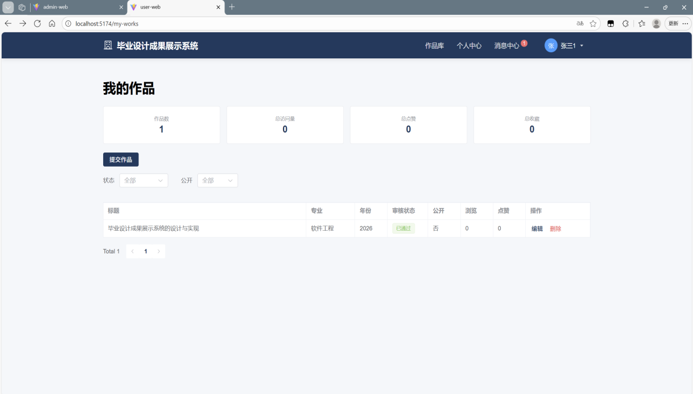
图7.4 管理作品图
5、个人中心
访问个人中心，用户可以点击右上角的头像图标进入个人中心的子菜单，也可以在导
航栏中直接找到我的按钮进入。查看个人信息，显示用户名、手机号、邮箱、余额、积分等基本信息，可修改联系方式等部分字段。修改密码，点击修改密码按钮，输入原密码和新密码，确认提交完成密码修改。查看消息通知，点击导航栏消息中心，查看系统推送的订单状态通知、商品审核结果通知，可查看收藏、评价等互动消息。
个人中心图如图7.5所示。
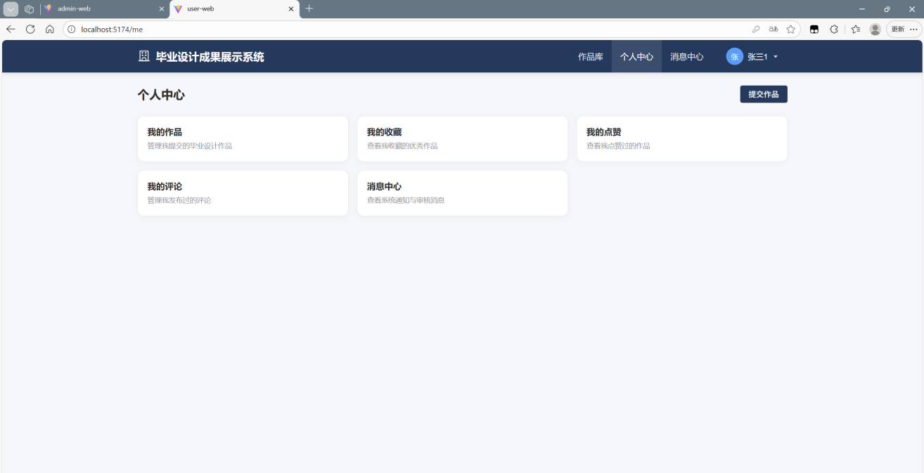
图7.5 个人中心图
6、我的收藏/点赞/评论
(1) 我的收藏。点击导航栏"我的收藏"，查看已收藏的作品列表同时可取消收藏。
我的收藏图如图7.6所示。
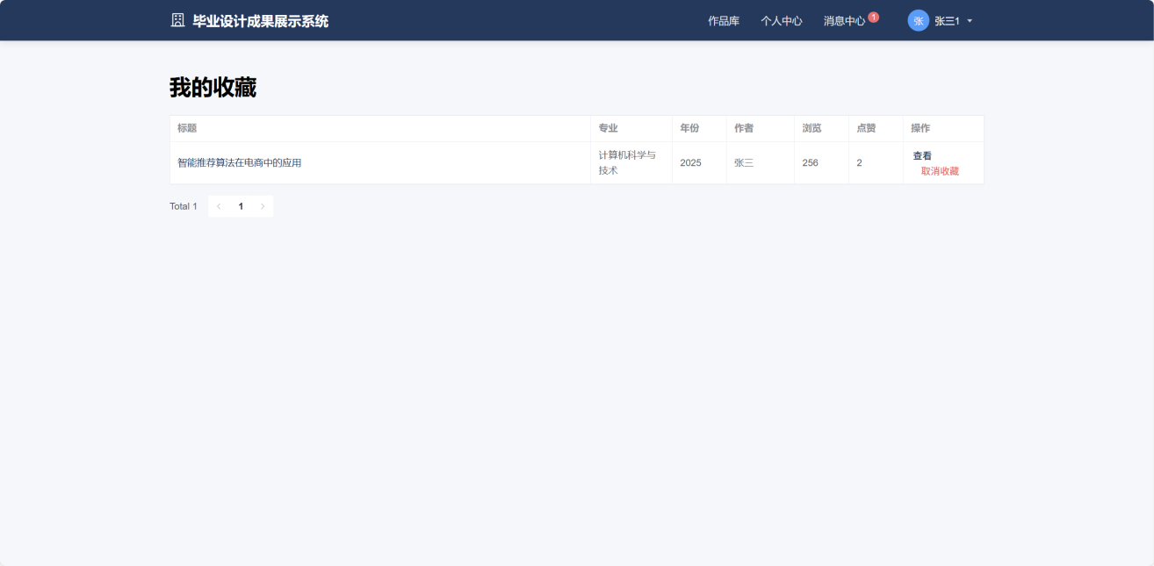
图7.6 我的收藏图
(2) 我的点赞。点击导航栏"我的点赞"，查看已点赞的作品列表，可取消点赞。
我的点赞图如图7.7所示。
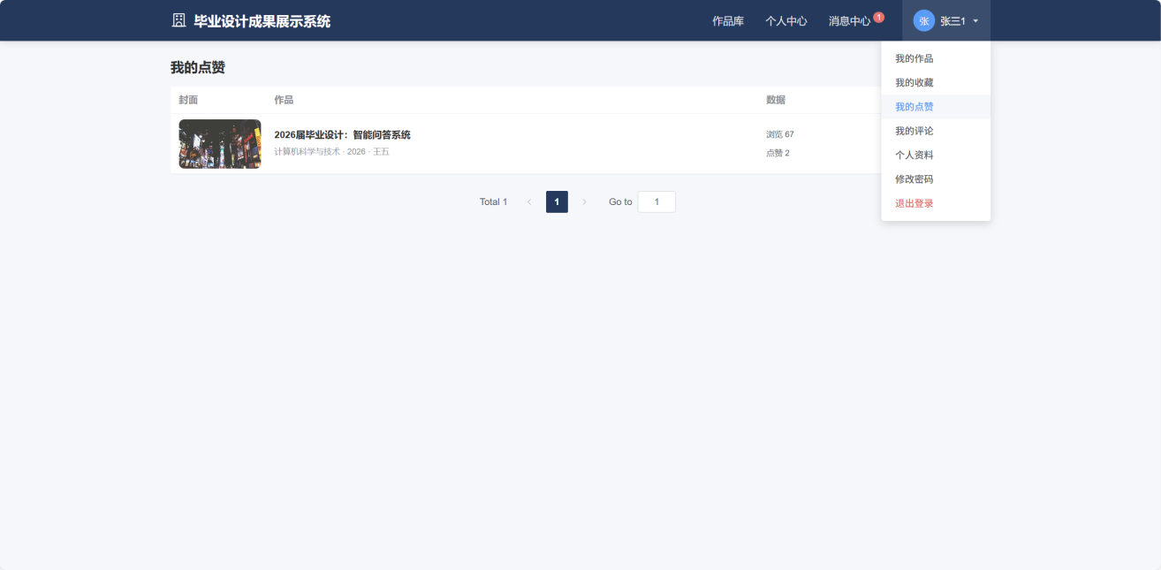
图7.7 我的点赞图
(3) 我的评论。点击导航栏"我的评论"，查看历史评论内容，可删除自己的评论。
我的评论图如图7.8所示。
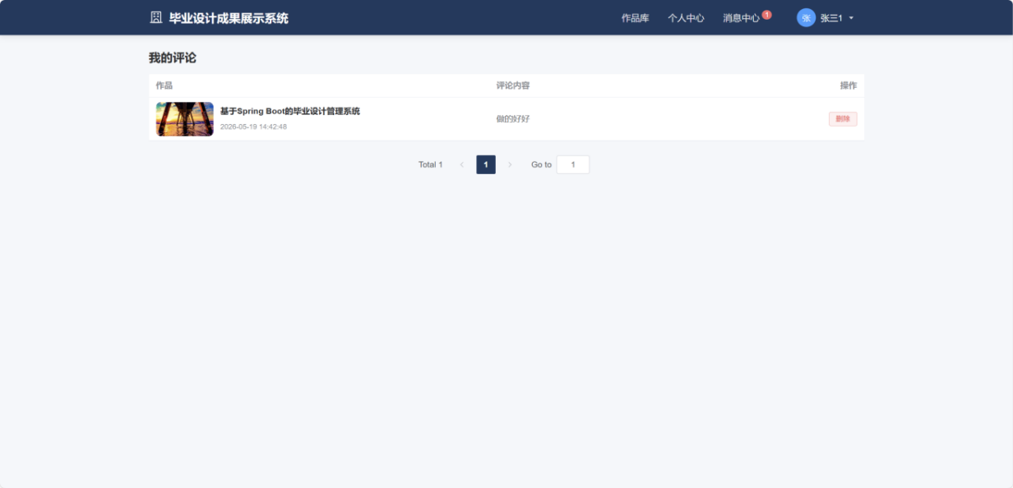
图7.8 我的评论图

管理员操作流程
1、管理员登录，访问后台管理端，打开浏览器，输入后台地址（如 http://localhost:5174），进入管理员登录页面；登录系统，输入管理员账号（默认：admin），输入密码（默认：123456），点击"登录"进入管理后台，登录后跳转至数据概览页（Dashboard）。
管理员登录图如图7.9所示。
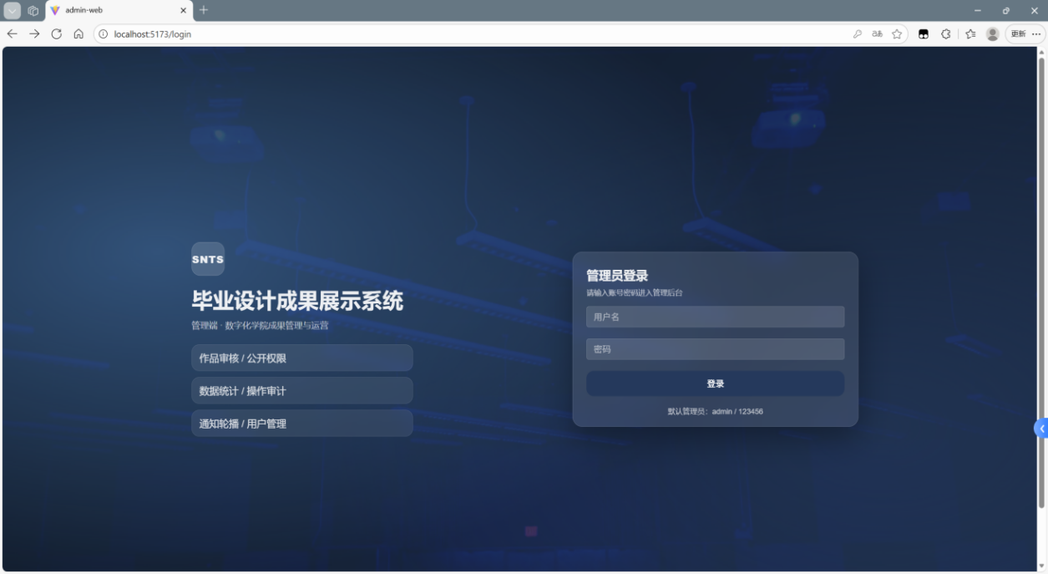
图7.9 管理员登录图
2、作品审核管理，进入作品审核页，点击左侧菜单"作品审核"，默认显示所有待审核作品列表。筛选查询，可按关键词、专业、年份、审核状态筛选，点击"查询"按钮刷新列表。查看作品详情，点击作品行"详情"按钮，弹窗显示完整作品信息（标题、作者、摘要、附件等），可查看封面图、下载附件审阅。单个作品审核，用户点击确认之后，系统就会把作品的状态由审核不通过变为审核通过，并且会自动推送到公开展示模块当中去展示。驳回之后需要录入驳回理由并完成确认，此时作品的状态会变成“未通过”。批量审核，勾选多个待审核作品前的复选框，点击"批量通过"或"批量驳回"按钮，批量驳回时需输入统一驳回原因，系统显示处理成功的数量。
作品审核图如图7.10所示。
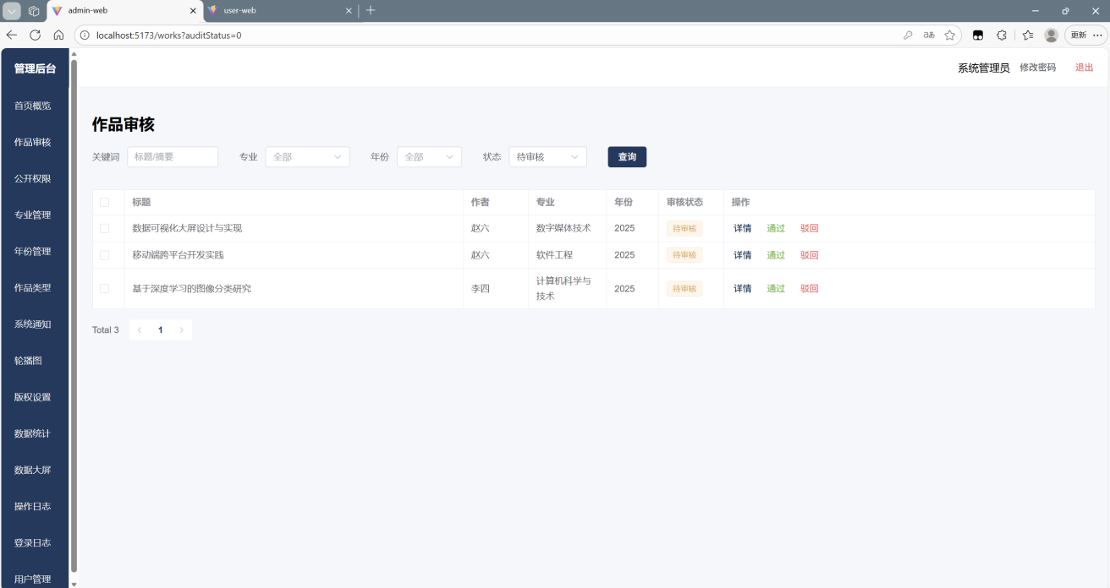
图7.10 作品审核图
3、用户管理
进入用户管理页，点击左侧菜单"用户管理"，查看所有注册用户列表。用户信息查询，支持按用户名、真实姓名、专业等条件搜索，查看用户注册时间、作品数量等信息。权限管理，可为用户分配不同角色权限，禁用/启用用户账号。
用户管理图如图7.11所示。
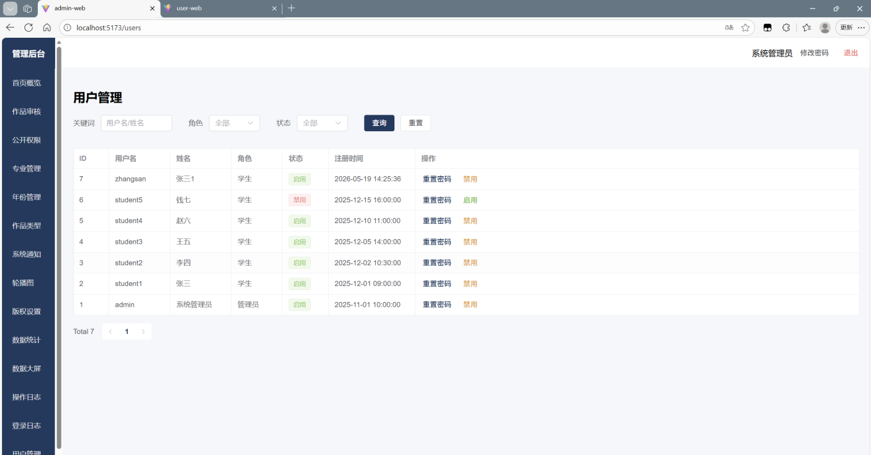
图7.11 用户管理图
4、基础数据配置
(1) 专业管理，点击左侧菜单"专业管理"，点击"新增"按钮，输入专业名称，可编辑或删除已有专业，专业数据将同步至前台用户提交作品时的下拉选项。
专业管理图如图7.12所示。
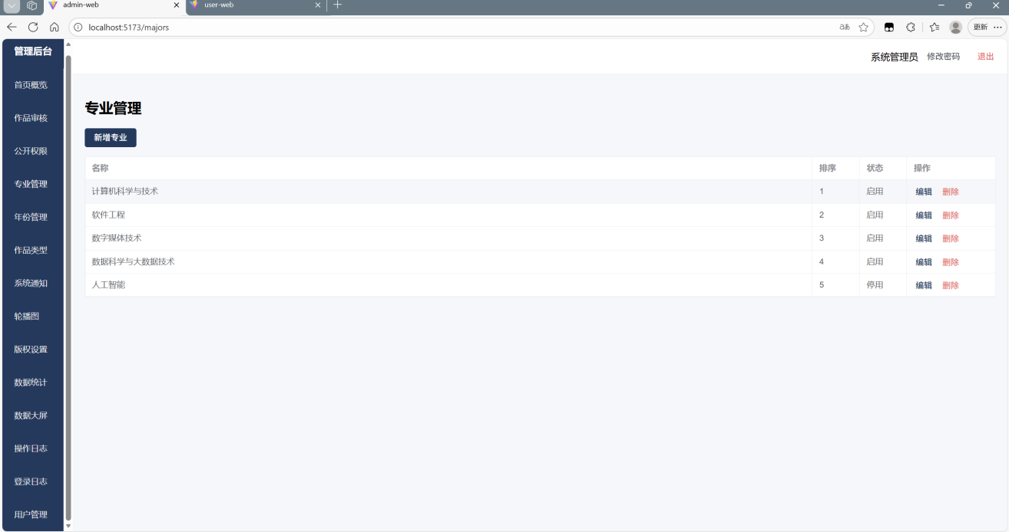
图7.12 专业管理图
- 作品类型管理，点击左侧菜单"作品类型管理"，配置作品分类（如软件设计、硬件开发、论文研究等），维护类型名称和描述。
作品类型管理图如图7.13所示。
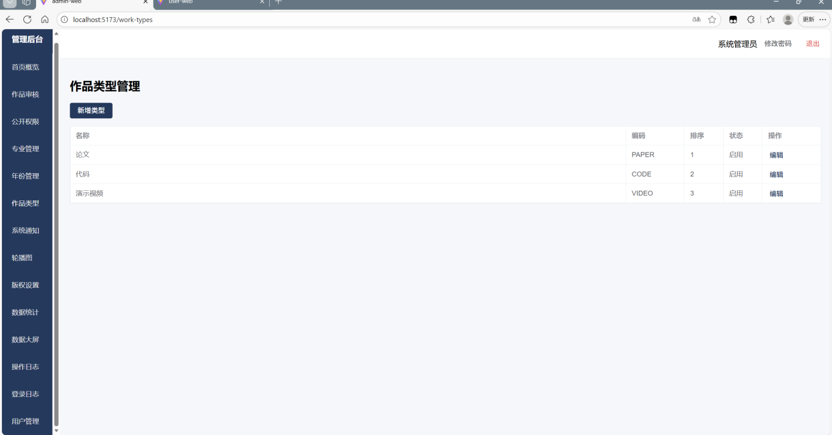
图7.13 作品类型管理图
5、内容管理
(1) 轮播图管理，点击左侧菜单"轮播图管理"，点击"新增"上传轮播图片（JPG/PNG格式），设置图片标题和跳转链接（可选），调整轮播图显示顺序，可删除或禁用过期轮播图。
轮播图管理如图7.14所示。
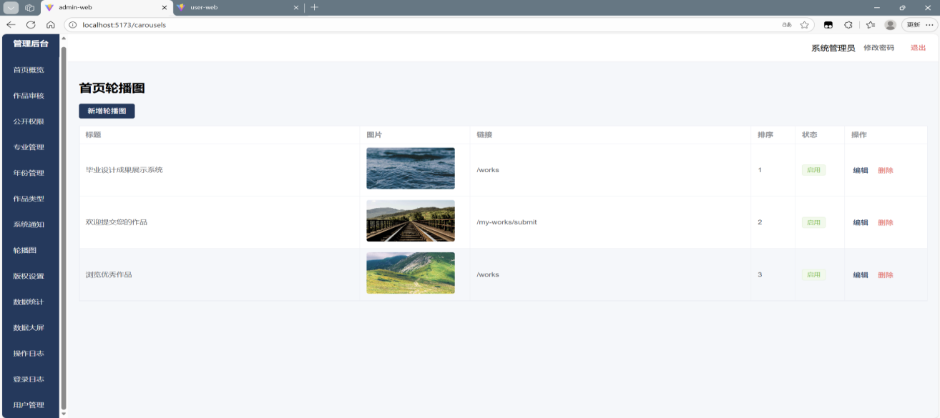
图7.14 轮播图管理图
- 公告管理，点击左侧菜单"公告管理"，点击"发布公告"按钮，输入公告标题和内容，设置公告有效期，发布后将在前台首页右侧显示，可编辑或删除已有公告。
公告管理如图7.15所示。
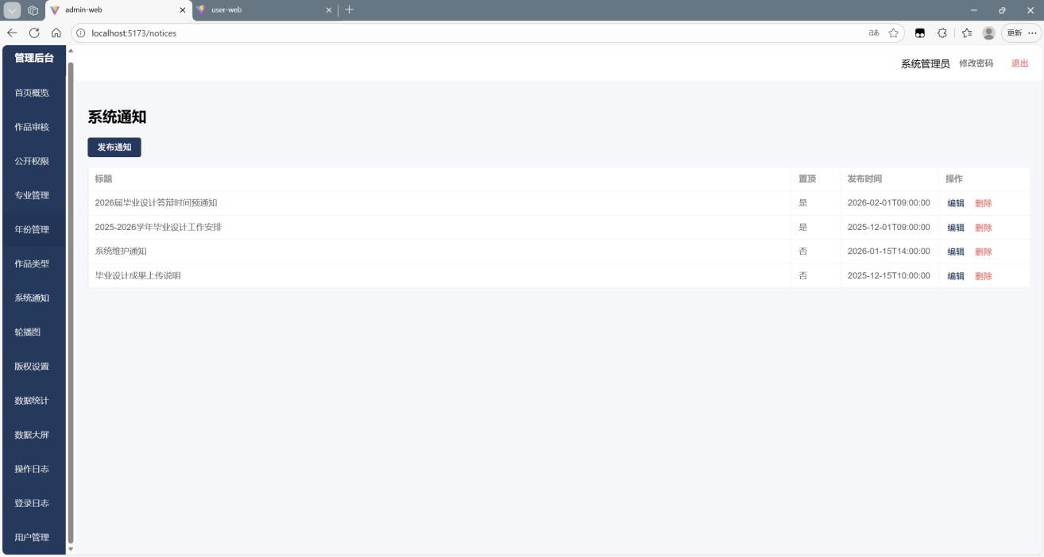
图7.15 公告管理图
6、日志审计
操作日志，点击左侧菜单"操作日志"，管理员操作日志管理系统具备全方位的查找功能，能够完整记载并且展示出全部重要业务过程，也就是登陆操作，审批处理及系统参数调节等各种记录的整个过程都被保存下来，并且一一列出。支持按操作人、操作时间、操作类型筛选，用于追溯问题和安全审计。
操作日志图如图7.16所示。
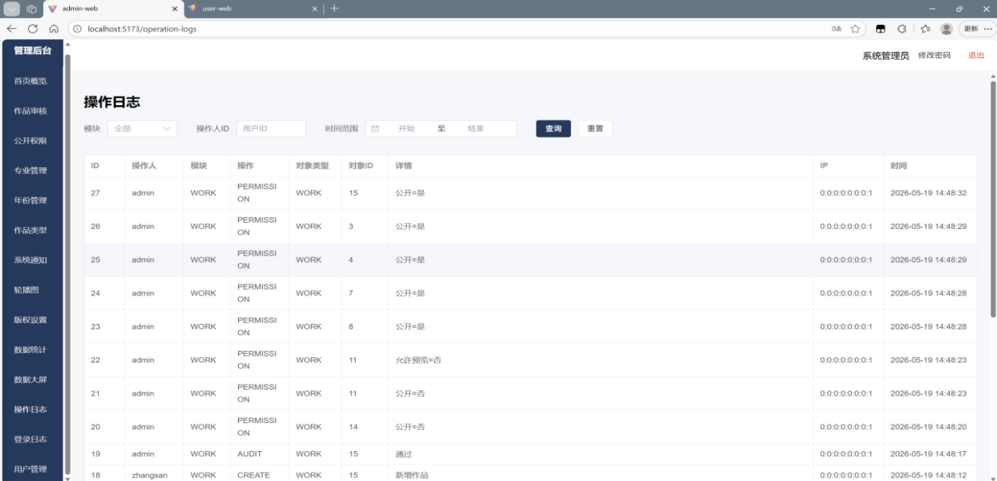
图7.16 操作日志图

参考文献
- 陈奇飞.省级数据库安全态势感知系统研究与构建[J].网络安全和信息化,2025,(9):118-121.
- 谷震离.查询语句对SQL Server数据库查询性能优化分析[J].福建电脑,2007,(3):21-22.
- 朱晓彤.基于YOLO的弱光目标检测算法研究[D].贵州大学,2025.DOI:10.27047/d.cnki.ggudu. 2025.001485.
- 潘雨婷,丁勇.球馆预约小程序的设计与实现[J].福建电脑,2025,41(11):100-104.DOI:10.16707/j.cnki.fjp
c.2025.11.018.
- 王玲玲.国产化背景下高校教务管理系统的设计与实现[J].石家庄职业技术学院学报,2025,37(4):35-38.
- 许文静.高职工业机器人课程数字化教学平台构建及混合式教学模式探索[J].造纸装备及材料,2025,54(12):178-180.
- 易广,吴澳武,李焕湘,等.基于Spring Boot+Vue的羊场生产管理系统构建与应用[J/OL].中国畜牧杂志,1-16[2026-05-27].https://doi.org/10.19556/j.0258-7033.20260104-06.
- 潘旭.基于气象参数的建筑能耗预测与管理系统设计与实现[D].南京信息工程大学,2025.DOI:10.27248/d.cnki.gnjqc.2025.001011.
- 杨茜,吴加莹.基于B/S架构的高校教务管理系统设计与实现[J].电脑知识与技术,2026,22(6):58-60+76.DOI:10.14004/j.cnki.ckt.2026.0164.
- 孙兵兵,严鹏.智慧化技术在LNG汽车加气站建设工程安全管理中的应用[J].中国化工贸易,2026,18(16):130-132.
- 韩起.智能化市政道路维护系统的研究与应用[C]//广西网络安全和信息化联合会.2025年第七届工程领域数字化转型与新质生产力发展研究学术交流会论文集.[出版者不详],2025:98-100.DOI:10.26914/c.cnkihy.2025.056636.赵向娜,张金瑀,龚炳江.基于SpringBoot的基建铁矿管理系统[J].电脑知识与技术,2025,21(03):100-104.
- 程前,姜淑琴,任照彬,等.艾格云育种家工作室：一站式玉米数字育种平台[J].玉米科学,2025,33(12):1-10.DOI:10.13597/j.cnki.maize.science.20251201.
- Chen X ,Xu J ,Song X , et al.TRAD: a functional annotation resource for human tandem repeats[J/OL].Science China Life Sciences,1-3[2026-05-27].https://link.cnki.net/urlid/11.5841.Q.2026022 8.0957.008.
- Sun Q .Design and Implementation of an E-Commerce Sales Insight and Decision Support Framework Based on Apache Spark[C]//香港人工智能研究所.Proceedings of 2026 2nd Social Sciences and Frontier Technology Forum(SSFT 2026).[出版者不详],2026:225-231.DOI:10.26914/c.cnkihy.2026.013117.
- Yang W ,Sun X ,Kang K , et al.Wavelet convolutional neural network and dual-channel feature extraction for automatic modulation classification[J].Journal of King Saud University Computer and Information Sciences,2025,38(2):43-43.DOI:10.1007/S44443-025-00382-Y.

致谢
时间过得真快，毕业设计的研发和撰写也快收尾了。这一路走来，有摸索也有成长，靠的是我们团队一起努力，更离不开学校、学院、老师还有同学们的大力支持。在这里，想真心感谢所有帮过我们的老师、同学、朋友和家人。
特别要感谢我们的李萱老师。从定课题、做需求分析、设计系统，到功能实现、写论文、改论文，老师一直特别认真、专业，耐心地带着我们往前走。每次技术卡壳、逻辑理不清、论文结构乱的时候，老师总会很耐心地给我们点拨，帮我们理清思路、指明方向，让我们在实践中慢慢提升了专业能力和工程思维。老师那种严谨细致、精益求精的态度，以后也会是我们学习和工作中很宝贵的财富。
也要感谢软件学院给我们提供了那么好的学习环境、实验平台和丰富的学习资源。大学这几年学的专业课和做的实践项目，为我们顺利完成这次毕业设计打下了很扎实的理论和技术基础。学院浓厚的学术氛围和完善的教学设施，让我们能全身心投入到系统开发和论文写作中去。
非常感谢我们团队的每个小伙伴。整个毕业设计做下来，大家分工明确、互相帮忙、有商有量，遇到难题一起想办法。从理清楚需求、搭技术框架、写代码，到做测试、整文档，每一步成果都离不开大家一起使劲。我们在讨论里碰撞想法，在配合中解决难题，在坚持中把任务扛了下来。那段一起并肩干活的日子，真的很难忘。
最后，也要感谢所有在毕业设计期间帮过我们、给我们打过气的同学、朋友和家人。有你们的支持和陪伴，我们才能一步步克服困难往前走。这次毕业设计不只是对大学这几年学的东西和动手能力的一次检验，更是一段特别宝贵的成长经历。以后，我们会带着这一路学到的东西、经验还有那股劲，踏踏实实地往前走，去迎接新的挑战，努力做出点自己的成绩。

光盘

